LIGJ
Nr. 3/2022

PËR RATIFIKIMIN E MARRËVESHJES SË FINANCIMIT NDËRMJET REPUBLIKËS SË SHQIPËRISË DHE KOMISIONIT TË BASHKIMIT EVROPIAN, NË LIDHJE ME PROGRAMIN VJETOR KOMBËTAR PËR SHQIPËRINË,
PËR VITIN 2020, NË KUADËR TË INSTRUMENTIT TË ASISTENCËS
SË PARAANËTARËSIMIT (IPA II)

Në mbështetje të neneve 78, 83, pika 1, dhe 121, pika 1, të Kushtetutës, me propozimin e Këshillit të Ministrave,

KUVENDI
I REPUBLIKËS SË SHQIPËRISË

VENDOSI:

Neni 1

Ratifikohet marrëveshja e financimit ndërmjet Republikës së Shqipërisë dhe Komisionit të Bashkimit Evropian, në lidhje me programin vjetor kombëtar për Shqipërinë, për vitin 2020, në kuadër të instrumentit të asistencës së paraanëtarësimit (IPA II), sipas tekstit që i bashkëlidhet këtij ligji.

Neni 2

Ky ligj hyn në fuqi 15 ditë pas botimit në Fletoren Zyrtare.

Miratuar në datën 27.1.2022.

Shpallur me dekretin nr. 13457, datë 4.2.2021, të Presidentit të Republikës së Shqipërisë, Ilir Meta.

MARRËVESHJE FINANCIMI
KUSHTET E VEÇANTA

Komisioni Evropian, në vijim i referuar si “Komisioni”, i cili vepron në emër të Bashkimit Evropian, më poshtë i referuar si “Unioni”,
nga njëra anë, dhe
Republika e Shqipërisë, në vijim e referuar si “Përfituesi IPA II”, i përfaqësuar nga Zyra e Kryeministrit,
nga ana tjetër, bien dakord si më poshtë:
Neni 1
Programi

1. Unioni bie dakord të financojë dhe përfituesi IPA II bie dakord të pranojë financimin e Programit në vijim:
Programi Vjetor i Veprimit për Shqipërinë për vitin 2020.
Numri i angazhimit global (CRIS): 2020/042-914.
Numri i angazhimit global (CRIS): 2020/042-915.
Ky Program financohet nga Buxheti i Unionit sipas aktit themelor në vijim: Instrumenti për Asistencën e Paraanëtarësimit, IPA II.
2. Kostoja totale e vlerësuar e këtij programi është 105 421 991 euro dhe kontributi maksimal i Unionit në këtë program gjithashtu është vendosur 103 300 000 euro.
Ky program kërkon kontribut financiar nga të dy palët, përfituesi IPA II dhe Bashkimi. Ndarja e kostove të secilit kontribut financiar gjendet në shtojcën I.
3. Programi do të zbatohet në përputhje me përshkrimin e parashikuar në shtojcën I, që detajohet më tej në dokumentet e veprimit, për të cilat do të bihet dakord nëpërmjet shkëmbimit të letrave ndërmjet Komisionit dhe përfituesit IPA II.

Neni 2
Periudha e ekzekutimit dhe periudha e zbatimit operacional

1. Periudha e ekzekutimit të kësaj Marrëveshjeje Financimi, siç përcaktohet në nenin 12, të shtojcës II (Kushtet e Përgjithshme) është caktuar për 12 vjet nga hyrja në fuqi e kësaj Marrëveshjeje Financimi.
2. Kohëzgjatja e periudhës së zbatimit operacional, siç përcaktohet në nenin 12, të shtojcës II (Kushtet e Përgjithshme) është caktuar për 6 vjet nga hyrja në fuqi e kësaj Marrëveshjeje Financimi.
Neni 3
Adresat dhe komunikimi

Të gjitha komunikimet në lidhje me zbatimin e Marrëveshjes së Financimit do të bëhen me shkrim, dhe do t’i referohen shprehimisht këtij Programi, siç përcaktohet në nenin 1(1) dhe do të dërgohen në adresat e mëposhtme:
1. Për Komisionin
Drejtoria e Përgjithshme për Fqinjësinë dhe Negociatat e Zgjerimit (DG NEAR)
Drejtoria D
Rue de la Loi 15
B-1049 Bruksel
Belgium (Belgjikë)
Adresa funksionale email-it: NEAR-D4@ec.europa.eu
2. Për përfituesin IPA II
Koordinatori Kombëtar i Fondeve IPA- Zyra e Kryeministrit, Kryeministri
Bulevardi Dëshmorët e Kombit, nr. 7, Tiranë, Shqipëri
Adresa funksionale e email-it: zef.mazi@kryeministria.al

Neni 4
Pika e kontaktit të OLAF-it

Pika e kontaktit të përfituesit IPA II, që gëzon kompetencat e duhura për të bashkëpunuar drejtpërdrejt me Zyrën Evropiane Antimashtrim (OLAF), me qëllim që të lehtësojë aktivitetet operacionale të OLAF-it, do të jetë znj. Blerina Naskaj – Në drejtorinë për inspektimet publike financiare/AFCOS (DIFP@financa.gov.al).

Neni 5
Marrëveshja Kuadër
Programi do të zbatohet në përputhje me dispozitat e Marrëveshjes Kuadër ndërmjet Komisionit Evropian dhe Qeverisë së Shqipërisë mbi marrëveshjet për zbatimin e asistencës financiare të Unionit për Shqipërinë, sipas Instrumentit për Asistencën e Paraanëtarësimit (IPA II), që ka hyrë në fuqi në datën 16 prill 2015 (në vijim e referuar si “Marrëveshja Kuadër”). Marrëveshja e Financimit plotëson dispozitat e Marrëveshjes Kuadër. Në rast konflikti ndërmjet dispozitave të Marrëveshjes së Financimit, nga njëra anë, dhe dispozitave të Marrëveshjes Kuadër, nga ana tjetër, këto të fundit do të kenë përparësi.

Neni 6
Shtojcat
1. Marrëveshja e Financimit përbëhet nga:
a) këto kushte të veçanta;
b) shtojca I: Programi Kombëtar i Veprimit për Shqipërinë për vitin 2020, ku përshkruhen hollësisht objektivat, rezultatet e parashikuara, aktivitetet, përshkrimi i detyrave të besuara për zbatimin e buxhetit dhe buxheti i Programit;
c) shtojca IA: Mbështetje Buxhetore BE për Mirëqeverisjen dhe shtojca IA bis – Mbështetje Buxhetore BE për rimëkëmbjen ekonomike;
d) shtojca II: Kushtet e përgjithshme;
e) shtojca III: Model raporti vjetor mbi zbatimin e asistencës IPA II, sipas neneve 58 dhe 59 (1), të Marrëveshjes Kuadër;
f) shtojca IV: Model raporti financiar sipas nenit 59(2) të Marrëveshjes Kuadër;
g) shtojca V: Specifikimet minimale të sistemit të kontabilitetit me bazë shtimi;
h) shtojca VI: Masat e këtij rasti për dhënien e detyrave për zbatimin e buxhetit sipas këtij Programi.
2. Në rast konflikti ndërmjet dispozitave të shtojcave nga njëra anë, dhe dispozitave të kushteve të veçanta nga ana tjetër, përparësi do të kenë këto të fundit. Në rast konflikti ndërmjet dispozitave të shtojcës I dhe/ose shtojcës IA/IA bis, nga njëra anë, dhe dispozitave të shtojcës II, nga ana tjetër, këto të fundit do të kenë përparësi. Në rast të konfliktit midis dispozitave të shtojcës I, nga njëra anë, dhe dispozitave të aneksit IA/IA bis, nga ana tjetër, e para do të kenë përparësi.
Neni 7
Dispozita që përjashtojnë ose plotësojnë shtojcën II

Transfertat në valutë do të llogariten sipas datë-valutës në datën e njoftimit të kreditimit te llogaria e Thesarit nga Banka e Shqipërisë. Norma e këmbimit e përdorur për qëllime raportimi – për tabelën fiskale të Qeverisë – do të jetë një normë këmbimi fikse e llogaritur nga Banka e Shqipërisë për të gjitha transfertat hyrëse, në përputhje me klauzolën e mosdiskriminimit, në datë-valutën kur vjen transferta hyrëse forex – konkretisht, norma e këmbimit fikse në ALL e përcaktuar në vendimin nr. 66, të gushtit 2006, të Këshillit Mbikëqyrës të Bankës dhe dispozitat vijuese.
Nuk është e mundur që të rialokohen fondet midis shumës 77 300 000 euro të numrit të angazhimit global 2020/042-914 dhe shumës 26 000 000 euro të numrit të angazhimit global 2020/042-915.
Neni 8
Hyrja në fuqi

Kjo Marrëveshje Financimi hyn në fuqi në datën në të cilën është nënshkruar nga pala e fundit, jo më vonë se data 31 dhjetor 2021.
Kjo Marrëveshje Financimi hartohet në dy kopje në gjuhën angleze, njëra i dorëzohet Komisionit dhe kopja tjetër i dorëzohet përfituesit IPA II.

Për Përfituesin IPA II:  Z. Zef Mazi  Kryenegociator,  Koordinator Kombëtar i IPA-s  Zyra e Kryeministrit, Kryeministria,  Bulevardi Dëshmorët e Kombit, nr. 7  Tiranë, Shqipëri  Data: | Për Komisionin:  Znj. Genoveva Ruiz Calavera  Drejtor  Komisioni Evropian  DG NEAR/D  Rue de la Loi 15  B-1049 Bruksel, Belgjikë  Data:

MARRËVESHJA FINANCIARE PËR PROGRAMIN VJETOR KOMBËTAR IPA II – SHTOJCA II – KUSHTET E PËRGJITHSHME (PRILL 2020)

SHTOJCA II
KUSHTET E PËRGJITHSHME

Përmbajtja
SHTOJCA II – KUSHTET E PËRGJITHSHME
Pjesa e parë: Dispozitat e zbatueshme të aktiviteteve për të cilat përfituesi IPA II është Autoriteti Kontraktues
Neni 1 – Parime të përgjithshme
Neni 1a – Detyrimi për të informuar, sanksionet administrative dhe mosveprimi
Neni 2 – Vizibiliteti dhe komunikimi
Neni 3 – Kontrollet ex-ante për procedurat e granteve dhe prokurimit dhe kontrollet ex-post për kontratat dhe grantet që do të kryhen nga Komisioni
Neni 4 – Llogaritë bankare, sistemet e kontabilitetit dhe shpenzimet e pranuara
Neni 5 – Dispozitat mbi pagesat e bëra nga Komisioni për përfituesin IPA II
Neni 6 – Ndërprerja e pagesave
Neni 7 – Rikuperimi i fondeve
Pjesa e dytë: Dispozitat e zbatueshme për mbështetjen buxhetore
Neni 8 – Dialogu mbi politikat
Neni 9 –Verifikimi i kushteve dhe disbursimit
Neni 10 –Transparenca e mbështetjes buxhetore
Neni 11 – Rikuperimi i mbështetjes buxhetore
Pjesa e tretë: Dispozitat e zbatueshme për marrëveshjen përkatëse të financimit pavarësisht nga metoda e menaxhimit
Neni 12 – Periudha e ekzekutimit, periudha e zbatimit operacional dhe afati kontraktues
Neni 13 – Lejet dhe autorizimi
Neni 14 – Kërkesat e raportimit
Neni 15 – Të drejtat e pronësisë intelektuale
Neni 16 – Konsultimi ndërmjet përfituesit IPA II dhe Komisionit
Neni 17 – Ndryshimi i Marrëveshjes përkatëse të Financimit
Neni 18 – Pezullimi i Marrëveshjes përkatëse të Financimit
Neni 19 – Përfundimi i Marrëveshjes përkatëse të Financimit
Neni 20 – Masat për zgjidhjen e mosmarrëveshjeve

PJESA E PARË
DISPOZITAT E ZBATUESHME TË AKTIVITETEVE PËR TË CILAT PËRFITUESI IPA II ËSHTË AUTORITETI KONTRAKTUES
Neni 1
Parime të përgjithshme
1. Qëllimi i pjesës së parë është përcaktimi i rregullave për zbatimin e detyrave të besuara për zbatimin e buxhetit të parashikuara në shtojcën I dhe përcaktimi i të drejtave dhe detyrimeve përkatësisht të përfituesit IPA II dhe Komisionit në kryerjen e këtyre detyrave.
Pjesa e parë do të zbatohet për detyrat e zbatimit të buxhetit që i besohen përfituesit IPA II vetëm në lidhje me kontributet e Bashkimit ose të kombinuara me fondet e përfituesit IPA II apo të një pale të tretë, në rast se fonde të tilla zbatohen në një bashkëfinancim, d.m.th. aty ku janë të bashkuara.
2. Përfituesi IPA II mbetet përgjegjës për përmbushjen e detyrimeve të përcaktuara në këtë Marrëveshje Financimi dhe në Marrëveshjen Kuadër, edhe nëse i nëndelegon subjekteve të tjera të përcaktuara në shtojcën I për kryerjen e disa detyrave të besuara për zbatimin e buxhetit. Komisioni, në veçanti, rezervon të drejtën të pezullojë pagesat, dhe të pezullojë/ose të anulojë këtë Marrëveshje Financimi mbi bazën e veprimeve, mosveprimeve dhe/ose situatave të ndonjë subjekti të përcaktuar.
3. Detyrat e referuara në paragrafin 1 të këtij neni kryhen nga përfituesi IPA II në përputhje me procedurat dhe dokumentet standarde të përcaktuara dhe të publikuara nga Komisioni për dhënien e prokurimit dhe kontratat e grantit në veprimet e jashtme, të cilat ishin në fuqi në kohën e fillimit të procedurës në fjalë (PRAG), si dhe në përputhje me standardet e kërkuara për vizibilitetin dhe komunikimin, të përmendura në nenin 2(2).
Përfituesi IPA II kryen procedurat e prokurimit dhe dhënies së granteve, lidh kontratat që rezultojnë, dhe siguron që të gjitha dokumentet përkatëse për gjurmën e auditit të jenë në gjuhën e Marrëveshjes së Financimit në fjalë. Për qëllimet e Pjesës së Parë të kësaj Marrëveshjeje Financimi, çdo referencë në kontratat e granteve do të përfshijnë gjithashtu marrëveshje kontributi dhe çdo referencë për përfituesit e granteve do të përfshijë gjithashtu organizata që kanë nënshkruar marrëveshje kontributi.
4. Përfituesi IPA II duhet të respektojë normën minimale të kontributeve të tij të përcaktuara në shtojcën I. Në rastin kur kontributet jepen si nga përfituesi IPA II dhe nga Bashkimi Evropian, kontributi i përfituesit IPA II do të vihet në dispozicion në të njëjtën kohë si kontributi përkatës nga Unioni.
5. Përfituesi IPA II duhet të ruajë të gjitha dokumentet mbështetëse përkatëse financiare dhe kontraktuese nga data e hyrjes në fuqi të kësaj Marrëveshjeje Financimi ose nga data më e hershme në rast se procedurat e prokurimit, thirrjet për propozime apo procedura e drejtpërdrejtë e dhënies së granteve në mënyrë të drejtpërdrejtë ka filluar para hyrjes në fuqi të Marrëveshjes së Financimit.
a) Për procedurat e prokurimit në veçanti:
a) njoftimi i parashikimit me dëshminë e publikimit të njoftimit të prokurimit dhe çdo ndreqje të gabimeve;
b) caktimi i panelit të listës përfundimtare;
c) raporti i listës përfundimtare (përfshirë anekset) dhe aplikimeve;
d) dëshmia e publikimit të njoftimit të listës përfundimtare;
e) letrat për kandidatët që nuk janë pjesë e listës përfundimtare;
f) ftesa për tender ose ekuivalente;
g) dosja e tenderit, duke përfshirë anekset, sqarimet, procesverbalet e mbledhjeve, dëshminë e publikimit;
h) caktimi i komisionit të vlerësimit;
i) raporti për hapjen e tenderit, duke përfshirë anekset;
j) raporti i vlerësimit/negocimit, duke përfshirë anekset dhe ofertat e pranuara;
k) letër njoftimi;
l) shkresë përcjellëse për dorëzimin e kontratës;
m) letrat për kandidatët e pasuksesshëm;
n) njoftimi për dhënie/anulim, duke përfshirë dëshminë e publikimit;
o) kontratat e nënshkruara, amendamentet, klauzolat shtesë, raportet e zbatimit dhe korrespondenca përkatëse.
b) Për thirrjet për propozime dhe procedurat e drejtpërdrejta për dhënien e granteve në veçanti:
a) caktimi i komisionit të vlerësimit;
b) hapja dhe raporti administrativ përfshirë anekset dhe aplikimet e pranuara;
c) letër për aplikantët e suksesshëm dhe të pasuksesshëm pas vlerësimit të prospektit;
d) raporti i vlerësimit të prospektit;
e) raport vlerësimi i aplikimit të plotë ose raport negocimi me anekset përkatëse;
f) kontrolli i përshtatshmërisë dhe dokumentet mbështetëse;
g) letra për aplikantët e suksesshëm dhe të pasuksesshëm, së bashku me listën e miratuar rezervë pas vlerësimit të aplikimit të plotë;
h) letër përcjellëse për dorëzimin e kontratës së grantit;
i) njoftimi i dhënies/anulimit me dëshminë e publikimit;
j) kontratat e nënshkruara, amendamentet, klauzolat shtesë, raportet e zbatimit dhe korrespondenca përkatëse.
Gjithashtu, dokumentet financiare dhe kontraktuale, të përmendura në paragrafin 5(a) dhe (b) të këtij neni, do të plotësohen me të gjitha dokumentet mbështetëse përkatëse, siç kërkohet nga procedurat e përmendura në paragrafin 3 të këtij neni, si dhe të gjithë dokumentacionin përkatës në lidhje me pagesat, rikuperimet dhe shpenzimet operacionale, për shembull projekti dhe raportet e kontrolleve në terren, pranimi i furnizimeve dhe punimeve, garancitë, raportet e inxhinierëve mbikëqyrës.
Të gjitha dokumentet financiare dhe kontraktuale përkatëse do të ruhen për të njëjtën kohëzgjatje, në përputhje me nenin 49 të Marrëveshjes Kuadër.
6. Në respekt të nenit 25 të Marrëveshjes Kuadër për mbrojtjen e të dhënave personale, të dhënat personale duhet të përpunohen në mënyrë të ndershme dhe transparente, të mblidhen për qëllime të ligjshme, të përshtatshme, relevante dhe të kufizuara për atë qëllim që nevojiten. Të përpunohen në mënyrë që të dhënat personale të jenë të sigurta, të bëhet eliminimi i aplikimeve të pasuksesshme pas tre viteve të mbylljes së procedurave të grantit. Marrëveshja Financiare për programet vjetore IPA II – shtojca II – Kushtet e përgjithshme (V. prill 2020) mbahet në një formë që lejon identifikimin e të dhënave të subjekteve për jo më shumë kohë sesa nevojitet për qëllimet për të cilat përpunohen të dhënat. Të dhënat personale që përfshihen në dokumente që do të mbahen nga përfituesit, bazuar në nenin 1.5, duhet të eliminohen kur afati final i përcaktuar në këtë nen ka mbaruar.
Neni 1a
Detyrimi për të informuar, sanksionet administrative dhe mosveprimi

1. Kur aplikohet për procedurat dhe dokumentet standarde të publikuara nga Komisioni për rastet e pagesave të prokurimeve dhe kontratave grant, përfituesi IPA II duhet të sigurojë që asnjë prokurim i financuar nga BE-ja ose kontratë granti t’i paguhet një operatori ekonomik ose aplikanti të grantit që ai vetë, ose dikush që e përfaqëson ose merr vendim, ose e kontrollon atë, të jetë në një nga situatat e përjashtuara për procedurat relevante dhe dokumentet standarde të Komisionit.
2. Përfituesi IPA II duhet të informojë Komisionin menjëherë kur një kandidat, tenderues apo aplikant është në situatë përjashtimi nga pjesëmarrja në procedurat e prokurimit dhe dhënies së grantit, kur ka parregullsi apo mashtrim, ose kur ka shkelje të rëndë të detyrimeve kontraktuale.
3. Përfituesi IPA II merr përgjegjësinë mbi informacionin e përmbajtur në “Sistemin e Identifikimit dhe Përjashtimit të Hershëm” (EDES) të Komisionit, kur jepen kontratat e prokurimeve dhe granteve. Qasja në informacion mund të ofrohet nëpërmjet çikës/ave ndërlidhëse ose nëpërmjet konsultimit me rrugë të ndryshme: (Komisioni Evropian, Drejtoria e Përgjithshme për Buxhetin, Zyrtarin Kontabilist të Komisionit, BRE2-13/505, B-1049 Bruksel, Belgjikë dhe nëpërmjet email-it drejtuar Komisionit BUDG-C01-EXCL-DB@ec.europa.eu, të përcaktuar në nenin 3, te Kushtet e Veçanta).
4. Kur përfituesi IPA II vihet në dijeni për situatën e përjashtimit në zbatimin e detyrave të përshkruara në shtojcën I, përfituesi vendos përjashtimin e operatorit ekonomik apo aplikantit për grant nga procedura në vijim të prokurimit ose dhënies së grantit. Përfituesi IPA II mund të vendosë penalitete financiare në raport me vlerën e kontratës në fjalë. Përjashtimet dhe/ose gjobat financiare vendosen pas procedurës së kundërshtimit që garanton të drejtën e mbrojtjes së personit në fjalë. Përfituesi IPA II njofton Komisionin sipas paragrafit 1 të këtij neni.
5. Në lidhje me paragrafin 4 të këtij neni, përfituesi IPA II konsiderohet në kushtet e mosveprimit, nëse nuk vendos përjashtimin apo/dhe penalitetet financiare mbi operatorin ekonomik apo aplikantin e grantit.
6. Në rast të pamundësisë për të vepruar, përfituesi IPA II njofton Komisionin duke shpjeguar arsyet e pamundësisë për të vepruar. Komisioni rezervon të drejtën e përjashtimit të operatorit ekonomik ose aplikantit për grant nga procedurat në vazhdim të BE-së të dhënies së financimit, dhe/ose të vendosë penalitetet financiare mbi një operator ekonomik apo aplikant për grant midis 2–10% të vlerës totale të kontratës në fjalë.

Neni 2
Vizibiliteti dhe komunikimi

1. Në përputhje me nenin 24(3) të Marrëveshjes Kuadër, përfituesi IPA II merr masa për të siguruar vizibilitetin e financimit të BE-së për aktivitetet që i janë besuar atij, dhe për të përgatitur një plan koherent aktivitetesh vizibiliteti dhe komunikimi, i cili duhet t’i paraqitet Komisionit për pëlqim brenda 2 muajve nga data e hyrjes në fuqi të Marrëveshjes së Financimit.
2. Këto aktivitete komunikimi dhe vizibiliteti duhet të jenë në përputhje me Manualin e Vizibilitetit dhe Komunikimit për Veprimet e Jashtme të BE-së, të përcaktuara dhe të publikuara nga Komisioni në fuqi në kohën e aktiviteteve.

Neni 3
Kontrollet ex-ante për procedurat e granteve dhe prokurimit dhe kontrollet ex-post për kontratat dhe grantet që do të kryhen nga Komisioni

1. Komisioni mund të ushtrojë kontrolle ex-ante mbi tenderimin e kontratave, lançimin e thirrjeve për propozime dhe dhënien e kontratave dhe granteve për fazat vijuese të dhënies së prokurimit apo grantit:
a) miratimi i njoftimeve të kontratës për prokurim, programet e punës për thirrjet për propozime dhe çdo korrigjim të tyre;
b) miratimi i dosjeve të tenderit dhe udhëzimeve për aplikantët, për grantet;
c) miratimi i përbërjes së Komiteteve të Vlerësimit;
d) miratimi i raporteve të vlerësimit dhe të marrjes së vendimeve;
e) miratimi i dosjeve të kontratave dhe shtesave të kontratave.
2. Lidhur me kontrollet ex-ante Komisioni vendos:
a) të kryejë kontrolle ex-ante në të gjitha fushat; ose
b) të kryejë kontrolle ex-ante në një nga këto fusha; ose
c) të heqë dorë plotësisht nga kontrollet ex-ante.
3. Nëse Komisioni vendos të kryejë kontrolle ex-ante, në përputhje me paragrafin 2(a) ose (b) të këtij neni, ai nuk do të informojë përfituesin IPA II mbi dosjet e përzgjedhura për kontrolle ex-ante. Përfituesi IPA II duhet t’i paraqesë Komisionit të gjithë dokumentacionin dhe informacionin e nevojshëm menjëherë pasi informohet mbi përzgjedhjen e një dosje për kontroll ex-ante, më së fundi në kohën e dorëzimit të njoftimit të kontratës apo programit të punës për publikim.
4. Komisioni mund të vendosë të kryejë kontrolle ex-post, përfshirë auditimet dhe kontrollet në terren, në çdo kohë për çdo kontratë dhe grant të dhënë nga përfituesi IPA II që rrjedh nga kjo Marrëveshje Financimi. Përfituesi IPA II duhet t’i paraqesë Komisionit të gjithë dokumentacionin dhe informacionin e nevojshëm menjëherë pasi informohet mbi përzgjedhjen e një dosje për kontroll ex-post. Komisioni mund të autorizojë një person ose subjekt që të kryejë kontrolle ex-post në emër të tij.
Neni 4
Llogaritë bankare, sistemet e kontabilitetit dhe shpenzimet e pranuara

1. Pas hyrjes në fuqi të kësaj Marrëveshjeje Financimi, Fondi Kombëtar dhe struktura operuese e përfituesit IPA II, që është Autoriteti Kontraktues për Programin, do të hapë të paktën një llogari bankare të shprehur në euro. Bilanci i përgjithshëm bankar për Programin do të jetë shuma e bilanceve për të gjitha llogaritë bankare të Programit të mbajtura nga Fondi Kombëtar dhe të gjitha strukturat operuese pjesëmarrëse në përfituesin IPA II.
2. Përfituesi IPA II duhet të përgatisë dhe t’i paraqesë Komisionit planet e parashikimit të disbursimit për kohëzgjatjen e periudhës së zbatimit të Programit. Këto parashikime duhet të përditësohen për raportin vjetor financiar të përmendur në nenin 14(2) dhe për çdo kërkesë për fonde. Parashikimet duhet të bazohen në një analizë të hollësishme të dokumentuar (duke përfshirë programin e planifikuar të kontraktimit dhe pagesave për katërmbëdhjetë muajt në vijim), e cila do të vihet në dispozicion të Komisionit, nëse kërkohet.
3. Plani fillestar për parashikimin e disbursimit duhet të përmbajë një përmbledhje të parashikimeve vjetore të disbursimit për të gjithë periudhën e zbatimit dhe parashikimet mujore të disbursimit për katërmbëdhjetë muajt e Programit. Planet e mëvonshme do të përmbajnë përmbledhje të parashikimeve vjetore të disbursimit për bilancin e periudhës së zbatimit të Programit dhe parashikimet mujore të disbursimit për katërmbëdhjetë muajt e ardhshëm të Programit.
4. Përfituesi IPA II kërkohet që të krijojë dhe të ruajë një sistem kontabiliteti në përputhje me klauzolën 2(3)(b), të shtojcës A, të Marrëveshjes Kuadër, e cila do të përmbajë të paktën të dhëna për kontratat e menaxhuara në kuadrin e Programit të parashikuar në shtojcën V.
5. Shpenzimet e pranuara në sistemin e kontabilitetit, të parashikuar në pjesën 4 të këtij neni, duhet të jenë kryer, paguar dhe pranuar dhe të korrespondojnë me shpenzimet reale të provuara me dokumente mbështetëse dhe duhet të përdoren, kur është e nevojshme, për të likuiduar parafinancimin e paguar nga përfituesi IPA II, sipas kontratave lokale.
6. Përfituesi IPA II duhet t’i sigurojë Komisionit raportet në vijim:
a) raporti i ndërprerjes siç përcaktohet në nenin 14(4);
b) raportet vjetore siç përcaktohet në paragrafët 2 deri 4, të nenit 14;
c) kërkesën për raportet e fondeve, referuar në nenin 5.

Neni 5
Dispozitat mbi pagesat e kryera nga Komisioni për përfituesin IPA II

1. Përfituesi IPA II duhet të paraqesë parashikimet e tij fillestare të disbursimit, të përgatitura sipas nenit 4(2), së bashku me kërkesën e pagesës së parë të parafinancimit. Pagesa e parë e parafinancimit duhet të jetë për 100% të disbursimeve të parashikuara për vitin e parë të planit të parashikimit për disbursimet.
2. Përfituesi IPA II duhet të paraqesë kërkesat e pagesave vijuese të parafinancimit kur bilanci i përgjithshëm bankar për Programin bie nën nivelin e parashikimeve të disbursimit për pesë muajt e ardhshëm të Programit.
3. Çdo kërkesë për parafinancim shtesë duhet të mbështetet nga dokumentet e mëposhtme:
a) një pasqyrë përmbledhëse e të gjitha disbursimeve të kryera për Programin;
b) bilancet bankare për Programin në datën e ndërprerjes së kërkesës;
c) një plan parashikimi të disbursimeve për Programin, për katërmbëdhjetë muajt e ardhshëm, që nga dita e ndërprerjes së kërkesës, në përputhje me pikën “d”, të shtojcës IV.
4. Përfituesi IPA II mund të kërkojë për çdo financim të mëvonshëm shumën e disbursimeve totale të parashikuara për katërmbëdhjetë muaj që nga data e ndërprerjes së kërkesës, pa bilancet e përmendura në pjesën 3(b) të këtij neni, në datën e ndërprerjes së kërkesës për fonde të rritura me ndonjë shumë të financuar nga përfituesi IPA II, sipas paragrafit 5 të këtij neni, dhe që nuk është rimbursuar ende.
Komisioni rezervon të drejtën për të reduktuar çdo pagesë të mëvonshme parafinancimi nëse bilancet e përgjithshme bankare, të kryera nga përfituesi IPA II në kuadrin e këtij Programi dhe të gjitha programet e tjera IPA I ose IPA II, të menaxhuara nga përfituesi IPA II, tejkalojnë parashikimin e disbursimit për katërmbëdhjetë muajt e ardhshëm.
5. Kur pagesa reduktohet sipas paragrafit 4 të këtij neni, përfituesi IPA II duhet të financojë Programin nga burimet e veta deri në shumën e reduktimit. Përfituesi IPA II mund të kërkojë më pas rimbursimin e financimit si pjesë e kërkesës së radhës për fonde të parashikuara në paragrafin 4 të këtij neni.
6. Komisioni ka të drejtë të rikuperojë bilancet e tepërta bankare që kanë mbetur pa u përdorur për më shumë se dymbëdhjetë muaj. Para ushtrimit të kësaj të drejte, Komisioni fton përfituesin IPA II të japë arsyet e vonesës në disbursimin e fondeve dhe të demonstrojë nevojën e vazhdueshme për ta gjatë dy muajve të ardhshëm.
7. Interesat e gjeneruara nga parafinancimi i bilanceve bankare të Programit nuk do të paguhen.
8. Sipas nenit 33(4) të Marrëveshjes Kuadër, nëse ndërprerja e afatit kohor për kërkesën e pagesës tejkalon dy muaj, përfituesi IPA II mund të kërkojë një vendim nga Komisioni lidhur me faktin nëse do të vazhdojë ndërprerja e afatit kohor.
9. Deklarata financiare përfundimtare përmendur në nenin 37(2) të Marrëveshjes Kuadër i paraqitet ZKA-së jo më vonë se 16 muaj pas përfundimit të periudhës së zbatimit operacional.

Neni 6
Ndërprerja e pagesave

1. Pa cenuar pezullimin ose përfundimin e Marrëveshjes së Financimit, në përputhje përkatësisht me nenet 18 dhe 19, si dhe pa cenuar nenin 39 të Marrëveshjes Kuadër, Komisioni mund të ndërpresë pagesat pjesërisht ose plotësisht, nëse:
a) Komisioni ka vendosur ose ka shqetësime serioze se përfituesi IPA II ka kryer gabime të konsiderueshme, parregullsi apo mashtrime që vënë në dyshim ligjshmërinë ose rregullsinë e transaksioneve të veçanta themelore në zbatimin e Programit, ose nuk ka përmbushur detyrimet e tij në kuadrin e Marrëveshjes së Financimit, duke përfshirë detyrimet në lidhje me zbatimin e planit të vizibilitetit dhe komunikimit;
b) Komisioni ka vendosur ose ka shqetësime serioze në lidhje me faktin nëse përfituesi IPA II ka kryer gabime sistematike ose të përsëritura, parregullsi, mashtrime ose shkelje të detyrimeve në kuadrin e kësaj Marrëveshjeje Financimi apo detyrimeve të tjera të ngjashme, me kusht që këto gabime, parregullsi, mashtrime ose shkelje e detyrimeve, të kenë ndikim material në zbatimin e Marrëveshjes së Financimit apo të vënë në dyshim besueshmërinë e sistemit të brendshëm të kontrollit të përfituesit IPA II ose ligjshmërinë dhe rregullsinë e shpenzimeve kryesore.

Neni 7
Rikuperimi i fondeve

1. Përveç rasteve të përmendura në nenin 41 të Marrëveshjes Kuadër, Komisioni mund të rikuperojë fondet nga përfituesi IPA II, siç parashikohet në Rregulloren e Financimit, veçanërisht në rastet e mëposhtme:
a) Komisioni ka vendosur se nuk janë përmbushur objektivat e Programit të përcaktuara në shtojcën I;
b) shpenzime të papranueshme;
c) mosrespektimi i normës së kontributit, siç parashikohet në shtojcën I;
d) shpenzime të krijuara si rezultat i gabimeve, parregullsive, mashtrimeve ose shkeljes së detyrimeve në zbatimin e Programit, veçanërisht në procedurën e prokurimit dhe dhënies së granteve.
2. Në përputhje me të drejtën kombëtare, përfituesi IPA II rikuperon kontributin e Bashkimit që i paguhet përfituesit IPA II nga marrësit të cilët ishin në çdonjërën nga situatat e përcaktuara në paragrafin 1, pikat “b” ose “d” të këtij neni ose të përmendur në nenin 41 të Marrëveshjes Kuadër. Fakti që, përfituesi IPA II nuk mund të rikuperojë një pjesë apo të gjitha fondet, nuk pengon Komisionin të rikuperojë fondet nga përfituesi IPA II.
3. Shumat e paguara në mënyrë të parregullt ose të rikuperuara nga përfituesi IPA II, shumat nga garancitë financiare, të performancës dhe parafinancimit të paraqitura mbi bazën e procedurave të prokurimit dhe dhënies së granteve, shumat nga penalitetet financiare të vendosura nga përfituesi IPA II për kandidatët, ofertuesit, aplikantët, kontraktuesit ose përfituesit e granteve për përfituesin IPA II do të përdoren sërish për Programin ose do t’i rikthehen Komisionit.

PJESA E DYTË
DISPOZITAT E ZBATUESHME PËR MBËSHTETJEN BUXHETORE

Neni 8
Dialogu mbi politikat

Përfituesi IPA II dhe Komisioni marrin përsipër se do të angazhohen në një dialog të rregullt konstruktiv në nivelin e duhur për zbatimin e kësaj Marrëveshjeje Financimi.

Neni 9
Verifikimi i kushteve dhe disbursimit

1. Komisioni verifikon kushtet për pagesën e kësteve të komponentit të mbështetjes buxhetore, siç përcaktohet në shtojcën I dhe shtojcën IA.
2. Në rastin kur Komisioni nxjerr përfundimin se nuk janë përmbushur kushte për pagesat, ai informon pa vonesë përfituesin IPA II.
3. Kërkesat e disbursimit të paraqitura nga përfituesi IPA II janë të pranueshme për financimin e BE-së, me kusht që ato të jenë në përputhje me dispozitat e përcaktuara në shtojcën I dhe shtojcën IA, dhe të jenë paraqitur gjatë fazës së zbatimit operacional.
4. Përfituesi IPA II do të zbatojë rregullat e tij kombëtare në kursin e këmbimit të monedhave të huaja në mënyrë jodiskriminuese për të gjitha disbursimet e komponentit të mbështetjes buxhetore.

Neni 10
Transparenca e mbështetjes buxhetore
Përfituesi IPA II me këtë rast bie dakord për publikimin nga Komisioni të kësaj Marrëveshjeje Financimi dhe çdo ndryshimi të saj, përfshirë me mjete elektronike, si dhe të informacionit bazë për mbështetjen buxhetore që Komisioni e çmon të nevojshme. Përmbajtja e publikimit do të jetë në përputhje me ligjet e BE-së, të zbatueshme për mbrojtjen e të dhënave personale.

Neni 11
Rikuperimi i mbështetjes buxhetore

Të gjitha disbursimet e mbështetjes buxhetore apo pjesë të tij mund të rikuperohen nga Komisioni, me respektimin e duhur të parimit të proporcionalitetit, nëse Komisioni vendos se pagesa ka qenë e pavlefshme për shkak të një parregullsie serioze që i atribuohet përfituesit IPA II, veçanërisht nëse përfituesi IPA II ka dhënë informacione të pabesueshme ose të pasakta apo nëse ka vend për korrupsion apo mashtrim.

PJESA E TRETË
DISPOZITAT E ZBATUESHME PËR MARRËVESHJEN PËRKATËSE TË FINANCIMIT PAVARËSISHT NGA MËNYRA E MENAXHIMIT

Neni 12
Periudha e ekzekutimit, periudha e zbatimit operacional dhe afati kontraktues

1. Periudha e ekzekutimit është periudha gjatë së cilës zbatohet Marrëveshja e Financimit dhe përfshin periudhën e zbatimit operacional, si dhe fazën e mbylljes. Kohëzgjatja e periudhës së ekzekutimit përcaktohet në nenin 2(2) të Kushteve të Veçanta dhe fillon me hyrjen në fuqi të kësaj Marrëveshjeje Financimi.
2. Periudha e zbatimit operacional është periudha gjatë së cilës kryhen të gjitha aktivitetet operacionale të mbuluara me prokurim, kontratat e granteve dhe marrëveshjet e delegimit. Kohëzgjatja e kësaj periudhe përcaktohet në nenin 2(2) të Kushteve të Veçanta dhe fillon me hyrjen në fuqi të kësaj Marrëveshjeje Financimi.
3. Periudhat e ekzekutimit dhe zbatimit operacional respektohen nga Autoriteti Kontraktues kur lidh dhe zbaton prokurimet, kontratat e granteve dhe marrëveshjet e delegimit në këtë Marrëveshje Financimi.
4. Shpenzimet e lidhura me aktivitetet janë të pranueshme për financimin e BE-së vetëm nëse janë shkaktuar gjatë periudhës së zbatimit operacional; shpenzimet e kryera nga përfituesi IPA II para hyrjes në fuqi të Marrëveshjes së Financimit nuk janë të pranueshme për financimin e BE-së.
5. Kontratat e prokurimeve dhe granteve do të përfundojnë maksimumi brenda tre viteve nga hyrja në fuqi e Marrëveshjes së Financimit, përveç:
a) ndryshimeve të kontratave që janë lidhur;
b) kontratave individuale të prokurimit që do të lidhen pas ndërprerjes së parakohshme të kontratës ekzistuese të prokurimit;
c) kontratave në lidhje me auditimin dhe vlerësimin, të cilat mund të nënshkruhen pas zbatimit operacional;
d) ndryshimit të subjektit të ngarkuar me detyrat e besuara.
6. Një kontratë prokurimi ose granti e cila nuk ka mundësuar ndonjë pagesë brenda dy viteve nga nënshkrimi i saj, do të ndërpritet automatikisht dhe financimi i saj do të tërhiqet.

Neni 13
Lejet dhe autorizimi

Çdo lloj leje dhe/ose autorizimi i kërkuar për zbatimin e Programit duhet të sigurohet në kohën e duhur nga autoritetet kompetente të përfituesit IPA II, në përputhje me të drejtën kombëtare.
Neni 14
Kërkesat e raportimit

1. Për qëllimet e kërkesave të përgjithshme të raportimit në Komision, të përcaktuara në nenin 58 të Marrëveshjes Kuadër dhe kërkesat specifike të raportimit, sipas menaxhimit të tërthortë të përcaktuar në nenin 59(1) të Marrëveshjes Kuadër, për raportin vjetor mbi zbatimin e asistencës IPA II, KKIPA-ja duhet të përdorë modelin e parashikuar në shtojcën III të kësaj Marrëveshjeje Financimi.
2. Për qëllimet e kërkesave specifike të raportimit sipas menaxhimit të tërthortë, të përcaktuar në nenin 59(2) të Marrëveshjes Kuadër, për pasqyrat ose raportin financiar vjetor, për përfituesin IPA II, ZKA-ja duhet të përdorë modelin e parashikuar në pikat “a” dhe “b”, të shtojcës IV të kësaj Marrëveshjeje Financimi.
3. Për qëllimet e nenit 59(4) të Marrëveshjes Kuadër, KKIPA-ja duhet të paraqesë një raport përfundimtar mbi zbatimin e asistencës IPA II të këtij Programi në Komision jo më vonë se katër muaj pas disbursimit të fundit për kontraktuesit e vet ose përfituesit e granteve.
4. Për qëllimet e nenit 59(6) të Marrëveshjes Kuadër, ZKA-ja duhet të sigurojë në format elektronik, deri më 15 janar të vitit financiar vijues, një kopje të të dhënave të mbajtura në sistemin e kontabilitetit të përcaktuar në nenin 4(4). Kjo kopje duhet të shoqërohet me një përmbledhje të audituar dhe të nënshkruar të raportit financiar, në përputhje me pikën “c”, të shtojcës IV.

Neni 15
Të drejtat e pronësisë intelektuale

1. Kontratat e financuara në kuadrin e kësaj Marrëveshjeje Financimi duhet të parashikojnë që përfituesi IPA II fiton të gjitha të drejtat e nevojshme të pronësisë intelektuale, në lidhje me teknologjinë e informacionit, studimet, skicat, planet, publicitetin dhe çdo material tjetër të bërë për qëllime planifikimi, zbatimi, monitorimi dhe vlerësimi.
2. Përfituesi IPA II duhet të garantojë që Komisioni ose kushdo, apo person tjetër i autorizuar nga Komisioni, do të ketë qasje dhe të drejtën që të përdorë një material të tillë. Vetëm Komisioni do të përdorë një material të tillë për qëllimet e veta.

Neni 16
Konsultimi ndërmjet përfituesit IPA II dhe Komisionit

1. Përfituesi IPA II dhe Komisioni konsultohen me njëri-tjetrin para krijimit të ndonjë mosmarrëveshjeje në lidhje me zbatimin ose interpretimin e mëtejshëm të kësaj Marrëveshjeje Financimi, në zbatim të nenit 20.
2. Në rastet kur Komisioni vihet në dijeni për problemet në kryerjen e procedurave në lidhje me zbatimin e kësaj Marrëveshjeje Financimi, ai vendos të gjitha kontaktet e nevojshme me përfituesin IPA II për të rregulluar dhe për të marrë çdo hap të nevojshëm.
3. Konsultimi mund të çojë në një ndryshim, pezullim ose përfundim të kësaj Marrëveshjeje Financimi.
4. Komisioni vë në dijeni rregullisht përfituesin IPA II mbi zbatimin e aktiviteteve të përshkruara në shtojcën I, të cilat nuk janë në pjesën e parë të Kushteve të Përgjithshme.

Neni 17
Ndryshimi i Marrëveshjes përkatëse të Financimit

1. Çdo ndryshim i kësaj Marrëveshjeje Financimi bëhet me shkrim.
2. Nëse përfituesi i IPA II kërkon një ndryshim, kërkesa duhet t’i paraqitet Komisionit, të paktën gjashtë muaj para se ky ndryshim është planifikuar të hyjë në fuqi.
3. Komisioni mund të ndryshojë dokumentet model në shtojcën III, IV dhe V, pa e bërë të nevojshme ndryshimin e kësaj Marrëveshjeje Financimi. Përfituesit IPA II informohen me shkrim për çdo ndryshim të tillë dhe hyrjen e tij në fuqi.

Neni 18
Pezullimi i Marrëveshjes përkatëse të Financimit

1. Marrëveshja e Financimit mund të pezullohet në rastet e mëposhtme:
a) Komisioni mund të pezullojë zbatimin e kësaj Marrëveshjeje Financimi, nëse përfituesi IPA II shkel një detyrim, sipas kësaj Marrëveshjeje Financimi;
b) Komisioni mund të pezullojë zbatimin e kësaj Marrëveshjeje Financimi, nëse përfituesi IPA II shkel ndonjë detyrim të përcaktuar, sipas procedurave dhe dokumenteve standarde të përmendura në nenin 18(2) të Marrëveshjes Kuadër;
c) Komisioni mund të pezullojë zbatimin e kësaj Marrëveshjeje Financimi, nëse përfituesi IPA II nuk përmbush kërkesat për t’i besuar detyrat e zbatimit të buxhetit;
d) Komisioni mund të pezullojë zbatimin e kësaj Marrëveshjeje Financimi, nëse përfituesi IPA II vendos të pezullojë ose të pushojë procesin e aderimit të anëtarësimit në BE;
e) Komisioni mund të pezullojë këtë Marrëveshje Financimi, nëse përfituesi IPA II shkel një detyrim në lidhje me respektimin e të drejtave të njeriut, parimet demokratike dhe shtetit ligjor, si dhe në rastet e rënda të korrupsionit, ose përfituesi IPA II është fajtor për drejtim të keq profesional, faktuar me prova të qarta. Drejtim i gabuar profesional nënkuptohet si në vijim:
- Një shkelje e ligjeve ose rregulloreve të zbatuara ose shkelje e etikës standarde profesionale të cilit i përket një person ose entitet, ose;
- Çfarëdolloj drejtim i gabuar i një personi ose subjekti që ka ndikim në kredibilitetin profesional, kur një drejtim i tillë ka synime të gabuara ose neglizhencë të madhe;
f) Marrëveshja e Financimit mund të pezullohet në rastet e forcës madhore, siç përcaktohet më poshtë. “Forcë madhore” nënkupton çdo situatë ose ngjarje të paparashikueshme dhe të jashtëzakonshme përtej kontrollit të palëve që pengon secilën prej tyre në përmbushjen e detyrimeve të tyre, që nuk i atribuohet një gabimi apo pakujdesie nga ana e tyre (ose nga ana e kontraktuesve, agjentëve apo të punësuarve të tyre) dhe që rezulton e pakapërcyeshme me gjithë kujdesin e duhur. Defektet në pajisje ose materiale apo vonesat në vënien e tyre në dispozicion, mosmarrëveshjet në punë, grevat ose vështirësitë financiare nuk mund të përdoren si forcë madhore. Një palë nuk mund të shpallet në shkelje të detyrimeve të saj nëse pengohet t’i përmbushë ato nga një rast i forcës madhore për të cilin pala tjetër është informuar në mënyrën e duhur. Një palë që përballet me forcë madhore duhet të informojë palën tjetër pa vonesë, duke deklaruar natyrën, kohëzgjatjen e mundshme dhe efektet e parashikueshme të problemit, dhe ndonjë masë për minimizimin e dëmit të mundshëm. Nëse forca madhore ndikon vetëm në një pjesë të Programit, pezullimi i Marrëveshjes së Financimit mund të jetë i pjesshëm;
g) Asnjë nga Palët nuk mund të shpallet përgjegjëse për shkelje të detyrimeve të saj sipas një Marrëveshjeje Financimi nëse pengohet në përmbushjen e tyre për shkak të një force madhore, me kusht që të marrë masat për të minimizuar çdo dëm të mundshëm.
2. Komisioni mund të pezullojë këtë Marrëveshje Financimi pa njoftim paraprak.
3. Komisioni mund të marrë të gjitha masat e nevojshme paraprake para se të ndodhë pezullimi.
4. Në rastin kur njoftohet pezullimi, duhet të tregohen pasojat për prokurimin në vijim apo që do të nënshkruhet dhe kontratat e granteve, si dhe marrëveshjet e delegimit.
5. Pezullimi i Marrëveshjes së Financimit bëhet pa cenuar ndërprerjen e pagesave dhe përfundimin e një Marrëveshjeje Financimi nga Komisioni, në përputhje me nenin 6 dhe nenin 19.
6. Palët e përfshira rifillojnë zbatimin e Marrëveshjes së Financimit menjëherë pasi këtë e lejojnë kushtet me miratimin paraprak me shkrim të Komisionit. Kjo bëhet pa cenuar ndonjë ndryshim të një Marrëveshjeje Financimi që mund të jetë i nevojshëm për të përshtatur Programin me kushtet e reja të zbatimit, duke përfshirë, nëse është e mundur, zgjatjen e zbatimit operacional dhe periudhat e ekzekutimit, ose përfundimin e një Marrëveshjeje Financimi në përputhje me nenin 19.
Neni 19
Përfundimi i Marrëveshjes përkatëse të Financimit

1. Nëse çështjet që çuan në pezullimin e një Marrëveshjeje Financimi nuk janë zgjidhur brenda një periudhe maksimale prej 180 ditësh, secila palë mund ta përfundojë Marrëveshjen e Financimit pas një njoftimi brenda 30 ditëve.
2. Në rastin kur përfundimi njoftohet, duhet të tregohen pasojat për prokurimin në vijim dhe kontratat e granteve, si dhe marrëveshjet e delegimit që do të nënshkruhen.
3. Përfundimi i Marrëveshjes përkatëse të Financimit nuk përjashton mundësinë që Komisioni të kryejë korrigjime financiare në përputhje me nenet 36–44 të Marrëveshjes Kuadër.

Neni 20
Masat për zgjidhjen e mosmarrëveshjeve

1. Çdo mosmarrëveshje në lidhje me Marrëveshjen e Financimit që nuk mund të zgjidhet brenda një periudhe gjashtëmujore nëpërmjet konsultimeve midis palëve të parashikuara në nenin 16, mund të zgjidhet nëpërmjet arbitrazhit me kërkesën e një prej palëve.
2. Secila palë cakton një arbitër brenda 30 ditëve nga kërkesa për arbitrazh. Nëse kjo nuk arrihet, secila palë mund t’i kërkojë Sekretarit të Përgjithshëm të Gjykatës së Përhershme të Arbitrazhit (Hagë) të caktojë një arbitër të dytë. Dy arbitrat nga ana e vet caktojnë një arbitër të tretë brenda 30 ditëve. Nëse kjo nuk arrihet, secila palë mund t’i kërkojë Sekretarit të Përgjithshëm të Gjykatës së Përhershme të Arbitrazhit të caktojë arbitrin e tretë.
3. Nëse arbitrat nuk vendosin ndryshe, zbatohet procedura e përcaktuar në Gjykatën e Përhershme të Rregullave Opsionale të Arbitrazhit për Arbitrazhin që përfshin Shtetet dhe Organizatat Ndërkombëtare. Vendimet e arbitrave merren me shumicë brenda një periudhe tremujore.
4. Secila palë është e detyruar të marrë masat e nevojshme për zbatimin e vendimit të arbitrave.

SHTOJCA I
PROGRAMI KOMBËTAR VJETOR I VEPRIMIT PËR SHQIPËRINË PËR VITIN 2020

1. Identifikimi
Përfituesi | Shqipëria
Akti Bazë  Referencat CRIS/ABAC për alokimin  Kostoja totale  Kontributi i BE-së  Linja e buxhetit  Referencat CRIS/ABAC për alokimin  Kostoja totale  Kontributi i BE-së  Linja e buxhetit | Rregullorja (BE) nr. 231/2014, e Parlamentit Evropian dhe e Këshillit, e datës 11 mars 2014, për krijimin e një Instrumenti për Asistencën e Paraanëtarësimit (IPA II)  2020/042-914  79 421 991 euro  77 300 000 euro  22.02.01.01  2020/042-915  26 000 000 euro  26 000 000 euro  22.02.01.02
Metodat e Zbatimit | Menaxhim direkt nga Komisioni Evropian;  Menaxhim indirekt nga Shqipëria;  Menaxhim indirekt nga subjekti(et) që do të përzgjidhet/n në pajtim me kriteret e përcaktuara në seksionin 2.2(3)(a).
Afati për lidhjen e Marrëveshjeve të Financimit me përfituesin IPA II | Jo më vonë se data 31 dhjetor 2021.
Afati për kontraktimin, së bashku me lidhjen e marrëveshjeve të kontributit/delegimit | 3 vjet pas datës së lidhjes së Marrëveshjes së Financimit.
Periudha indikative e zbatimit operacional | 6 vjet pas lidhjes së Marrëveshjes së Financimit.
Afati për zbatimin e Marrëveshjes së Financimit (data kur ky program duhet të mbyllet) | 12 vjet pas lidhjes së Marrëveshjes së Financimit.

2. Përshkrimi i programit të veprimit
2.1 Sektorët e përzgjedhur në këtë program veprimi
- Argumentimi për përzgjedhjen e sektorëve specifikë në këtë program:
Dokumenti Strategjik Indikativ i rishikuar për Shqipërinë (2014–2020) pohon se asistenca e paraanëtarësimit, për periudhën 2014–2020, do të përqendrohet në sektorët e mëposhtëm: i. demokracia dhe qeverisja; ii. shteti i së drejtës dhe të drejtat themelore; iii. mjedisi, veprimi për klimën dhe energjia; iv. Transporti; v. konkurrueshmëria, novacioni, bujqësia dhe zhvillimi rural; vi. arsimi, punësimi dhe politikat sociale; vii. bashkëpunimi territorial dhe bashkëpunimi rajonal.
Programi IPA 2020 ka shtatë veprime në sektorët e mëposhtëm: i. demokracia dhe qeverisja; ii. shteti i së drejtës dhe të drejtat themelore; dhe iii. konkurrueshmëria, novacioni, bujqësia dhe zhvillimi rural.
Veprimi BE-ja për Qeverisje të Mirë synon të kontribuojë për një sektor publik më të aftë dhe reagues ndaj nevojave të qytetarëve dhe bizneseve, si edhe të avancojë dhe t’iu përgjigjet kërkesave të procesit të integrimit në BE. Ky veprim do të përmirësojë administratën publike që të bëhet më efikase, llogaridhënëse, transparente, përfshirëse dhe efektive në nivel qendror dhe vendor. Rezultatet kyçe përfshijnë përmirësimin e mobilizimit të të ardhurave të brendshme, kapaciteteve fiskale të njësive të qeverisjes vendore; planifikimit, buxhetimit dhe koordinimit; forcim të kontrolleve mbi alokimet dhe reduktim të borxheve të prapambetura përmirësim të menaxhimit të burimeve njerëzore; forcim të menaxhimit të investimeve publike; rritje të integritetit të institucioneve publike; përmirësim të transparencës dhe aksesit në informacion për qytetarët; dhe përmirësim të cilësisë së shërbimeve për qytetarët dhe bizneset.
Veprimi Mbështetja e BE-së për Pjesëmarrjen në Programet dhe Agjencitë e saj do të lehtësojë dhe mundësojë pjesëmarrjen e institucioneve shqiptare në Programet dhe Agjencitë e BE-së. Ai do të promovojë përafrimin e mëtejshëm të Shqipërisë me politikat dhe metodat e punës së Bashkimit Evropian dhe do të rritë pjesëmarrjen aktive dhe angazhimin e Shqipërisë në Programeve e BE-së. Veprimi do të kontribuojë për të arritur objektivat e Marrëveshjes së Stabilizim-Asociimit (MSA), në veçanti ato që lidhen me arsimin dhe formimin profesional, bashkëpunimin në kërkimin shkencor dhe zhvillimin teknologjik.
Veprimi Instrumenti i Integrimit në BE do të forcojë kapacitetet dhe llogaridhënien e administratës publike shqiptare që të garantojë rolin e qëndrueshëm të Qeverisë në përgatitjet për anëtarësimin në BE. Mbështetja do të jetë përcaktuese për forcimin e kapaciteteve për harmonizimin dhe zbatimin e kërkesave të acquis, reformave dhe strategjive.
Veprimi BE-ja për Shtetin e së Drejtës synon të kontribuojë në forcimin e shtetit të së drejtës përmes: i) përmirësimit të kapaciteteve të Policisë së Shtetit, Prokurorisë së Posaçme kundër Korrupsionit, Byrosë Kombëtare të Hetimit, Prokurorisë së Përgjithshme, Këshillit të Lartë të Prokurorisë dhe agjencive përkatëse që të ofrojnë besim, siguri dhe mjedis të sigurt për qytetarët shqiptarë; dhe ii) të përmirësojë kapacitetet e institucioneve të pavarura të drejtësisë që të kryejnë siç duhet detyrat e tyre. Plani i Përbashkët i Veprimit kundër Terrorizmit për Ballkanin Perëndimor është nënshkruar në vitin 2018.
Veprimi BE-ja për Të Drejtat e Pronësisë do të mbështetë reformën në sektorin e tokës, që është ndër pesë prioritetet më të rëndësishme të qeverisë shqiptare. Objektivi i përgjithshëm i këtij veprimi është të kontribuojë në forcimin e mbrojtjes së të drejtës së pronës në Shqipëri dhe kapaciteteve të Shqipërisë që të garantojë në praktikë të drejtën e pronësisë, si një nga të drejtat themelore të njeriut. Kjo do të arrihet përmes një sistemi të rregulluar dhe të harmonizuar të pasurive të paluajtshme, i cili ofron tituj pronësie të qartë dhe të sigurt për të gjithë, në pajtim me prioritetet e Strategjisë Kombëtare për Zhvillim dhe Integrim 2015–2020. Objektivi specifik i veprimit është të zhvillojë një treg toke dinamik përmes krijimit të një kuadri të qartë për të drejtat e pronësisë në Shqipëri.
Veprimi Operacioni Ndërkombëtar i Monitorimit (ONM): Mbështetje për procesin e rivlerësimit kalimtar të gjyqtarëve dhe prokurorëve në Shqipëri – Faza II synon të forcojë pavarësinë, transparencën, efikasitetin, llogaridhënien dhe besimin e publikut në sistemin e drejtësisë në Shqipëri, në pajtim me standardet evropiane dhe acquis të BE-së. Aktivitetet do t’i kushtohen: rritjes së cilësisë profesionale të gjyqtarëve dhe prokurorëve; reduktimit të ndikimit të krimit të organizuar, politikës dhe korrupsionit në dhënien e drejtësisë; si dhe të rritjes së integritetit dhe llogaridhënies së institucioneve të gjyqësorit.
Veprimi BE-ja për Rimëkëmbjen Ekonomike do të zbutë ndikimin e krizës së COVID-19 në Shqipëri, duke reduktuar efektet makroekonomike dhe përçarjet në ekonomi, dhe duke garantuar që bizneset vulnerabil dhe të papunët të kenë akses në ndihmë ekonomike.
Vështrim mbi veprimet e shkuara dhe aktuale të BE-së, donatorëve të tjerë dhe/ose përfituesit IPA II në sektorët përkatës:
BE-ja i ka dhënë mbështetje thelbësore Shqipërisë në fushat e demokracisë dhe qeverisjes, shtetin e së drejtës dhe të drejtat themelore. Pothuajse gjysma e fondit kombëtar IPA II është caktuar për të mbështetur këta sektorë, në përputhje me parimet e IPA II, duke u përqendruar së pari në elementet bazë. Siç thuhet në Dokumentin Strategjik Indikativ për Shqipërinë 2014–2020, mësimet e rëndësishme nga IPA I (2007–2013) janë: a) ndërtimi i kapaciteteve dhe investimet kërkojnë një nivel bazë të burimeve njerëzore si nga aftësia ashtu edhe nga numri; b) autorësia për investimet e financuara nga BE-ja, vihen në rrezik nëse nuk lidhen me strategjitë sektoriale dhe buxhetet e ministrive përkatëse, si dhe nevojën për një vlerësim të kujdesshëm të kujdesit të duhur institucional. Veprimet janë në përputhje me dokumentet kryesore të strategjive siç janë Strategjia e Reformës në Administratën Publike dhe Strategjia e Menaxhimit Financiar Publik.
Për shtetin e së drejtës, asistenca e mëparshme IPA u përqendrua në reformat kryesore institucionale dhe ndërtimin e kapaciteteve të aktorëve të ndryshëm të gjyqësorit, kryesisht përmes asistencës për modernizimin e sistemit të drejtësisë. Një sërë projektesh infrastrukturore kanë rritur kapacitetin e sistemit gjyqësor dhe të burgjeve për të qenë në përputhje me standardet ndërkombëtare. Programi i mbështetjes buxhetore sektoriale për zbatimin e Strategjisë së Drejtësisë është plotësues i kësaj ndihme. Mbështetja për operacionin ndërkombëtar të monitorimit për rivlerësimin e gjyqtarëve dhe prokurorëve është përgatitur. Nga ana e zbatimit të ligjit, mbështetja e mëhershme u përqendrua në konsolidimin dhe ndërtimin e kapaciteteve për zbatimin e ligjit, si dhe në luftën kundër krimit të organizuar.
Për sa i përket konkurrueshmërisë dhe novacionit, asistenca e mëparshme përfshinte veprimin e IPA 2018, “BE-ja për Zhvillimin Ekonomik – zhvillimi ekonomik vendor i udhëhequr prej turizmit, me fokus te trashëgimia kulturore”, që synon të mbështetë territorin e synuar që të shfrytëzojë potencialin e vet për të tërhequr vizitorë, si edhe të rritë cilësinë e ofertës së turizmit. Ky veprim në vetvete vijon nga veprimi i IPA 2017, “Mbështetja e BE-së për modelin e udhëhequr nga turizmi për Zhvillimin Ekonomik Vendor, që synon të mbështetë zhvillimin ekonomik vendor në katër territore/qarqe (Shkodër, Fier, Berat dhe Korçë), duke shfrytëzuar asetet potenciale vendore/rajonale pak të përdorura, me qëllim që të maksimizohen mundësitë për rritje ekonomike dhe konkurrueshmëri.

Lista e Aksioneve të parashikuara sipas Sektorëve/Prioriteteve të përzgjedhura:

Sektori/prioriteti/veprimi | Menaxhim direkt | Menaxhim indirekt
Sektori/prioriteti/veprimi | Menaxhim direkt | Me subjekt të besuar | Me përfituesin IPA II
Demokracia dhe Qeverisja
Veprimi 1. BE-ja për qeverisje të mirë. | 45 600 000 euro | 2 500 000 euro | 0
Veprimi 2. Mbështetja e BE-së për pjesëmarrjen në Programet dhe Agjencitë e saj. | 0 | 0 | 1 500 000 euro
Veprimi 3. Instrumenti i Integrimit në BE. | 5 850 000 euro | 0 | 2 450 000 euro
Shteti i së drejtës dhe të drejtat themelore
Veprimi 4. BE-ja për Shtetin e së Drejtës. | 0 | 5 000 000 euro | 0
Veprimi 5. BE-ja për Të Drejtat e Pronësisë | 5 700 000 euro | 0 | 0
Veprimi 6.Operacioni Ndërkombëtar i Monitorimit (ONM): Mbështetje për procesin e rivlerësimit kalimtar të gjyqtarëve dhe prokurorëve në Shqipëri – Faza II. | 0 | 8 700 000 euro | 0
Konkurrueshmëria, novacioni, bujqësia dhe zhvillimi rural
Veprimi 7. BE-ja për Rimëkëmbjen Ekonomike. | 26 000 000 euro | 0 | 0
TOTALI | 83 150 000 euro | 16 200 000 euro | 3 950 000 euro
2.2 Përshkrimi dhe zbatimi i veprimeve
Asistenca e parashikuar duhet të respektojë kushtet dhe procedurat e përcaktuara nga masat kufizuese të miratuara në zbatim të nenit 215 të TFBE-së.

Sektori | Demokracia dhe Qeverisja | 57 900 000 euro
Veprimi 1 | BE-ja për Qeverisjen e Mirë | 48 100 000 euro

1. Përshkrimi i veprimit, objektivi, rezultatet e pritshme dhe treguesit kyç të performancës:
- Përshkrimi i veprimit dhe objektivave:
Objektivi i përgjithshëm është të kontribuojë në një sektor publik më të aftë dhe reagues ndaj nevojave të qytetarëve dhe bizneseve, si edhe të avancojë dhe t’u përgjigjet kërkesave të proceseve të integrimit në BE.
Objektivi specifik është të përmirësohet administrata publike që të bëhet më efikase, llogaridhënëse, transparente, përfshirëse dhe efektive në nivel qendror dhe vendor.
- Rezultatet e pritshme dhe treguesit kyçë të performancës:
Rezultatet e pritshme të këtij veprimi janë:
- Përmirësimi i mobilizimit të të ardhurave të brendshme;
- Përmirësimi i kapaciteteve fiskale të njësive të qeverisjes vendore;
- Planifikim buxheti dhe koordinim politikash i mirëintegruar dhe efikas;
- Forcim i kontrolleve mbi alokimet;
- Përmirësimi i menaxhimit të burimeve njerëzore;
- Përmirësimi i menaxhimit të investimeve publike;
- Rritje e integritetit të institucioneve publike;
- Përmirësim i transparencës dhe aksesit në informacion për qytetarët;
- Përmirësim i kuadrit rregullator dhe kapaciteteve në qeverisjen vendore;
- Përmirësim i ofrimit të shërbimeve për qytetarët;
Treguesit kyçë të performancës (për objektivin specifik):
- Rezultati për paanësinë dhe efikasitetin e procedurave administrative;
- Rezultati për transparencën;
- Rezultati për konsultimin publik;
- Rezultati i indeksit të buxhetit të hapur për mbikëqyrjen buxhetore;
- Rezultati për ofrimin e shërbimeve të orientuara drejt qytetarit;
- Rezultati i aksesueshmërisë së shërbimeve publike.
2. Supozimet dhe kushtet
Supozimet për këtë veprim janë: i. vijimi i angazhimit politik për zbatimin e reformave të qeverisjes së mirë dhe agjendës së aderimit në BE; dhe ii. prania dhe forcimi i mëtejshëm i kapaciteteve menaxhuese dhe teknike në administratën qendrore dhe vendore.
Kushtet e veprimit janë:
Deri në 2022/2023, do të miratohen strategjitë sektoriale dhe planet e veprimit të rishikuara për: Reformën në Administratën Publike (RAP), Menaxhimin e Financave Publike (MFP), Luftën Kundër Korrupsionit (AK), Shqipërinë Digjitale, Decentralizimin dhe Qeverisjen Vendore (përfshirë kostimin, informacionin buxhetor afatmesëm dhe integrimin gjinor pas kërkesave të BE/OECD/Sigma) në kuadrin e grupit tematik të Grupit të Menaxhimit të Integruar të Politikave (GMIP) pas konsultimit me partnerët për zhvillim dhe organizatat e shoqërisë civile përpara nënshkrimit të marrëveshjes së financimit.
Miratimi i Planit të Veprimit për zbatimin e rekomandimeve mbi ‘matricën e kompetencave të vetëqeverisjes vendore’ duke përfshirë rishikimin e legjislacionit për të adresuar boshllëqet dhe mbivendosjet në lidhje me caktimin e qartë të përgjegjësive midis autoriteteve të qeverisjes qendrore dhe vendore deri në fund të vitit 2019.
Qeveria qendrore do të japë bashkëfinancim të paktën sa 10% e shumës së secilit nëngrant të përfshirë në skemën e granteve të BE-së për bashkitë (në kohën e nënshkrimit të granteve).
Mosrespektimi i kërkesave më lart mund të rezultojë në rikuperimin e fondeve nga ky program dhe/ose rialokimin e tyre në financime të ardhshme.
3. Modalitetet e zbatimit
3. a) Menaxhim direkt përmes Mbështetjes Buxhetore
a) Pranueshmëria për mbështetjen buxhetore
Politikat Publike
Politika e Qeverisjes së Mirë bazohet në disa strategji të ndërlidhura sektoriale dhe ndërsektoriale. Koordinimi dhe monitorimi i tyre është parashikuar në kuadër të GMIP-së dhe grupeve tematike të punës për Qeverisjen e Mirë që mbulojnë politikëbërjen dhe sistemet, RAP-it, MFP-së, Antikorrupsionin, Drejtësinë, Qeverisjen Vendore/Decentralizimin, Agjendën Digjitale, Shërbimet Publike dhe Statistikat. Hartimi dhe zbatimi i këtij programi bazohet në besueshmërinë, relevancën dhe progresin e kënaqshëm në zbatimin e strategjive RAP dhe MFP. Për më tepër, do të sigurohet monitorimi përkatës i politikave për zbatimin e strategjive “plotësuese”, d.m.th.: Antikorrupsioni, Pushteti Vendor dhe Agjenda Digjitale.
Strategjia ndërsektoriale RAP 2015–2020, strategjia e reformimit të MFP-së 2019–2022, si edhe strategji të tjera plotësuese të kuadrit të reformave për qeverisjen e mirë – strategjia ndërsektoriale kundër korrupsionit 2015–2020, Strategjia kombëtare ndërsektoriale për Decentralizimin dhe Qeverisjen Vendore 2015–2020 dhe Strategjia për një Shqipëri Digjitale 2015–2020, – formojnë së bashku kuadrin e reformës në administratën publike – që është në lidhje edhe me kuadrin strategjik të RAP-it. Strategjia RAP, si dokumenti kryesor publik i politikave – bashkë me strategji të tjera plotësuese për qeverisjen e mirë, – vazhdon të jetë relevante dhe është e harmonizuar me dokumente të tjera kombëtare planifikimi, konkretisht me SKZHI-në; adreson problemet kryesore në sektor dhe është i akorduar me angazhimet e politikave në kuadrin e aderimit të Shqipërisë në BE. Strategjia RAP, e koordinuar nga Kryeministria dhe DAP-i, trajton dobësitë kyçe: i. formulimin e politikave dhe cilësinë e legjislacionit; ii. organizimin dhe funksionimin e administratës publike; iii. shërbimin civil: menaxhimi i burimeve njerëzore; iv. procedurat administrative dhe mbikëqyrja. Strategjia RAP është në përputhje edhe me gjashtë fushat kryesore të Administratës Publike sipas SIGMA-s, si dhe pasqyron prioritetet e përcaktuara në kuadrin e “qeverisjes për zhvillim”, të Strategjisë 2020 të Evropës Juglindore. Lidhur me strategjitë e tjera plotësuese për qeverisjen e mirë:
Objektivat specifikë të strategjisë MFP 2019–2022, të koordinuara nga MFE-ja, adresojnë dobësitë kryesore në lidhje me: i. kuadrin fiskal të qëndrueshëm dhe të matur; ii. planifikimin e mirë-integruar dhe efikas; iii. mobilizimin e të ardhurave; iv. ekzekutimin efikas të buxhetit; v. transparencën e financave publike; vi. kontrollin e brendshëm efektiv; dhe vii. mbikëqyrjen e jashtme efektive të financave publike (shih gjithashtu Gatishmëria për Mbështetje Buxhetore MFP më lart).
Strategjia kundër Korrupsionit, e koordinuar nga MD-ja, në rolin e saj si Koordinatore Kombëtare kundër Korrupsionit, kombinon 18 objektiva komplekse të lidhura me parandalimin, goditjen dhe ndërgjegjësimin, me 97 masa në planin e veprimit 2018–2020, në një mjedis multiinstitucional. Strategjia u përgjigjet drejtpërdrejt përparësive kryesore të përcaktuara në agjendën e Integrimit Evropian. Këshilli i Ministrave miratoi një plan veprimi të ri për periudhën 2019–2023, me kosto dhe objektiva të përditësuara për treguesit e performancës.
Strategjia Kombëtare Ndërsektoriale për Decentralizimin dhe Qeverisjen Vendore 2015–2020, e koordinuar nga MB-ja, adreson dobësitë e identifikuara: i. efikasitetin e strukturave të qeverisjes vendore; ii. autonominë fiskale dhe financiare; iii. zhvillimin e qëndrueshëm ekonomik; dhe iv. qeverisjen e mirë. Ekziston nevoja për qartësim të ndarjes së përgjegjësive, lidhje më të mirë të objektivave dhe aktiviteteve/treguesve, dhe përmirësim të lidhjeve midis decentralizimit dhe politikës rajonale.
Strategjia ndërsektoriale “Agjenda Digjitale për Shqipërinë 2015–20”, e koordinuar nga Kryeministria, përqendrohet në: i. zhvillimin e qeverisjes elektronike dhe ofrimin e shërbimeve publike interaktive për qytetarët dhe bizneset; ii. zhvillimin e komunikimeve elektronike në të gjithë sektorët; iii. krijimin e Infrastrukturës Kombëtare të të Dhënave Gjeohapësinore. Strategjia synon të adresojë disa nga sfidat kryesore në drejtim të qeverisjes elektronike, ofrimit të shërbimeve publike dhe nevojave të infrastrukturës së komunikimit elektronik.
Hartimi i këtyre strategjive dhe rishikimi i tyre afatmesëm u informua nga proceset e konsultimit me palët e interesuara përkatëse, përfshirë aktorët shtetërorë dhe joshtetërorë. Ndërsa ecuria në zbatimin e strategjive është përgjithësisht pozitive, pavarësisht ngadalësimit pas zgjedhjeve të vitit 2017 dhe ristrukturimit të qeverisë, strategjitë fillestare vuajtën nga kostimi i dobët dhe ndonjëherë përfshirja joadekuate në buxhetin afatmesëm. Rreziqet për qëndrueshmërinë e reformave lidhen me angazhimin politik dhe autorësinë e brishtë të disa shtyllave, si dhe me kapacitetin e ulët të burimeve njerëzore te disa aktorë të administratës publike, për sa i përket numrit të personelit dhe aftësive. Mundësia për të koordinuar strategjitë e ndërlidhura është ringjallur me ringritjen e Grupit të Menaxhimit të Integruar të Politikave (GMIP) në fund të vitit 2018.
Duke pasur parasysh hartimin, ecurinë e zbatimit dhe qëndrueshmërinë, strategjia RAP mund të konsiderohet e besueshme. Plani i veprimit RAP 2018–2020 është pothuaj plotësisht i kostuar (90%). 96% e kostove të identifikuara janë të përfshira në PBA. Strategjia e rishikuar MFP përfshin një plan veprimi për 2019–2023 dhe kostim për periudhën 2019–2022. Brenda kuadrit të strategjisë së decentralizimit, ligjet e reja për vetëqeverisjen vendore dhe ndarjen territoriale dhe administrative të Shqipërisë hedhin themelet e sistemit të vetëqeverisjes vendore, duke synuar rritjen e kontaktit të drejtpërdrejtë me bashkitë dhe qytetarët. Ligji i vitit 2017, për financat vendore, përcakton qartë rregullat, parimet dhe procedurat e financave të qeverisjes vendore. Sipas raportit vjetor të monitorimit të vitit 2018, mbi zbatimin e Strategjisë së Decentralizimit dhe Qeverisjes Vendore, zbatimi është i kënaqshëm me 36% të veprimeve të realizuara, 49% në proces, 13% të vonuara dhe 2% që fillojnë pas vitit 2017. Është shënuar progres në zbatimit e strategjisë së Agjendës Digjitale (AD) në fushën e shërbimeve elektronike. Përgjegjësia për Agjendën Digjitale u transferua tek AKSHI në 2017. Mungesa e një mekanizmi të fortë koordinimi pengon progresin dhe qëndrueshmërinë.
Monitorimi dhe vlerësimi janë përmirësuar vazhdimisht që nga miratimi i RAP-it dhe i strategjive të tjera që lidhen me qeverisjen e mirë, përfshirë plane veprimi të hartuara rishtazi me tregues dhe objektiva; përveç Agjendës Digjitale për të cilën është caktuar së fundmi një institucion koordinues, AKSHI ka hartuar një plan veprimi të ri deri në 2022 që pritet të miratohet së shpejti. Raportet e monitorimit po bëhen më solide me analizën e arritjes së treguesve dhe më të shtjelluara nga Qeveria. Janë publikuar të gjitha raportet e progresit të disponueshme. Me kalimin e kohës, vënia në funksion e IPSIS, Sistemit Informatik të Menaxhimit Financiar (AFMIS) pritet të përmirësojnë të dhënat në dispozicion të monitorimit.
Strategjitë e diskutuara në këtë kapitull janë të gjitha koherente me përparësitë e politikës kombëtare. Sidoqoftë, kërkohet forcim i kapaciteteve të Kryeministrisë për të siguruar cilësinë e politikave. Ekzistojnë modele për hartimin e politikave dhe strategjive, por këto thuhet se përdoren rrallë. Rrjedhimisht, Këshilli i Ministrave ka miratuar politika/strategji pa plane veprimi ose me plane veprimi të pakostuara. Futja e RIA (vlerësimi i ndikimit rregullator) pritet të kontribuojë më tej në harmonizimin dhe përmirësimin e standardeve.
Në bazë të vlerësimit të kryer, strategjia RAP si politika kryesore publike konsiderohet e rëndësishme dhe e besueshme si strategjia sektoriale themelore për këtë Kontratë të Performancës së Reformës Sektoriale.

Politika makroekonomike
Rritja ekonomike e Shqipërisë është ngadalësuar në 2019 në 2.2% pas rritjes së moderuar prej 4.1% në 2018. Zgjerimi i kërkesës së brendshme shtyu rritjen në 2019. Rritja stanjative e partnerëve tregtarë kufizoi eksportet tradicionale, ndërsa eksporti i energjisë pësoi rënie. Eksportet vazhduan ringritjen pas performancës së dobët në T1 2019, dhe u rritën me 10% me bazë vjetore, nxitur veçanërisht nga shërbimet (turizmi) dhe shërbimet e prodhimit. Rritja e importeve u zbut në 3.6% me bazë vjetore, për shkak të importeve më të ulëta të energjisë elektrike. Rritja e formimit të kapitalit fiks bruto vazhdoi të tkurret, me shumë gjasa për shkak të përfundimit të punimeve për projektin e madh ndërtimor të gazsjellësit Trans-Adriatik.
Pas rritjes së ngadalësuar dhe tërmetit shkatërrues në 2019, Shqipëria u godit nga pandemia COVID-19, në mars 2020. Ekonomia parashikohet të tkurret me 4¾% në 2020, për shkak të kufizimeve të brendshme dhe ndërkombëtare që tkurrin konsumin privat dhe turizmin, mbi të cilin Shqipëria fuqimisht mbështetet. Recesioni në BE do të ndikojë edhe në remitancat dhe flukset hyrëse të IHD-ve, si dhe do të ushtrojë presion mbi llogarinë rrjedhëse dhe kursin e këmbimit. Deficiti fiskal pritet të rritet mbi 5% të PBB-së dhe borxhi publik parashikohet të rritet përkohësisht në rreth 75% të PBB-së. Për vitin 2021, rritja e PBB-së pritet të rikthehet në 4¼%, por kjo është e pasigurt sepse varet nga kohëzgjatja e kufizimeve të udhëtimit dhe qëndrueshmëria e ndërmarrjeve gjatë krizës. Që nga marsi i vitit 2020, kufizimet e brendshme dhe ndërkombëtare për të vënë nën kontroll pandeminë, kanë filluar të tkurrin konsumin privat, investimet dhe eksportet. Konsumi privat dhe investimet parashikohet të bien përkatësisht me 4¼% dhe 7%. Eksportet totale pritet të bien me rreth 25%, kryesisht për shkak se shërbimet e turizmit do të humbin një sezon të tërë në vitin 2020. Eksportet e mallrave pritet të tkurren për shkak të rënies së eksporteve të manifakturës dhe mallrave, ndërsa eksporti i energjisë elektrike parashikohet të mos preket. Pritet rënie e fortë e importeve, sidomos për shërbimet e udhëtimit, që nuk do të jenë në gjendje të kompensojnë plotësisht rënien e eksporteve; eksportet e përgjithshme neto ka të ngjarë të marrin ¼ pikë përqindje nga rritja. Pjesa e madhe e bujqësisë familjare dhe e prodhimit të energjisë elektrike nuk do të ndikohet nga kriza dhe mund të kufizojnë pak tkurrjen e PBB-së. Manifaktura (prodhimi), ndërtimi dhe shërbimet pritet ta marrin veten gradualisht pas përfundimit të karantinës që parashikohet të ndodhë në maj.
Nga ana e furnizimit, rimëkëmbja e vitit 2019 pasqyron një prodhim të shtuar të minierave, manifakturës dhe shërbimeve, përfshirë ato që lidhen me hotelerinë dhe tregtinë. Prodhimi i energjisë elektrike u rikuperua, por mbeti shumë poshtë niveleve të jashtëzakonshme të vitit 2018. Krijimi i vendeve të punës, paga më të larta dhe kredia konsumatore vazhduan të nxisin konsumin privat që kontribuoi me rreth 2.1 pikë përqindje në rritjen e PBB-së. Ndërkohë, investimet u rritën falë kushteve më të mira të kredisë dhe shpenzimeve të infrastrukturës qeveritare. Punësimi vazhdoi të rritet, ndërsa papunësia arriti një rekord të ulët prej 11.4% në T3 2019. Krijimi i vendeve të punës (për popullatën e moshës 15 vjeç e lart) ishte me 6%, më i fuqishëm në industri (kryesisht manifaktura dhe ndërtimi), i ndjekur nga shërbimet, në veçanti në hoteleri dhe në shërbimet e komunikimit. Shkalla e papunësisë së të rinjve u rrit në 21.4% në T3 2019, por mbeti nën nivelin e vitit 2018. Shkalla e pjesëmarrjes në fuqinë punëtore ishte 69.8% në T3 2019, me normën e pjesëmarrjes së femrave në 62%; gjë që ngushtoi hendekun midis pjesëmarrjes së fuqisë punëtore meshkuj dhe femra në 15.7 pikë përqindje.
Tkurrja në vitin 2020 ka të ngjarë të rrisë shkallën e papunësisë me më shumë se 3 pikë përqindjeje me pikun 15%. Rritja e papunësisë dhe rrjetat e dobëta të sigurisë sociale do të frenojnë rimëkëmbjen e konsumit privat në 2021. Shterimi i burimeve financiare të shumë ndërmarrjeve të vogla dhe të mesme (NVM) pritet të vazhdojë të deprimojë investimet private në 2021. Sidoqoftë, rritja ekonomike vlerësohet të rikthehet në 4¼%, kryesisht për shkak të rimëkëmbjes së turizmit. Për më tepër, projektet publike të rindërtimit që janë gati të fillojnë, mund të stimulojnë sektorin e ndërtimit. Ky projeksion i nënshtrohet një pasigurie thelbësore se si ndërmarrjet do të mbijetojnë në periudhën e krizës. Rreziku drejt trendit rënës vjen kryesisht nga kufizimet e vazhdueshme të udhëtimit, të cilat do të dëmtojnë rimëkëmbjen e turizmit.
Inflacioni ra në krahasim me fundin e 2018, si pasojë e importimit të inflacionit të ulët nga partnerët tregtarë të Shqipërisë dhe forcimit të lekut shqiptar. Në vitin 2019, rritja e të ardhurave fiskale u kufizua nga rritja më e ulët e PBB-së dhe, veçanërisht, nga rritja e pagesave të rimbursimit të TVSH-së. Raporti i të ardhurave ndaj PBB-së ra nga 27.6% e PBB-së në 2018 në vlerën 27.4% në 2019. Të ardhurat nga tatimi mbi të ardhurat personale dhe kontributet e sigurimeve shoqërore u rritën lehtë, mbështetur nga paga më të larta dhe përpjekjet për të ulur informalitetin.
Përpjekjet e qeverisë për zyrtarizimin e ekonomisë gjatë viteve të fundit kanë dhënë disa rezultate pozitive në numrin e punonjësve të regjistruar në skemën e sigurimeve shoqërore. Politikat e tregut të punës, të parashikuara në strategjinë kombëtare të punësimit dhe aftësive, për 2014–2020, pritet të gjenerojnë efekte pozitive në uljen e papunësisë, papunësisë së të rinjve dhe ekonomisë informale. Sidoqoftë, Shqipëria ka një bazë relativisht të ngushtë prodhimi, duke rezultuar në një deficit të madh strukturor në bilancin tregtar të mallrave. Kjo kompensohet pjesërisht nga të ardhurat nga turizmi i huaj dhe eksporti i shërbimeve të manifakturës për produkte me pronësi të huaj. Llogaria rrjedhëse gjithashtu përfiton nga një vëllim i madh i dërgesave të emigrantëve. Sidoqoftë, në dritën e përpjekjeve të konsolidimit fiskal mund të ketë presion mbi anën e shpenzimeve në rast të mungesës së të ardhurave – me synimin që të arrihen objektivat e deficitit.
Pavarësisht nga situata e vështirë për shkak të tërmetit në nëntor 2019, qeveria arriti të zvogëlojë borxhin publik në 66.2% përkundër projeksionit prej 66%. Për shkak të nevojave të larta për financimit, garancive të reja sovrane për sektorin privat dhe rënies së PBB-së, raporti i borxhit publik parashikohet të rritet përkohësisht në rreth 75% të PBB-së në 2020 dhe të pësojë rënie të lehtë në 2021.
Deficiti i përgjithshëm publik ra nga 4.1% në 2015, në 1.5% të PBB-së në 2018, për shkak të shpenzimeve më të ulëta dhe të ardhurave më të larta. Në 2019 u rrit deri në 1.9% të PBB-së, kryesisht për shkak të rritjes së shpenzimeve në tremujorin e fundit të vitit 2019, për shkak të tërmetit. Goditja e energjisë dhe kërkesa e ulët e huaj ekspozuan dobësitë e jashtme të vendit. Në përgjigje të tërmetit, qeveria planifikoi një rritje prej 0.6 pikë përqindjeje të deficitit fiskal, në 2.2% të PBB-së në vitin 2020. Masat e mbështetjes financiare të qeverisë në kontekstin e pandemisë, së bashku me rënien e pritur të të ardhurave, parashikohet të rritin deficitin fiskal përkohësisht mbi 5% të PBB-së. Deficiti i llogarisë rrjedhëse është shumë i ndjeshëm ndaj çmimeve të mallrave dhe kushteve të reshjeve, pasi këto të fundit përcaktojnë kryesisht prodhimin e energjisë. Deficiti i llogarisë rrjedhëse u zgjerua nga -6.8% të PBB-së në 2018, në -8% të PBB-së në 2019, kryesisht për shkak të eksporteve të reduktuara ndërsa importet mbajtën të njëjtin nivel me 2018.
Indeksi real-efektiv i kursit të këmbimit u rrit me 9% në fund të vitit 2018, duke reflektuar përshpejtimin e mbiçmimit të monedhës shqiptare, ndërsa në 2019 monedha vendase ishte përsëri në nivelet normale. Flukset hyrëse të remitancave mbetën të forta, por regjistruan rënie të lehtë si përqindje e PBB-së nga 5.8% në 2015 në 5.2% të PBB në 2018. Flukset hyrëse të IHD-ve u zbutën nga 8.6% në 7.9%, pasi ndërtimi i dy projekteve të mëdha energjetike është drejt përfundimit, por mbeti i lartë dhe ende financoi pjesën më të madhe të deficitit të llogarisë rrjedhëse. Në fund të dhjetorit 2019, rezervat ndërkombëtare bruto ishin në 3 360 milionë euro, ose rreth 24.5% e PBB-së. Treguesit e mjaftueshmërisë së rezervës ishin mbi nivelet kritike, mjaftueshëm për të mbuluar 6.6 muaj të importeve të mallrave dhe shërbimeve dhe 155% të borxhit të jashtëm afatshkurtër.
Stabiliteti i sektorit financiar u përmirësua, pasi bankat vazhduan të ulnin kreditë me probleme. Sidoqoftë, huadhënia për sektorin e korporatave private mbeti e heshtur dhe vazhdoi me ngulm përdorimi i lartë i monedhës së huaj në tregun e brendshëm. Ligji i ri për Falimentimit ende pret miratimin e akteve nënligjore në zbatim të tij, ndërsa zbatimi i Ligjit për Përmbarimin Privat, të ndryshuar, pengohet nga mosmarrëveshjet.
Në Programin e Reformave Ekonomike (PRE) 2020–2022, miratuar në janar 2020, para COVID-19, Shqipëria parashikoi që rritja ekonomike të përshpejtohet në 4.1% deri në vitin 2020, bazuar në kërkesën e brendshme private të fortë për shkak të rritjes së punësimit e pagave dhe kushteve të favorshme të huadhënies për familjet. Aktiviteti i investimeve private ishte parashikuar të qëndronte në një nivel të qëndrueshëm prej 17.8% të PBB-së gjatë 2019–2021, pak më e ulët krahasuar me 18.5% të PBB-së në 2018. Kjo situatë pritet të përkeqësohet më tej për shkak të pandemisë COVID-19 në vitin 2020, masat shtrënguese të qeverisë, të cilat bllokuan veprimtaritë e shumicës së ndërmarrjeve gjatë mars–maj 2020 dhe rreziqet që shoqërohen me një valë të dytë të mundshme të COVID-19, më vonë në vitin 2020. Eksportet neto pritet të japin vetëm një kontribut minimal në zgjerimin ekonomik. Parashikimi i rritjes duket optimist në dritën e një ambienti të jashtëm të përkeqësuar, nivelet e ulëta të kreditimit për bizneset dhe dobësitë e vazhdueshme në mjedisin e biznesit.
Në PRE, Shqipëria konfirmoi angazhimin për të ulur borxhin publik nga piku rreth 73% të PBB në 2015, në rreth 65.4% të PBB në 2020; 62.3% e PBB-së në 2021 dhe 62.0% në 2022. Për të arritur këtë ulje, skenari bazë fiskal synon një deficit fiskal në nivelin e 2.2% të PBB-së në 2020; 2.0% në 2021; dhe 1.7% deri në 2022, ndërsa synon një bilanc primar pozitiv. Raporti relativisht i ulët i shpenzimeve publike nuk lejon shkurtime të konsiderueshme të shpenzimeve, gjë që shpjegon pjesërisht ritmin e moderuar të zvogëlimit të borxhit. Përjashtimet e shumta nga TVSH-ja, kohët e fundit, do të komplikojë përpjekjet për të zgjeruar bazën e tatimpaguesve dhe për të përmirësuar efikasitetin e mbledhjes së taksave, krahas informalitetit dhe evazionit fiskal në ekonominë formale.
Në vitin 2019, shpenzimet kapitale ishin në nivelin e 4.5% të PBB-së ose 15.2% të shpenzimeve totale krahasuar me 4.8% të PBB-së dhe 16.5% të shpenzimeve totale në 2018. Për periudhën 2020–2022, investimet publike të qeverisë u vlerësuan mesatarisht rreth 4.7% të PBB-së për çdo vit (ose rreth 5.5% e PBB-së nëse përfshihen investimet e qeverisjes vendore). Dobësitë në planifikimin dhe menaxhimin e shpenzimeve kapitale ende ngulmojnë. Në mënyrë që të mbushë hendekun e madh infrastrukturor, qeveria po kërkon të mobilizojë kapitalin privat - kryesisht përmes partneritetit publik-privat (PPP). Shtimi i PPP-ve gjeneron detyrime kontingjente dhe rrjedhimisht rreziqe fiskale, për të cilat kapacitetet monitoruese janë të kufizuara.
Kombinimi i përgjithshëm i politikës makroekonomike ka qenë gjerësisht i përshtatshëm dhe Shqipëria i është përmbajtur rregullave fiskale, kryesisht për të mbajtur raportin e borxhit publik ndaj PBB-së në rënie derisa të arrihet kufiri i 45%, pavarësisht tërmetit të rëndë. Zbatimi i buxhetit dhe MFP-së duhet të forcohen për të shmangur borxhet e prapambetura dhe për të menaxhuar rreziqet fiskale. Rritja e të ardhurave nga taksat mund të ndihmojë në përshpejtimin e arritjes së kufirit prej 45% të borxhit ndaj PBB-së, duke forcuar kështu qëndrueshmërinë e borxhit.
Ndërsa efektet e krizës COVID-19 në ekonominë shqiptare vazhdojnë të thellohen, qeveria synon të rrisë huamarrjen - dhe deficiti buxhetor pritet të rritet në vitin 2020 - në mënyrë që të sigurojë shërbimet bazë dhe të ndihmojë bizneset të mbijetojnë. Sidoqoftë, në periudhën afatmesme dhe afatgjatë, qeveria është e vendosur të ruajë konsolidimin fiskal. Pas ndryshimit të buxhetit shtetëror në mars, një rishikim i dytë i buxhetit u miratua në prill 2020.
Në tërësi, është plotësuar kërkesa e pranueshmërisë për një politikë makroekonomike të besueshme, relevante dhe të orientuar drejt stabilitetit.
Menaxhimi financiar publik
2019 shënoi vitin e pestë të zbatimit të Strategjisë së Menaxhimit të Financave Publike (MFP) dhe planit të veprimit përkatës. Raportet vjetore të monitorimit publikohen në gjuhën shqipe dhe angleze. Në tërësi është shënuar progres, por që u ngadalësua pas tërmetit të nëntorit 2019 dhe situatës me COVID-19 në gjysmën e parë të vitit 2020. Në veçanti, miratimi dhe zbatimi i kuadrit koordinues dhe monitorimi periodik janë vonuar.
Ministria e Financave dhe Ekonomisë (MFE) ngriti mekanizmat e konsultimit ndërministror dhe ministror për të kryer rishikimin afatmesëm të strategjisë së reformës MFP 2014–2022 dhe për të zhvilluar dhe konsultuar strategjinë MFP, të rishikuar dhe të zgjeruar, për 2019–2022. Rishikimi afatmesëm i strategjisë MFP u përfundua me një seminar konsultimi në mars 2019, duke përfshirë identifikimin e përparësive që duhen adresuar gjatë periudhës së zgjatur deri në vitin 2022. Këto përfshijnë: menaxhimin e investimeve publike, vlerësimin, përzgjedhjen dhe monitorimin e proceseve për investimet publike; PPP-të dhe koncesionet; analizën e monitorimit, raportimit dhe zbutjes së rreziqeve fiskale; riakumulimin e borxheve në nivelet e qeverisjes vendore dhe qendrore pas shlyerjes së të gjitha borxheve para vitit 2014; përmirësimin e ndjekjes së rekomandimeve të auditimit të brendshëm dhe të jashtëm; forcimin e standardeve të kontrollit të brendshëm në të gjithë qeverinë, në përputhje me një politikë gjithëpërfshirëse të KBFP-së; aksesin online në sistemin e thesarit për të gjitha institucionet buxhetore; dhe krijimin e një shtylle të veçantë për mobilizimin e të ardhurave të brendshme. Strategjia e rishikuar shfaq një zhvendosje nga orientimi në veprim tek orientimi në rezultate dhe produkte, përfshirë këtu edhe treguesit e performancës dhe kostimin.
Në dhjetor 2019, Këshilli i Ministrave miratoi strategjinë MFP, të rishikuar dhe të zgjeruar, për periudhën 2020–2022.
Vlerësimi i fundit i Shpenzimeve Publike dhe Përgjegjësisë Financiare të vitit 2017 (PEFA) tregon performancë të përzier me 15 nga 31 tregues që pasqyrojnë performancë të fortë dhe 16 tregues performancë të dobët. Krahasimi i përgjithshëm me vlerësimin e mëparshëm në vitin 2011 tregon preformancë të njëjtë për 16 tregues, përmirësim për 5 tregues dhe rezultat më të ulët në 7 tregues. Nga këto 7 tregues, tri rezultate nuk kishin të bënin me ndryshim në performancë, por me interpretimin tepër optimist të kuadrit në 2011.
Në tërësi, është plotësuar kriteri i pranueshmërisë për një program të besueshëm dhe relevant për të përmirësuar menaxhimin e financave publike.
Transparenca buxhetore dhe mbikëqyrja e buxhetit
Qeveria e Shqipërisë publikoi buxhetin e vitit 2020 (propozimi i buxhetit të ekzekutivit dhe buxheti i miratuar) në kohën e duhur për publikun e gjerë, në faqen e internetit të MFE-së dhe në formë të shtypur në Fletoren Zyrtare. Prandaj, kërkesat bazë konsiderohet se plotësohen. Në tërësi, transparenca e buxhetit është përmirësuar vitet e fundit me zbatimin e reformës MFP, për sa i përket sasisë dhe relevancës së informacionit, si në nivelin qendror ashtu edhe në atë vendor. Qeveria tani publikon të gjitha dokumentet kryesore buxhetore në një afat kohor në përputhje me standardet ndërkombëtare. Sidoqoftë, raporti i mesit të vitit, i botuar për herë të parë në 2017-ën, përfshin pesë në vend të gjashtë muajve, që është në përputhje me Ligjin Organik të Buxhetit. Nisma BOOST përmirësoi aksesin e publikut në të dhënat e buxhetit dhe MFE-ja ngriti, në bashkëpunim me Co-Plan, një portal transparence për Financat Vendore. Një çështje kryesore është niveli i pabarabartë i transparencës në strukturat e qeverisë, çka duhet të adresohet në mënyrë sistematike. Është publikuar raporti i zbatimit të buxhetit 2018, por ka vend ​​për përmirësim në lidhje me raportimin e pasurive shtetërore dhe mundësinë e krahasimit me buxhetin fillestar.
Rezultati më i fundit i Indeksit të Buxhetit të Hapur është 55 (2019) krahasuar me 50 (2017) dhe 38 (2015), duke demonstruar një përmirësim të vazhdueshëm. Sipas PEFA 2017, shumica e treguesve nuk kanë ndryshuar në aspektin e performancës përkundrejt rezultateve tepër optimiste të PEFA 2011, me përjashtim të dokumentacionit buxhetor (PI-5). Raportet mujore të ekzekutimit të buxhetit lëshohen në kohë, por mbulimi dhe klasifikimi i të dhënave nuk lejon krahasimin e drejtpërdrejtë me buxhetin fillestar, dhe shpenzimet kapen në fazën e pagesës (PI-28). Raportet vjetore financiare dorëzohen për auditim të jashtëm në kohën e duhur, por nuk paraqesin një krahasim midis buxhetit fillestar dhe ekzekutimit aktual, dhe dallimet midis standardeve kombëtare dhe ndërkombëtare nuk zbulohen (PI-29).
Vëmendja e duhur e Parlamentit dhe ndjekja e rekomandimeve të auditimit (PI-30 dhe PI-31) shfaqin boshllëqe. Ligjvënësi nxjerr rekomandime për veprimet që duhen zbatuar, por nuk i monitoron ato. Dëgjesat janë publike, me disa përjashtime. Mbulimi i auditimit të jashtëm është i gjerë, por zbatimi i rekomandimeve është i ulët. KLSH-ja zhvilloi një sistem për të ndjekur zbatimin e rekomandimeve i cili pritet të bëhet plotësisht funksional në vitin 2020. Në 2018, KLSH-ja nxori ​​për herë të parë një opinion mbi raportin e ekzekutimit të buxhetit 2017. Anketa e Buxhetit të Hapur (ABH) 2019 e vlerësoi mbikëqyrjen me 65 pikë, pak më e ulët se në vitin 2017 (69 nga 100 pikë); ndërsa mbikëqyrja e auditimit u konsiderua adekuate me 72 pikë dhe mbikëqyrja legjislative pothuajse adekuate me 61 pikë (NB 41–60 pikë është “e kufizuar”). Një rekomandim i ABH-së, në lidhje me këtë, është që një komision legjislativ duhet të shqyrtojë zbatimin e buxhetit brenda vitit dhe raportet me gjetje duhet të publikohen në internet.
Anketa e Buxhetit të Hapur të vitit 2019 vlerëson se Shqipëria ofron pak mundësi për publikun që të angazhohet në procesin e buxhetit, duke e vlerësuar me 7 nga 100 pikë (rritje me 2 pikë nga 2017). Sidoqoftë, mesatarja globale për këtë tregues është vetëm 14 pikë; mesatarja e OECD-së është 23 pikë; rajonin e kryeson Kroacia (22 pikë) dhe Sllovenia (11). Rishikimi i Ligjit Organik të Buxhetit në vitin 2016 përfshiu konsultimin me shoqërinë civile si një kërkesë ligjore për të zyrtarizuar nismat e mëparshme vullnetare. Rezultati i ulët për Shqipërinë vjen kryesisht për shkak të kufizimit të konsultimit publik gjatë procesit të miratimit të buxhetit, sesa gjatë formulimit, zbatimit dhe kontrollit të buxhetit.
Në vitin 2018 u miratua në mjet i ri Planifikimi Financiar për njësitë vendore për PBA-në, si edhe Manuali për Planifikimin Financiar, që u zbatuan në kuadrin e masave për trajnimin dhe ndërtimin e kapaciteteve të personelit. Udhëzimi për modelin e ri të PBA-së do të forcojë rolin e saj si instrument për procesin (e përgatitjes së) buxhetit dhe qëllimet e alokimit strategjik të burimeve.
Vlerësimi i Kodit të Transparencës Fiskale të FMN-së, botuar në vitin 2016, vuri në dukje se dhjetë nga 36 parimet e Kodit vlerësohen si “të mira” ose “të përparuara”, dhe 14 parime vlerësohen në nivelin “bazë”. Sidoqoftë, në tetë fusha kërkesat themelore të Kodit “nuk janë përmbushur”. Vlerësimi i Transparencës së FMN-së nuk është përditësuar që nga viti 2016, gjë që nuk pasqyron progresin në dy vitet e fundit.
Shqipëria u vlerësua se ka bërë progres domethënës në Standardet e Nismave të Industrive Nxjerrëse (EITI) siç konfirmohet nga Bordi, më 17 qershor 2019. Vlerësimi i dytë në 2019 tregoi se të gjitha kërkesat tregojnë përmirësim të performancës krahasuar me vlerësimin e parë, me përjashtim të tërësisë së mbledhjes së të ardhurave (# 4.1), e cila u përkeqësua. Objektivi afatgjatë është të arrihet te “Zbulimi i Pronarit Përfitues” deri në vitin 2020.
Shqipëria është pjesë e MONEYVAL, mekanizmi i përhershëm rajonal i monitorimit, që vlerëson pajtueshmërinë dhe zbatimin e standardeve ndërkombëtare për të luftuar pastrimin e parave dhe financimin e terrorizmit (Task-Forca e Veprimit Financiar - standardet FATF). Mangësitë strategjike të sistemit shqiptar, të theksuara në raundin e 5-të të Raportit të Vlerësimit të Ndërsjellë, aktivizuan procesin e listimit të FATF-së, duke e vënë Shqipërinë në një periudhë vëzhgimi njëvjeçare. Më 17 qershor 2019, Parlamenti miratoi një “paketë MONEYVAL” për të adresuar pjesën teknike të rekomandimeve, duke përfshirë ndryshime në katër ligje ekzistuese (procedurat tatimore, regjistrimi i biznesit, financimi i terrorizmit, parandalimi i pastrimit të parave/financimi i terrorizmit) dhe miratimin e një ligji të ri mbi administrimin e pasurive të sekuestruara dhe të konfiskuara. Ndër ndryshimet kryesore të bëra janë: detyrimi për bizneset dhe OJF-të që të hapin një llogari bankare, transparenca e përmirësuar në pronarin përfitues të shoqërive tregtare, transpozimi më i shpejtë i sanksioneve të Rezolutës së Këshillit të Sigurimit të OKB-së, për ngrirjen e pasurive terroriste, dhe kompetencat e zgjeruara të agjencisë përgjegjëse të pasurive të konfiskuara. Pavarësisht progresit në disa zona, plenarja e MONEYVAL-it vlerësoi progresin e përgjithshëm në zbatimin e rekomandimeve si të pamjaftueshëm dhe Shqipëria u fut në listën gri të FATF-së, në shkurt 2020.
Shqipëria nënshkroi Konventën për Ndihmën e Ndërsjellë Administrative në Çështjet Tatimore; është anëtare e kornizës gjithëpërfshirëse për BEPS-në; dhe anëtare e forumit global për shkëmbimin e informacionit sipas kërkesës, gjerësisht në përputhje sipas raundit të parë të vlerësimit. Raundi tjetër i vlerësimit është planifikuar për në vitin 2020.
Në tërësi, është plotësuar kërkesa e pranueshmërisë për transparencën dhe mbikëqyrjen buxhetore.
b) Objektivat:
Objektivi i përgjithshëm është të kontribuojë në një sektor publik më të aftë dhe më reagues ndaj nevojave të qytetarëve dhe bizneseve, si edhe të avancojë dhe t’u përgjigjet kërkesave që shtron procesi i integrimit në BE.
Objektivi specifik është të përmirësohet administrata publike që të bëhet me efikase, llogaridhënëse, transparente, përfshirëse dhe efektive në nivel qendror dhe vendor.
c) Rezultatet e pritshme:
Rezultatet e pritshme janë:
- Përmirësimi i mobilizimit të të ardhurave të brendshme;
- Përmirësimi i kapaciteteve fiskale të njësive të qeverisjes vendore;
- Forcimi i kontrolleve mbi alokimet;
- Përmirësimi i menaxhimit të burimeve njerëzore;
- Përmirësimi i menaxhimit të investimeve publike;
- Rritje e integritetit të institucioneve publike;
- Përmirësim i transparencës dhe aksesit në informacion për qytetarët;
- Përmirësim i kuadrit rregullator dhe kapaciteteve në qeverisjen vendore;
- Përmirësim i dhënies së shërbimit për qytetarët.
d) Aktivitetet kryesore të mbështetjes buxhetore:
Aktivitetet kryesore për të zbatuar paketën e mbështetjes buxhetore janë dialogu i politikave, transfertat financiare, vlerësimi i performancës, raportimi dhe zhvillimi i kapaciteteve:
- angazhimi në dialog lidhur me kushtet dhe prioritetet e reformave të qeverisë, verifikimi i kushteve, objektivave dhe pagimi i mbështetjes buxhetore;
- transferimi i 26 milionë euro vendit përfitues gjatë viteve fiskale 2020, 2021, 2022 dhe 2023, me disbursimet e transheve fikse dhe variabël;
- mbështetje për përforcimin e kapaciteteve institucione të Qeverisë për të zbatuar reformën në Administratën Publike dhe strategjitë që lidhen me të;
- forcimi i koordinimit të donatorëve dhe politikave përmes ndërtimit të kapaciteteve për qeverisje të mirë dhe administrim publik për nivelin qendror dhe vendor, përmes mbështetjes buxhetore si edhe asistencës teknike;
- monitorimi dhe vlerësimi për të ndjekur zbatimin e reformës në administratën publike dhe reformat e tjera që lidhen me të;
- monitorimi periodik i kritereve të pranueshmërisë të mbështetjes buxhetore.
e) Veprimet plotësuese:
Kjo pjesë e veprimit është pjesërisht vazhdim i Programit të Reformës Sektoriale nën IPA 2014 për të mbështetur reformimin e Menaxhimit të Financave Publike, IPA 2015 për Reformën në Administratën Publike dhe IPA 2016 Mbështetje për luftën kundër korrupsionit. Synon avancimin e reformave në fushat e reformës në administratën publike, menaxhimin e financave publike, si dhe reformat që lidhen me qeverisjen e mirë deri në luftën kundër korrupsionit dhe decentralizimin dhe Shqipërinë Digjitale.
Menaxhimi indirekt me subjekt të besuar
Një pjesë e këtij veprimi mund të zbatohet në menaxhimin indirekt me Programin për Zhvillim të Kombeve të Bashkuara (UNDP). Ky zbatim përfshin mbështetje të mëtejshme për agjendën e decentralizimit, që do të kontribuojë në arritjen e këtij rezultati të pritshëm: bashki më të forta dhe shërbime të përmirësuara me ofrim të standardizuar të shërbimeve publike.
Kjo pjesë e veprimit është vazhdim i ndërhyrjes IPA 2015, të quajtur Mbështetje për Reformën Territoriale dhe Administrative. UNDP-ja është zgjedhur duke përdorur kriteret e mëposhtme: i. përvoja dhe funksioni i subjektit për mbështetjen e reformës së decentralizimit; ii. vazhdimësia; ii. ekspertiza teknike, kapacitetet logjistike e menaxhuese, sidomos në nivel vendor; iii. avantazhi krahasues për shkak të sinergjive me aktivitete të tjera në Shqipëri në të cilat subjekti është i përfshirë; iv. ndikimi, rezultatet, efekt i bashkëpunimit me donatorë të tjerë (pasi subjekti ka menaxhuar këtë mekanizëm të partneritetit multidonatorë në mbështetje të procesit të decentralizimit që nga viti 2013).
Në rast se subjekti i parashikuar duhet të zëvendësohet, shërbimet e Komisionit mund të zgjedhin një subjekt zëvendësuar duke përdorur të njëjtat kritere.
Nëse negociatat me subjektin e besuar më lart dështojnë, ajo pjesë e këtij e veprimi mund të zbatohet me menaxhim direkt, në pajtim me modalitetet e zbatimit të përcaktuara në seksionin më poshtë në kontestin e granteve me menaxhim direkt.
Menaxhimi direkt (përqasja e projektit)
Prokurimi
Prokurimi do të kontribuojë në rezultatet më poshtë:
- Përmirësim në hartimin e politikave për qeverisjen e mirë dhe zbatimin e tyre, përfshirë planifikimin e integruar dhe efikas, buxhetin dhe koordinimin e politikave;
- Përmirësim të kapaciteteve të institucioneve buxhetore që të zbatojnë politikën e kontrollit të brendshëm financiar publik;
- Përmirësim të kapaciteteve të bashkive lidhur me qeverisjen sipas standardeve të BE-së dhe ofrimin e shërbimeve publike;
- Përmirësim të pjesëmarrjes publike, shtrirjes së konsultimit publik dhe mekanizmave në nivel kombëtar dhe vendor;
- Përmirësim të transparencës dhe llogaridhënies për zbatimin e reformave përmes institucioneve të pavarura;
- Monitorim të pavarur të kritereve të pranueshmërisë për mbështetje buxhetore;
- Rritje të vizibilitetit, ndërgjegjësimit dhe pranimit të reformave për qeverisjen e mirë;
- Përmirësim të ofrimit të shërbimeve publike të standardizuara në nivel vendor.
Linja buxhetore totale e rezervuar për prokurim është 7 100 000 euro.
Grantet
a) Qëllimet e Grantit:
Granti do të kontribuojë në arritjen e rezultateve të pritshme më poshtë: forcim të bashkive dhe përmirësim të shërbimeve me ofrim të standardizuar të shërbimeve publike. Grantmarrësi do të menaxhojë mbështetjen për bashkitë në formën e nëngranteve.
Thirrja për propozime u shpall më 13 shtator 2019, me një klauzolë pezulluese para miratimit të këtij vendimi. Fillimi i thirrjes për propozime para miratimit të vendimit siguron që asistenca teknike për komunitetet vendore të vihet në dispozicion paraprakisht, ose maksimumi kur mbështetja buxhetore vihet në dispozicion. Kështu, ndërtimi i kapaciteteve për thithjen e fondeve të BE-së mund të fillojë pa vonesa të mëtejshme;
b) Lloji i Aplikantëve të synuar: Që të kualifikohet për një grant, aplikanti duhet të jetë organizatë joqeveritare dhe/ose shoqatë kompetente e autoriteteve nënkombëtare (rajonale ose vendore), organ publik, ose organ përkatës i mandatuar nga një departament shtetëror i një Shteti Anëtar të BE-së.;
c) Dhënia direkt e grantit: N/A;
d) Përjashtim nga mos-prapaveprueshmëria e kostove: N/A.
Linja buxhetore e rezervuar për grantet është 2 500 000 euro.
4. Pranueshmëria gjeografike për prokurimin dhe grantet
Pranueshmëria gjeografike, për sa i përket vendit të themelimit, me qëllim pjesëmarrjen në procedurat e prokurimit dhe dhënies së granteve, si edhe origjinës së furnizimeve të blera, zbatohet sipas rregullave në aktin bazë dhe në dokumentet kontraktuale përkatëse. Gjithashtu, sipas nenit 10(2) të rregullores (BE) nr. 236/2014, zyrtari përgjegjës autorizues i Komisionit mund të zgjerojë pranueshmërinë gjeografike në raste urgjente apo mungese të produkteve dhe shërbimeve në tregjet e vendeve përkatëse, ose në raste të tjera të argumentuara siç duhet, në të cilat rregullat e pranueshmërisë do ta bënin realizimin e këtij veprimi të pamundur ose jashtëzakonisht të vështirë.

Veprimi 2 | Mbështetja e BE-së për pjesëmarrjen në Programet e saj | 1 500 000 euro

1. Përshkrimi i veprimit, objektivi, rezultatet e pritshme dhe treguesit kyçë të performancës
- Përshkrimi i veprimit dhe objektivave
Objektivi i përgjithshëm është: i. të rrisë aftësinë e Shqipërisë që të marrë pjesë efektivisht në BE si anëtare e plotë në të ardhmen; dhe ii. të lidhë ngushtë aktorët e shoqërisë, ekonomisë dhe institucioneve shqiptare me zbatimin e politikave të BE-së në një mënyrë që lehtëson procesin e aderimit të Shqipërisë.
Objektivat specifikë janë: i. të rritë numrin e programeve dhe agjencive të BE-së ku Shqipëria merr pjesë efektivisht; dhe ii. të rritë kapacitetet e Shqipërisë për të marrë pjesë me sukses në Programet dhe Agjencitë e BE-së, si mjet për të promovuar shkëmbimet me Shtetet Anëtare të BE-së, shpërndarjen brenda vendit të njohurive dhe praktikave të mira përkatëse, dhe përafrimin e mëtejshëm të Shqipërisë me politikat dhe metodat e punës së Bashkimit Evropian.
- Rezultatet e pritshme dhe treguesit kyçë të performancës
Rezultatet e pritshme të këtij veprimi janë:
- Reduktohen kostot për buxhetin shqiptar dhe rrjedhimisht rritet mbështetja për pjesëmarrjen e aktorëve të interesuar të shoqërisë, ekonomisë dhe institucioneve shqiptare në Programet dhe Agjencitë e BE-së;
- Rritet ekspozimi dhe përvoja e përfituesve shqiptarë në Programet e BE-së.
Treguesit kyç të performancës:
- Numri i programeve për të cilat është lidhur Marrëveshje Ndërkombëtare;
- Numri i kërkesave për pjesëmarrje në Programet e ndryshme të BE-së;
- Numri i kërkesave të suksesshme për pjesëmarrje në Programet e ndryshme të BE-së.
2. Supozimet dhe kushtet
Kushtet e veprimit janë:
Shqipëria duhet të sigurojë jo vetëm bashkëfinancim, por edhe fondet e nevojshme për pagesën e biletës totale të hyrjes, para se të marrë rimbursimin e pjesshëm nga IPA II. Rimbursimi do të paguhet si grant për Fondin Kombëtar Shqiptar.
Zbatimi nga Koordinatori Kombëtar IPA (KKIPA), i një plani veprimi për pjesëmarrjen e ardhshme të Shqipërisë në programet e BE-së, vazhdon të jetë baza për një politikë që shfrytëzon plotësisht programet e ndryshme të BE-së. Kjo politikë duhet të sigurojë veçanërisht koordinimin e duhur midis të gjithë aktorëve institucionalë shqiptarë të përfshirë. Gjithashtu, duhet të garantohet publiciteti i nevojshëm për të tërhequr akademikët, përfaqësuesit e ministrive dhe bashkitë dhe sektorin privat (veçanërisht NVM-të). Ministritë e linjës dhe agjencitë duhet të programojnë burimet e duhura buxhetore për të garantuar që Pikat Kombëtare të Kontaktit të marrin pjesë në Takimet e Programit/Ditët e Informimit jashtë Shqipërisë.
KKIPA-ja do të monitorojë periodikisht normat e pjesëmarrjes dhe do të raportojë mbi to në kuadrin e komiteteve të monitorimit IPA, si dhe mbi tendencat e bashkëfinancimit dhe mbi mënyrën se si zbatimi i programit ka integruar dimensionet e përfshirjes gjinore dhe sociale (pakicat, personat me aftësi të kufizuara, etj.). KKIPA-ja do të garantojë që të dhënat e ndara sipas gjinisë të mblidhen periodikisht nga përfituesit përfundimtarë për sa i përket pjesëmarrjes në secilin program të BE-së.
Njësia përkatëse menaxhuese e programit do të jetë përgjegjëse për monitorimin e aktiviteteve të vizibilitetit. Zyra KKIPA do të sigurojë që institucioni kombëtar, që merr pjesë në programin përkatës të BE-së, të vendosë kontakte të drejtpërdrejta me Delegacionin e BE-së në mënyrë që të planifikojnë dhe të zbatojnë së bashku veprimet e vizibilitetit, lidhur me zbatimin e programit përkatës të BE-së.
Mosrespektimi i kërkesave më lart mund të rezultojë në rikuperimin e fondeve nga ky program dhe/ose rialokimin e tyre në financime të ardhshme.
3. Modalitetet e zbatimit
3. a) Menaxhimi indirekt me Shqipërinë
Ky veprim do të zbatohet me menaxhim indirekt me Shqipërinë e cila do të jetë përgjegjëse për realizimin e të gjitha detyrave, lidhur me zbatimin e veprimit. Kjo zgjidhje që është përdorur edhe në programet e veprimit për Shqipërinë në IPA 2014, 2015, 2016 dhe 2018, paraqet avantazhin e harmonizimit të kontributit të BE-së me kontributin kombëtar. Kjo bazohet në përvojën e mëparshme për të garantuar pagimin e biletave të hyrjes.
Strukturat Operuese përgjegjëse për zbatimin e veprimeve janë Ministria për Evropën dhe Punët e Jashtme (Zyra e Koordinatorit Kombëtar IPA) dhe Ministritë (përfshirë agjencitë përkatëse) që përfitojnë nga pjesëmarrja në Programet dhe Agjencitë e BE-së (Ministria e Drejtësisë, Ministria e Financave dhe Ekonomisë, Ministria e Arsimit, Sportit dhe Rinisë, si dhe Ministria e Kulturës).
Zbatimi konsiston në pagimin nga Fondi Kombëtar i pjesës së kontributit financiar IPA për programet.
Pjesëmarrja e Shqipërisë në programet e BE-së, përfshirë pagimin e biletës së hyrjes/tarifave të pjesëmarrjes, duhet të respektojë kushtet dhe kriteret e përcaktuara për secilin Program në Marrëveshjen Ndërkombëtare përkatëse. Do të mbahen parasysh normat e bashkëfinancimit nga pjesëmarrja e mëparshme, e cila do të ulet me kalimin e viteve në terma realë ose relativë në raport me parimin e rritjes së autorësisë dhe përgjegjësisë për fondet IPA nga ana e Shqipërisë.
4. Pranueshmëria gjeografike për prokurimin dhe grantet
Pranueshmëria gjeografike për sa i përket vendit të themelimit, me qëllim pjesëmarrjen në procedurat e prokurimit dhe dhënies së granteve, si edhe origjinës së furnizimeve të blera zbatohet sipas rregullave në aktin bazë dhe në dokumentet kontraktuale përkatëse.

Veprimi 3 | Instrumenti i Integrimit në BE | 8 300 000 euro

1. Përshkrimi i veprimit, objektivi, rezultatet e pritshme dhe treguesit kyçë të performancës
- Përshkrimi i veprimit dhe objektivave
Objektivi i përgjithshëm i këtij veprimi është të rrisë aftësinë e Shqipërisë që të përmbushë kriteret e Kopenhagenit dhe të fillojë bisedimet e anëtarësimit në BE, duke iu referuar veçanërisht RAP-it dhe aspekteve të Qeverisjes (objektiv i përgjithshëm i ndërmjetëm), si dhe të rritë nivelin e gatishmërisë së Shqipërisë për anëtarësim të plotë në BE (objektiv i përgjithshëm afatgjatë).
Objektivat specifikë janë: së pari, të rritë efektivitetin e zbatimit të reformave të Shqipërisë që lidhen me aderimin në BE, përfshirë fushat e trajnimit gjyqësor dhe praktikave, të drejtat e njeriut, shëndetin publik, eficiencën e energjisë, shkencën dhe kërkimin shkencor; së dyti, të përmirësojë programimin dhe zbatimin e veprimeve IPA, veçanërisht nëpërmjet miratimit të praktikave për matjen e performancës.
Më konkretisht, instrumenti i integrimit në BE do të ofrojë:
1. Ndërtim institucional për harmonizimin me acquis të BE-së dhe forcim të aftësisë për të përmbushur kriteret politike dhe ekonomike:
- Avokati i Popullit: mbështetje për Avokatin e Popullit dhe promovim të të drejtave të njeriut në Shqipëri;
- Instituti i Shëndetit Publik (nën Ministrinë e Shëndetit dhe Mbrojtjes Sociale): mbështetje për të përmirësuar organizimin dhe qeverisjen e institutit, për të forcuar kapacitetet e tij për mbledhjen e të dhënave, analizave epidemiologjike dhe monitorimin, si edhe për të përmirësuar reagimin ndaj emergjencave në rastin e sëmundjeve të transmetueshme dhe kërcënimeve ndërshtetërore;
- Ministria e Arsimit, Sportit dhe Rinisë dhe Agjencia Kombëtare e Kërkimit Shkencor dhe Inovacionit (AKKSHI, nën të njëjtën Ministri): mbështetje për kapacitetet e Ministrisë dhe AKKSHI-t që të reformojnë ekosistemin e kërkimit shkencor në Shqipëri në pajtim me kërkesat e acquis për shkencën dhe kërkimin shkencor;
- Agjencia për Eficiencën e Energjisë nën Ministrinë e Infrastrukturës dhe Energjisë lidhur me eficiencën e energjisë.
2. Ndërtim kapacitetesh për nëpunësit civile të Administratës Publike (nga të cilët të paktën 30% dhe mundësisht 50% femra), përfshirë trajnimet/stazhet në administratat e Shteteve Anëtare të BE-së dhe skemat e bursave (qelizat rinore).
3. Mbështetje për Avokaturën e Shtetit që të sjellë praktikat gjyqësore në pajtim me praktikat më të mira të BE-së dhe standardet për të drejtat e njeriut, zbatimin e KEDNj-së dhe dispozitave të Kartës së BE-së, dhe trajnimin për përgatitjen e çështjeve dhe arbitrazhin (përfshirë shkëmbimet mes kolegësh/studentësh, trajnimet dhe vizitat studimore të justifikuara, sipas rastit).
4. Mbështetje për Shkollën e Magjistraturës përmes shkëmbimeve të personelit akademik dhe studentëve.
5. Instrumenti që mbështet sipas nevojës: a) programimin/përgatitjen dhe zbatimin, monitorimin dhe vlerësimin e veprimeve IPA nën menaxhim direkt dhe indirekt, përfshirë aspektet e komunikimit dhe vizibilitetit, me vëmendje të veçantë për promovimin e praktikave të matjes së performancës; mbështetje për veprimet e nevojshme për të zhvilluar dhe zbatuar reformat, strategjitë dhe planet e veprimit, përfshirë fushat e mbështetura nga kontratat e performancës së reformës sektoriale (SRPC); hartimin e studimeve përgatitore; sigurimin e furnizimeve për të plotësuar nevojat materiale të identifikuara në raportet dhe dokumentet përkatëse lidhur me integrimin në BE; b) përgatitjen e dokumenteve dhe studimeve të lidhura me anëtarësimin në BE, për të plotësuar nevojat e identifikuara në raportet lidhur me anëtarësimin në BE, përfshirë raportet vjetore të vendeve, konkluzionet e Komitetit të MSA-së, Strategjinë e Zgjerimit dhe tekstet përkatëse.
- Rezultatet e pritshme dhe treguesit kyçë të performancës
Rezultatet (produktet) e pritshme të veprimit janë:
1. Personeli i institucioneve përkatëse trajnohet plotësisht se si të ushtrojnë detyrat e tyre (rezultati i korrespondon Aktivitetit 1).
2. Trajnimet dhe stazhet realizohen, skema e bursave zbatohet (rezultati i korrespondon Aktivitetit 2).
3. Personeli i Avokaturës së Shtetit trajnohet plotësisht se si të ushtrojnë detyrat e tyre (rezultati i korrespondon Aktivitetit 3).
4. Shkëmbimet e personelit akademik dhe studentëve realizohen (rezultati i korrespondon Aktivitetit 4).
5. Grupet e synuara trajnohen, dokumentet dhe studimet hartohen, si dhe furnizimet e ofruara (rezultati i korrespondon Aktivitetit 5).
Treguesit kyç të performancës:
- Përqindja e Zbatimit të Planit Kombëtar për Integrimin Evropian;
- Dorëzimi i një raporti vjetor për zbatimin e IPA II ku treguesit përdoren sistematikisht, me të gjitha të dhënat e disponueshme (edhe për veprime të tjera nga Kontratat e Reformave Sektoriale).
2. Supozimet dhe kushtet
Edhe pse nuk parashikohen risqe madhore, lidhur me zbatimin e këtij Veprimi, një sërë supozimesh duhet të mbahen parasysh:
- Angazhimi i vazhdueshëm i autoriteteve shqiptare në procesin e aderimit në BE;
- Zbatimi i strategjisë ndërsektoriale RAP dhe i programeve të reformave për MFP-në; dhe
- Zhvillimi dhe hartimi i dokumenteve të politikave dhe programeve lidhur me procesin e reformave për aderim në BE.
Këto kushte duhet të zbatohen: KKIPA-ja kërkohet të disponojë burime adekuate njerëzore dhe financiare që të realizojë detyrat e veta sipas standardit të kërkuar me masë të lartë proaktiviteti. Kjo verifikohet në kontekstin e monitorimit periodik të aktiviteteve të projektit. Sa u përket veprimeve me menaxhim indirekt me Shqipërinë, Zyra Mbështetëse e ZKA-së dhe Njësia Qendrore e Financimit dhe Kontraktimit duhet të kenë burime të mjaftueshme që të realizojnë detyrat e tyre siç përcaktohen në Marrëveshjen Kuadër IPA II.
Mosrespektimi i këtyre kërkesave mund të çojë në kthim të parave nën këtë program ose/dhe në rialokim për fondet e ardhshme.
3. Modalitetet e zbatimit
3. a) Menaxhimi indirekt me Shqipërinë
Një pjesë e këtij veprimi do të zbatohet me menaxhim indirekt me Shqipërinë (Menaxhim Indirekt me Vendin Përfitues) që do të jetë përgjegjëse për realizimin e të gjitha detyrave lidhur me zbatimin e veprimit.
Strukturat Operuese përgjegjëse për zbatimin e veprimeve janë: a) Njësia Qendrore e Financimit dhe Kontraktimit (NjQFK); b) Ministria për Evropën dhe Punët e Jashtme në rolin e Koordinatorit Kombëtar IPA; dhe c) Avokati i Popullit, Instituti i Shëndetit Publik (nën Ministrinë e Shëndetësisë dhe Mbrojtjes Sociale), Ministria e Arsimit, Sportit dhe Rinisë dhe Agjencia Kombëtare e Kërkimit Shkencor dhe Inovacionit (AKKSHI nën të njëjtën Ministri), Agjencia për Eficiencën e Energjisë (nën Ministrinë e Infrastrukturës dhe Energjisë), administratat që kanë lidhje me aktivitetin “Ndërtimi i kapaciteteve për nëpunësit civilë” dhe Avokatura e Shtetit, të cilët do të jenë përfituesit kryesorë të aktiviteteve 1, 2 dhe 3. Këto aktivitete do të kontribuojnë përkatësisht në rezultatet 1, 2 dhe 3.
Vendi përfitues është përgjegjës për kontraktimin, zbatimin, informimin dhe vizibilitetin, monitorimin dhe raportimin e aktiviteteve IPA II, si edhe për vlerësimin e tyre kurdo që duhet, në pajtim me parimin e menaxhimit të shëndoshë financiar, me qëllim që të garantohet ligjshmëria dhe rregullsia e shpenzimeve të bëra për zbatimin e programit. Ky zbatim përfshin shpalljen e katër apo më shumë procedurave për kontrata binjakëzimi apo binjakëzimi të lehtë nga ana e Njësisë Qendrore të Financimit dhe Kontraktimit (NjQFK) në Ministrinë e Financave dhe Ekonomisë.
3. b) Menaxhimi direkt (qasja e projektit)
Prokurimi
Prokurimi do të kontribuojë në rezultatin 5.
Linja buxhetore totale e rezervuar për prokurimin është 4 850 000 euro.
Granti (binjakëzimi)
a) Qëllimi i grantit: Të rritë efektivitetin e zbatimit të reformave të Shqipërisë që lidhen me aderimin në BE, sidomos në fushën e trajnimit gjyqësor, duke kontribuuar kështu në rezultatin 4;
b) Lloji i aplikantëve të synuar: Administratat e Shteteve Anëtare të BE-së ose organet e mandatuar prej tyre.
Linja buxhetore totale e rezervuar për grantet është 1 000 000 euro.
Pranueshmëria gjeografike për prokurimin dhe grantet
Pranueshmëria gjeografike për sa i përket vendit të themelimit, me qëllim pjesëmarrjen në procedurat e prokurimit dhe dhënies së granteve, si edhe origjinës së furnizimeve të blera zbatohet sipas rregullave në aktin bazë dhe në dokumentet kontraktuale përkatëse. Sipas nenit 10(2), të rregullores (BE) nr. 236/2014, zyrtari përgjegjës autorizues i Komisionit mund të zgjerojë pranueshmërinë gjeografike në raste urgjente apo mungese të produkteve dhe shërbimeve në tregjet e vendeve përkatëse, ose në raste të tjera të argumentuara siç duhet në të cilat rregullat e pranueshmërisë do ta bënin realizimin e këtij veprimi të pamundur ose jashtëzakonisht të vështirë.

Sektori | Shteti i së Drejtës dhe të  Drejtat Themelore | 19 400 000 euro
Veprimi 4 | BE-ja për Shtetin e së Drejtës | 5 000 000 euro
1. Përshkrimi i veprimit, objektivi, rezultatet e pritshme dhe treguesit kyç të performancës
- Përshkrimi i veprimit dhe objektivave
Objektivi i përgjithshëm është të kontribuojë në forcimin e shtetit të së drejtës.
Objektivat specifikë janë: i. forcimi i kapaciteteve të Policisë së Shtetit (PSH), Prokurorisë së Përgjithshme (PP), Prokurorisë së Posaçme kundër Korrupsionit (SPAK) dhe Byrosë Kombëtare të Hetimit (BKH), Këshillit të Lartë të Prokurorisë dhe agjencive përkatëse që të ofrojnë besim, siguri dhe mjedis të sigurt për qytetarët shqiptarë; dhe ii. të përmirësojë kapacitetet e institucioneve të pavarura të drejtësisë.
- Rezultatet e pritshme dhe treguesit kyçë të performancës
Rezultatet (produktet) e pritshme të veprimit janë:
1. Përmirësohet performanca dhe kapacitetet e hetimit, procedimit dhe vendimeve përfundimtare nga SPAK-u, BKH-ja, PSH-ja, PP-ja dhe gjykatave, si edhe organeve të tjera ligjzbatuese, autoriteteve mbikëqyrëse dhe subjekteve raportuese;
2. Përmirësohen kapacitetet e Këshillit të Lartë të Prokurorisë (KLP) dhe Inspektorit të Lartë të Drejtësisë (ILD) që të zbatojnë praktikat dhe rregullat standarde, në përputhje me standardet e BE-së dhe praktikat më të lira lidhur me zhvillimin e karrierës, efikasitetin, menaxhimin e gjykatave, pavarësinë e gjyqtarëve dhe inspektimin.
Treguesit kyçë të performancës:
- Numri i hetimeve, aktakuzave dhe dënimeve përfundimtare bazuar në përdorimin e mjeteve për hetime proaktive bazuar në informacion sekret (inteligjencë), lidhur me krimin e organizuar, trafikun e drogës dhe korrupsionin, procedimet dhe dënimet përfundimtare;
- Numri i emërimeve, ngritjeve në detyrë dhe vlerësimeve të realizuara në përputhje me standardet dhe praktikat më të mira të BE-së;
- Numri i hetimeve të realizuara me konkluzione përfundimtare.
2. Supozimet dhe kushtet
Supozimet për këtë veprim janë: i. stabiliteti politik dhe ekonomik i Shqipërisë dhe rajonit qëndron në të njëjtin nivel; ii. sigurohet financim i mjaftueshëm kombëtar për agjencitë ligjzbatuese, prokurorët dhe reformën në drejtësi; iii. krijohet Prokuroria e Posaçme kundër Korrupsionit dhe Byroja Kombëtare; iv. sigurohet bashkëpunim dhe koordinim efektiv ndërmjet të gjitha institucioneve përkatëse në Shqipëri; dhe v. numri i inspektorëve rritet mbi bazën e procedurës së re të rekrutimit.
Kushtet e veprimit janë:
Komisioni Drejtues i Sektorit të Drejtësisë dhe Komisioni Drejtues i Sektorit të Punëve të Brendshme realizojnë të paktën dy takime për zbatimin e reformave sektoriale dhe sfidat kyçe dhe finalizojnë konkluzionet operacionale përkatëse në vitin 2020.
Vendet vakante në Sektorët e Koordinimit IPA në Ministrinë e Brendshme plotësohen në momentin e fillimit të projektit.
Këshilli i Lartë Gjyqësor, Këshilli i Lartë i Prokurorisë, Prokuroria e Përgjithshme dhe policia e Shtetit do të ngrenë kapacitetet TI duke plotësuar të gjitha vendet vakante para fillimit të projektit.
Secili institucion përfitues cakton një person përgjegjës për hartimin dhe zbatimin e veprimeve pasi nënshkruhet Marrëveshja e Financimit dhe ofron ambiente pune të mjaftueshme për zbatimin e veprimit.
Mosrespektimi i kërkesave më lart mund të rezultojë në rikuperimin e fondeve nga ky program dhe/ose rialokimin e tyre në financime të ardhshme.
3. Modalitetet e zbatimit
3. a) Menaxhim indirekt me organizatën e një Shteti Anëtar, agjenci e një vendi donator si palë e tretë, ose organizatë ndërkombëtare
Ky veprim mund të zbatohet me menaxhim indirekt me një subjekt që përzgjidhet nga shërbimet e Komisionit në bazë të këtyre kritereve: i. mandati i subjektit të besuar që mbulon natyrën e veprimit; ii. përvoja e subjektit potencial në veçanti në kontekstin e Bashkimit Evropian, si dhe në Shqipëri apo në Ballkanin Perëndimor; iii. kapacitet operacionale/ekspertiza teknike, si edhe kapacitetet logjistike e menaxhuese; iv. ndikimi, rezultatet, efekti ‘levë’ i bashkëpunimit me subjekte/donatorë të tjerë, që mbulon edhe efektivitetin e delegimit të detyrave, të përfshira në Shqipëri apo në Ballkanin Perëndimor; vi. kosto të reduktuara transaksionesh; vii. transparenca dhe mungesa e konfliktit të interesit; dhe viii. preferohet (jo kriter i detyrueshëm): kapaciteti i subjektit për bashkëfinancim të mundshëm.
Zbatimi nga subjekti(et) do të kontribuojë në arritjen e rezultatit 1 dhe rezultatit 2.
Në rast se subjekti i parashikuar duhet të zëvendësohet, shërbimet e Komisionit mund të zgjedhin një subjekt zëvendësues duke përdorur të njëjtat kritere.
Nëse negociatat me subjektin e besuar më lart dështojnë, ajo pjesë e këtij veprimi mund të zbatohet me menaxhim direkt, në pajtim me modalitetet e zbatimit të përcaktuara në seksionin (3)(b).
3. b) Menaxhimi direkt (përqasja e projektit)
Prokurimi:
Siç përmendet më lart, nëse në menaxhimin indirekt negociatat me subjektin(et) më lart dështojnë, veprimi mund të zbatohet me menaxhim direkt dhe prokurimi mund të përdoret potencialisht për një linjë buxhetore deri në 5 000 000 euro.
4. Pranueshmëria gjeografike për prokurimin dhe grantet
Pranueshmëria gjeografike për sa i përket vendit të themelimit me qëllim pjesëmarrjen në procedurat e prokurimit dhe dhënies së granteve, si edhe origjinës së furnizimeve të blera zbatohet sipas rregullave në aktin bazë dhe në dokumentet kontraktuale përkatëse.
Gjithashtu, sipas nenit 10(2), të rregullores (BE) nr. 236/2014, zyrtari përgjegjës autorizues i Komisionit mund të zgjerojë pranueshmërinë gjeografike në raste urgjente apo mungese të produkteve dhe shërbimeve në tregjet e vendeve përkatëse, ose në raste të tjera të argumentuara siç duhet, në të cilat rregullat e pranueshmërisë do ta bënin realizimin e këtij veprimi të pamundur ose jashtëzakonisht të vështirë.

Veprimi 5 | BE-ja për të Drejtat e Pronës | 5 700 000 euro

1. Përshkrimi i veprimit, objektivi, rezultatet e pritshme dhe treguesit kyç të performancës
- Përshkrimi i veprimit dhe objektivave
Objektivi i përgjithshëm është të kontribuojë në forcimin e mbrojtjes së të drejtës së pronës në Shqipëri dhe kapaciteteve të Shqipërisë që të garantojë në praktikë të drejtën e pronësisë, si një nga të drejtat themelore të njeriut, përmes një sistemi të rregulluar dhe të harmonizuar të pasurive të paluajtshme, i cili ofron tituj pronësie të qartë dhe të sigurt për të gjithë.
Objektivi specifik është zhvillimi i një tregu dinamik të tokës përmes ngritjes së një kuadri të qartë për të drejta e pronës në Shqipëri.
- Rezultatet e pritshme dhe treguesit kyçë të performancës
Rezultatet e pritshme të këtij veprimi janë:
1. Sistemi Qendror i Menaxhimit të Integruar të Tokës ideohet dhe zhvillohet duke mundësuar procedura pune të rimodeluara.
2. Cilësia e të dhënave përmirësohet: të drejtat hapësinore dhe ligjore të pronës dhe të dhënat e menaxhimit të tokës korrigjohen, përditësohen dhe bëhen publike.
3. Kuadri institucional i reformuar bëhet funksional.
4. Të dhënat (hapësinore dhe ligjore) për të drejtat e pronës dhe menaxhimin e tokës digjitalizohen dhe përditësohen vetëm në mënyrë digjitale.
Treguesit kyçë të performancës:
- Numri i bazave të të dhënave për tokën dhe pronën që harmonizohen dhe integrohen në një sistem qendror;
- Numri i njësive shtetërore që kanë akses në Sistemin Qendror të Informacionit të Integruar për Tokën;
- Përqindja e parcelave me të dhëna të pasakta lidhur me të drejtat e pronës;
- Të dhënat e korrigjuara mund të gjenden përmes gjeoportalit kombëtar;
- Finalizohet kalimi në Agjencinë Shtetërore të Kadastrës nga 3 institucionet pararendëse;
- Numri i zyrtarëve të Agjencisë Shtetërore të Kadastrës që trajnohen;
- Numri i ditëve që nevojitet për përpunimin e regjistrimit të pronës;
- Njësia specifike për finalizimin e regjistrimeve fillestare sipas metodologjive të projektit bëhet funksionale dhe ndërton kapacitetet e veta;
- Numri i zonave kadastrale ku të dhënat janë plotësisht të digjitalizuara (skanim dhe gjeoreferencë).
2. Supozimet dhe kushtet
Supozimet për këtë veprim janë: i. Qeveria shqiptare vijon angazhimin në reformën e të drejtave të pronësisë; ii. Qeveria miraton ndryshimet institucionale të planifikuara; iii. institutet pjesëmarrëse angazhohen plotësisht në proceset e menaxhimit të ndryshimit; iv. institutet janë të disponueshëm për përpunimin/zbatimin e ndryshimeve dhe për trajnimet; v. të gjitha njësitë shtetërore përkatëse miratojnë procesin e unifikimit të procesit dhe mbështesin hapat e integrimit të sistemeve; vi. të gjitha njësitë shtetërore përkatëse miratojnë procesin e digjitalizimit/skanimit dhe mbështesin hapat e integrimit; vii. miratohen instrumentet e ekzekutimit ligjor për mirëmbajtje ekskluzive digjitale; viii. metodologjitë dhe teknologjitë pranohen dhe miratohen nga institutet pjesëmarrëse; dhe ix. procesi i korrigjimit të të dhënave miratohet plotësisht nga niveli qendror dhe vendor.
Kushtet e veprimit janë që Qeveria shqiptare:
- realizon angazhimin për të përmbushur detyrimet e veta në kuadrin e marrëveshjeve ndërkombëtare dhe konventave deri në fund të zbatimit të projektit;
- në fillim të zbatimit të projektit, të angazhohet të sigurojë infrastrukturën, mjediset dhe personelin pjesëmarrës të nevojshëm për zbatimin e projektit;
- gjatë të gjithë zbatimit siguron një kanal komunikimi të përhershëm dhe të qartë, si edhe strukturë vendimmarrjeje për çështjet e projektit; dhe siguron që komunikimi dhe përgjigjja e vendimmarrjes të jenë në kohën e duhur, pa vonesa;
- siguron që ndryshimet e nevojshme në legjislacionin përkatës (përfshirë aktet nënligjore, sipas rastit) të hartohen dhe kur është nevoja të rishikohen për të mundësuar zbatimin e anës teknike të reformës, p.sh.: ekzekutimin për përdorimin e bazës qendrore të të dhënave, vetëm për përditësimet digjitale për mirëmbajtjen e të dhënave juridike dhe hapësinore, duke pasur parasysh, sipas rastit, opinionet dhe rekomandimet e dhëna nga organizatat ndërkombëtare përkatëse;
- angazhohet plotësisht që të hartojë metodologji dhe procedura sipas standardeve ndërkombëtare dhe siguron zbatimin e kërkuar;
- harton një plan kundër korrupsionit në fushën e të drejtave të pronës gjatë dy viteve të para të zbatimit;
- konfirmon një mekanizëm për konsultim dhe vlerësim të legjislacionit (përfshirë aktet nënligjore) në fushën e pronësisë (plus të gjithë rekrutimin ligjor për të) para se të fillojë zbatimi i programit;
- finalizon strukturimin e nevojshëm bazë të Agjencisë Shtetërore të Kadastrës (personeli, baza ligjore, ambientet, pikat e kontaktit, etj.) para se të fillojë zbatimi i programit; dhe Agjencia Shtetërore e Kadastrës emëron një Drejtues Programi të përhershëm, me tagra vendimmarrëse, për zbatimin e mbështetjes dhe bashkëpunon me Delegacionin e BE-së dhe me ekipin mbështetës për të drejtat e pronësisë.
Mosrespektimi i kërkesave më lart mund të rezultojë në rikuperimin e fondeve nga ky program dhe/ose rialokimin e tyre në financime të ardhshme.
3. Modalitetet e zbatimit
3. a) Menaxhim direkt (qasja e projektit)
Prokurimi:
Prokurimi do të kontribuojë në arritjen e të gjitha rezultateve të pritshme të veprimit siç përshkruhen më lart.
Linja buxhetore totale e rezervuar për prokurim është 5 700 000 euro.
Si pjesë e kushteve të zbatimit, Qeveria shqiptare do të ofrojë si më poshtë: i. mjedisin teknik, përfshirë serverin qendror dhe infrastrukturën TI të përdoruesit fundor (përfshirë harduerë dhe softuerë të operimit), rrjetin e komunikimit (me shpejtësi të mjaftueshme të intranet, internet); ii. pajisje zyre të nevojshme; iii. hapësira për zyra që i nevojiten projektit (p.sh.: për pajisjet dhe ekipet e projektit të skanimit dhe digjitalizimit); iv. mirëmbajtje afatgjatë për bazën e të dhënave dhe sistemin informatik të integruar për tokën pas mbylljes së asistencës.
4. Pranueshmëria gjeografike për prokurimin dhe grantet
Pranueshmëria gjeografike për sa i përket vendit të themelimit, me qëllim pjesëmarrjen në procedurat e prokurimit dhe dhënies së granteve, si edhe origjinës së furnizimeve të blera zbatohet sipas rregullave në aktin bazë dhe në dokumentet kontraktuale përkatëse.
Gjithashtu, sipas nenit 10(2), të rregullores (BE) nr. 236/2014, zyrtari përgjegjës autorizues i Komisionit mund të zgjerojë pranueshmërinë gjeografike në raste urgjente apo mungese të produkteve dhe shërbimeve në tregjet e vendeve përkatëse, ose në raste të tjera të argumentuara siç duhet, në të cilat rregullat e pranueshmërisë do ta bënin realizimin e këtij veprimi të pamundur ose jashtëzakonisht të vështirë.

Veprimi 6 | Operacioni Ndërkombëtar i Monitorimit (ONM): Mbështetje për procesin e rivlerësimit kalimtar të gjyqtarëve dhe prokurorëve në Shqipëri – Faza II | 8 700 000 euro

1. Përshkrimi i Veprimit, objektivat, rezultatet e pritshme dhe treguesit kyçë të performancës
- Përshkrimi i veprimit dhe objektivave
Objektivi i përgjithshëm është harmonizimi i sistemit shqiptar të drejtësisë me acquis të BE-së dhe praktikat më të mira ndërkombëtare. Objektivi specifik i veprimit (rezultati) është i trefishtë: rritja e cilësisë profesionale të gjyqtarëve dhe prokurorëve; reduktimi i ndikimit të krimit të organizuar, politikës dhe korrupsionit në dhënien e drejtësisë; si dhe rritja e integritetit dhe llogaridhënies së institucioneve të gjyqësorit.
- Rezultatet e pritshme dhe treguesit kyçë të performancës
Rezultatet e pritshme të veprimit janë:
- Organet e vetingut monitorohen siç duhet dhe në kohë nga Operacioni Ndërkombëtar i Monitorimit (ONM), që të zbatojnë procesin e rivlerësimit.
Treguesi kyç i performancës:
- Gjyqtarët dhe prokurorët shqiptarë që janë vetuar nga Komisioni i Pavarur i Kualifikimit.
2. Supozimet dhe kushtet
Supozimet për këtë veprim janë:
- Projekti nuk pengohet nga zhvillime të jashtme (p.sh. kriza ekonomike ose shoqërore) dhe Shqipëria po mbështet financiarisht institucionet e Vetingut;
- Organet ndihmëse bashkëpunojnë me vullnet me organet e vetingut dhe ONM-në, si edhe japin informacion faktik dhe të vërtetë, si dhe në kohën e duhur;
- Plotësimi i personelit ndërkombëtar dhe vendas (përfshirë drejtuesin e ekipit) dhe vënia e tyre në funksion (d.m.th. ambiente pune të mjaftueshme) gjatë të gjithë ciklit të projektit.
Kushti i veprimit është që grupet e interesit të vazhdojnë të ofrojnë bashkëpunim me ONM-në, Faza II, për zbulimin e informacionit, si edhe hapësira pune të mjaftueshme për zbatimin e veprimit.
3. Modalitetet e zbatimit
3. a) Menaxhim indirekt me organizatën e një Shteti Anëtar, agjenci e një vendi donator si palë e tretë, ose organizatë ndërkombëtare
Ky veprim mund të zbatohet me menaxhim indirekt me Agjencinë Austriake për Zhvillim (ADA), për të vazhduar zbatimin e projektit të ONM-së të financuar nga Programi Vjetor i Veprimit 2018 për Shqipërinë, pa shkaktuar një përçarje të madhe të operacionit. Përmes aktiviteteve të saj të shumta në Shqipëri dhe Ballkanin Perëndimor, me përvojën në bashkëpunimin e deleguar me BE-në dhe zbatimin aktual të mbështetjes për ONM-në, ADA ka fituar ekspertizë shumë të fortë për këtë operacion specifik. Natyra e veprimit, forcimi i funksionit të vetingut, justifikon nevojën që organi i një Shteti Anëtar të BE-së të marrë autorësinë, si një aspekt i rëndësishëm i këtij misioni specifik. Ky zbatim përfshin ofrimin e mbështetjes për Operacionin e pavarur Ndërkombëtar të Monitorimit (ONM). Rezultati i pritshëm është që rivlerësimi i gjyqtarëve dhe prokurorëve të rritet nga ONM-ja. Treguesi kryesor i performancës do të masë numrin e çështjeve të rivlerësuara dhe të monitoruara nga ONM-ja.
Subjekti është zgjedhur në bazë të këtyre kritereve:
i. Përvoja dhe ekspertiza solide e ADA-s në të gjithë botën në sektorin e qeverisjes së mirë, të drejtave të njeriut dhe migracionit (një nga 7 sektorët ku ADA është e angazhuar); ii. menaxhimi dhe kapaciteti financiar i fortë (përfshirë alokimin e bashkëfinancimit të konsiderueshëm për këtë projekt); iii. ekspertiza e fortë në menaxhimin e kontratave të mëdha duke përfshirë kontratat e financuara nga BE-ja; iv. përvoja e fortë në qasjen e bazuar në të drejtat e njeriut dhe dialogun e politikave; v. përvoja e gjatë në Shqipëri (ku ADA është e pranishme që prej 27 vjetësh); vi. përvoja e fortë në Shqipëri në fushën e përgjithshme të çështjeve të qeverisë dhe shoqërisë civile, vii. kapaciteti për të gjeneruar ndikim të fortë, rezultate, efekt përforcues nga bashkëpunimi me subjekte/donatorë/partnerë zbatues përfshirë vendet anëtare të BE-së; dhe viii. kostot e reduktuara për transaksionet, pasi përzgjedhja e ADA-s mundëson mbajtjen e personelit që është aktualisht i punësuar në bazë të kontratës së grantit me Ministrinë Austriake të Drejtësisë, nën Veprimin 4 të Programit Vjetor të Veprimit të IPA 2016 (Operacioni Ndërkombëtar i Monitorimit në mbështetje të rivlerësimit të gjyqtarëve dhe prokurorëve; IPA/2016/038-717), duke garantuar kështu vazhdimësinë dhe rrjedhimisht autorësinë e Shteteve Anëtare të BE-së në Operacionin Ndërkombëtar të Monitorimit.
Nëse negociatat me subjektin e besuar më lart dështojnë, ajo pjesë e këtij e veprimi mund të zbatohet me menaxhim direkt, në pajtim me modalitetet e zbatimit të përcaktuara në seksionin (3)(b).
3. b) Menaxhimi direkt (qasja e projektit)
Prokurimi:
Siç përmendet më lart, nëse në menaxhimin indirekt negociatat me subjektin(et) më lart dështojnë, veprimi mund të zbatohet me menaxhim direkt dhe prokurimi mund të përdoret potencialisht për një linjë buxhetore deri në 8 700 000 euro.

Sektori | Konkurrueshmëria, Novacioni, Bujqësia Dhe Zhvillimi Rural | 26 000 000 euro
Veprimi 7 | BE-ja për Rimëkëmbjen Ekonomike | 26 000 000 euro

1. Përshkrimi i veprimit, objektivi, rezultatet e pritshme dhe treguesit kyçë të performancës
- Përshkrimi i veprimit dhe objektivave
Objektivi i përgjithshëm është zbutja e pasojave ekonomike dhe sociale të pandemisë COVID-19 në Shqipëri.
Objektivi specifik është të sigurohet: 1. Reduktimi i efekteve makroekonomike dhe përçarjeve në ekonomi; si dhe 2. Forcimi i qëndrueshmërisë së bizneseve dhe ‘rrjetës së sigurisë’ për të papunët në planin afatshkurtër deri afatgjatë.
- Rezultatet e pritshme dhe treguesit kyçë të performancës
Rezultatet e pritshme të veprimit janë:
1. Efektet makroekonomike dhe përçarjet në ekonomi reduktohen.
1.1 Ekonomia informale/cash-i reduktohet.
1.2 Mobilizimi i të ardhurave të brendshme rritet.
2. Qëndrueshmëria e bizneseve dhe ‘rrjeta e sigurisë’ për të papunët forcohen në planin afatshkurtër deri afatgjatë.
2.1 Miratohet Programi i Tregut Aktiv të Punës në mbështetje të të vetëpunësuarve dhe të papunëve.
2.2 Bizneset mbështeten me likuiditet/akses në financim.
Treguesit kyçë të performancës:
- Të ardhurat si % të PBB-së;
- Konsumi privat si % e PBB-së;
- Investimet private/publike si % e PBB-së;
- Shkalla e papunësisë;
- Numri i bizneseve aktive.
2. Supozimet dhe kushtet
Supozimet për veprimin janë:
- S’ka paketa të tjera reforme gjatë 202;
- Finalizimi i strategjisë për të ardhurat afatmesme (SAA) me qëllim parashikueshmërinë e politikave tatimore;
- Publikimi i detyrimeve shtetërore ekzistuese, të reja dhe të shlyera nga qeverisja qendrore dhe vendore, në kohë brenda tremujorit pasues;
S’ka kushte për këtë veprim (veç kushteve të përgjithshme për disbursimin e të gjitha transheve).
3. Modalitetet e zbatimit
3. a) Menaxhimi direkt përmes Mbështetjes Buxhetore
a) Pranueshmëria për mbështetje buxhetore
Politika Publike
Politikat që nxiten nga ky program mbështetjeje buxhetore shprehen si në paketën e qeverisë shqiptare për përballimin e COVID-19, ashtu edhe në rekomandimet e politikave të Programit të Reformës Ekonomike. Në kuadrin e reformës strukturore “Mjedisi i biznesit dhe reduktimi i ekonomisë informale”, Qeveria është e angazhuar për të përmirësuar financimin e NMVM-ve (masa nr. 9 e reformës), e cila nga ana tjetër do të rrisë kontributin e tyre në rritjen ekonomike dhe për të promovuar përdorimin intensiv të instrumenteve paguese pa cash, që të reduktohet ekonomia informale (masa nr. 10 e reformës). Analiza dhe dialogu i politikave do të përfshijnë veprime dhe reforma për të mundësuar mjedisin e biznesit përtej përgjigjes afatshkurtër ndaj COVID-19, në mbështetje të arritjes së objektivave specifikë. Një pjesë tjetër e rëndësishme e kuadrit të politikave është paketa e asistencës makrofinanciare (AMF) prej 3 miliardë euro, nga BE-ja për 10 vendet e zgjerimit dhe fqinjësisë, për t’i ndihmuar në kufizimin e pasojave ekonomike të pandemisë COVID-19. Alokimi i miratuar i huas 180 milionë euro për Shqipërinë. Mbështetja buxhetore e BE-së për rimëkëmbjen ekonomike lidhet me AMF-në pasi përforcon fushat e përzgjedhura përmes treguesve plotësues dhe shkon përtej afatit të MFA-së.
Shqipëria ka treguar përkushtim për vlerat themelore. Sidoqoftë, çështjet më poshtë kërkojnë dialog dhe monitorim periodik: reforma në sistemin e drejtësisë, reforma zgjedhore dhe reforma në administratën publike.
Politika makroekonomike
Shih seksionin për pranueshmërinë e mbështetjes buxhetore për Veprimin 1;
Menaxhimi financiar publik
Po aty.
Transparenca buxhetore dhe mbikëqyrja e buxhetit
Po aty.
b) Objektivat
Objektivat specifikë janë: i. reduktimi i efekteve makroekonomike dhe përçarjeve në ekonomi; dhe ii. forcimi i qëndrueshmërisë së bizneseve dhe ‘rrjetës së sigurisë’ për personat e papunë në planin afatshkurtër deri afatgjatë.
c) Rezultatet e pritshme
Rezultatet e pritshme janë:
- Reduktimi i ekonomisë informale/cash-it;
- Rritja e mobilizimit të të ardhurave të brendshme;
- Miratimi i Programit për Tregun Aktiv të Punës që mbështet të vetëpunësuarit dhe të papunët;
- Bizneset mbështeten me likuiditet/akses në financim.
d) Aktivitetet kryesore të mbështetjes buxhetore
Aktivitetet kryesore për të zbatuar paketën e mbështetjes buxhetore janë dialogu i politikave, transfertat financiare, vlerësimi i performancës, raportimi dhe zhvillimi i kapaciteteve:
- Angazhimi në dialog lidhur me kushtet dhe prioritetet e reformave të qeverisë, verifikimi i kushteve, objektivave dhe pagimi i mbështetjes buxhetore;
- Transferimi i 26 milionë euro vendit përfitues, gjatë viteve fiskale 2020 dhe 2021, me disbursimet e transheve fikse dhe variabël;
- Monitorim periodik i kritereve të pranueshmërisë për mbështetjen buxhetore.

3. Buxheti
3.1 Tabela Indikative e Buxhetit – Programi Vjetor i Veprimit për Shqipërinë për 2020
 |  | Menaxhimi indirekt |  | Menaxhimi direkt | Kontributi total i BE-së (euro) | Kontributi i Përfituesit IPA-II ose një tjetër pale të tretë (euro) | Totali (euro)
 |  | me përfituesin IPA II | me subjektin e besuar
 |  | Kontributi i BE-së (euro) | Kontributi i BE-së (euro) | Kontributi i BE-së (euro) | Kontributi total i BE-së (euro) |  | Totali (euro)
Objektivi 1 | 01. Demokracia dhe qeverisja | 3 950 000 | 2 500 000 | 51 450 000 | 57 900 000 | 1 121 991 | 59 021 991
Objektivi 1 | Veprimi 1: BE-ja për Qeverisjen e Mirë | 0 | 2 500 000 | 45 600 000 | 48 100 000 | 194 444 | 48 294 444
Objektivi 1 | Veprimi 2: Mbështetja e BE-së për pjesëmarrje në Programet dhe Agjencitë e BE-së | 1 500 000 | 0 | 0 | 1 500 000 | 927 547 | 2 427 547
 | Veprimi 3: Instrumenti i Integrimit në BE | 2 450 000 | 0 | 5 850 000 | 8 300 000 | 0 | 8 300 000
 | 02. Shteti i së drejtës dhe të drejtat themelore | 0 | 13 700 000 | 5 700 000 | 19 400 000 | 1 000 000 | 20 400 000
 | Veprimi 4: BE-ja për Shtetin e Së Drejtës | 0 | 5 000 000 | 0 | 5 000 000 | 0 | 5 000 000
 | Veprimi 5: BE-ja për të Drejtat e Pronësisë | 0 | 0 | 5 700 000 | 5 700 000 | 0 | 5 700 000
 | Veprimi 6: Operacioni Ndërkombëtar i Monitorimit (ONM): Mbështetje për procesin e  rivlerësimit kalimtar të gjyqtarëve dhe prokurorëve në Shqipëri – Faza II | 0 | 8 700 000 | 0 | 8 700 000 | 1 000 000 | 9 700 000
Objektivi 2 | 06. Konkurrueshmëria dhe novacioni | 0 | 0 | 26 000 000 | 26 000 000 | 0 | 26 000 000
 | Veprimi 7: BE-ja për Rimëkëmbjen Ekonomike | 0 | 0 | 26 000 000 | 26 000 000 | 0 | 26 000 000
 | TOTALI | 3 950 000 | 16 200 000 | 83 150 000 | 103 300 000 | 2 121 991 | 105 421 991

4. Modalitetet e monitorimit të performancës
Si pjesë e kuadrit për matjen e performancës, Komisioni monitoron dhe vlerëson progresin drejt arritjes së objektivave specifikë të përcaktuara në Rregulloren IPA II, mbi bazën e treguesve të matshëm, të paracaktuar, të qartë dhe transparentë. Raportet e progresit, të specifikuara në nenin 4, të Rregullores IPA II, merren si pikë referimi në vlerësimin e rezultateve të asistencës IPA II.
Komisioni do të mbledhë të dhëna për performancën (procesi, treguesit e produkteve dhe rezultateve) nga të gjitha burimet, të cilat do të agregohen dhe do të analizohen për të ndjekur progresit e bërë përkundër objektivave dhe synimeve për secilin veprim të këtij programi, si dhe për Dokumentin Indikativ të Strategjisë.
Në kontekstin specifik të menaxhimit indirekt nga përfituesit e IPA II, Koordinatorët Kombëtarë të IPA-s (KKIPA) do të mbledhin informacion mbi realizimin e veprimeve dhe programeve (procesi, treguesit e produkteve dhe rezultate) dhe do të koordinojnë mbledhjen dhe përgatitjen e treguesve që merren nga burime kombëtare.
Progresi i përgjithshëm monitorohet me mjetet e mëposhtme: a) Sistemi i Monitorimit të Orientuar nga Rezultatet (ROM); b) Monitorimi i vetë përfituesve të IPA II; c) vetëmonitorimi i kryer nga Delegacionet e BE-së; d) monitorimi i përbashkët nga Komisioni Evropian (DG NEAR) dhe Përfituesit IPA II, ku pajtueshmëria, koherenca, efektiviteti, efikasiteti dhe koordinimi, në zbatimin e asistencës financiare, do të monitorohen periodikisht nga një Komitet Monitorimi IPA II, me mbështetjen e Komiteteve të Monitorimit Sektorialë, të cilët do të sigurojnë proces monitorimi në nivel sektori.
5. Vlerësimi
Duke pasur parasysh rëndësinë dhe natyrën e veprimit, vlerësimet përfundimtare dhe/ose ex-post-et për këtë veprim ose komponentët e tij do të kryhen përmes konsulentëve të pavarur të kontraktuar prej Komisionit.
Një vlerësim përfundimtar dhe/ose ex-post do të kryhet për qëllime llogaridhënieje dhe mësimi në nivele të ndryshme (përfshirë rishikimin e politikave), duke marrë parasysh veçanërisht zbatimin e mbështetjes buxhetore për përfshirjen sociale dhe zbatimin e mbështetjes për ekonomi qarkulluese.
Komisioni informon partnerin zbatues të paktën një muaj para për datat e parashikuara për misionet vlerësuese. Partneri zbatues bashkëpunon në mënyrë efikase dhe efektive me ekspertët e vlerësimit, dhe ndër të tjera u siguron atyre të gjithë informacionin dhe dokumentacionin e nevojshëm, si dhe akses në mjediset dhe aktivitetet e projektit.
Raportet e vlerësimit i vihen në dispozicion përfituesit IPA II dhe grupeve të interesit. Partneri zbatues dhe Komisioni analizojnë përfundimet dhe rekomandimet e vlerësimeve dhe, sipas rastit, në marrëveshje me përfituesin e IPA II, të vendosin së bashku për veprimet vijuese që të ndërmerren dhe çdo modifikim të nevojshëm, duke përfshirë edhe riorientimin e projektit, nëse është e nevojshme.

INSTRUMENTI PËR ASISTENCËN E PARAANËTARËSIMIT (IPA II)
2014–2020

SHTOJCA IA
MBËSHTETJA BUXHETORE E MARRËVESHJES SË FINANCIMIT TË PROGRAMIT VJETOR TË VEPRIMIT PËR SHQIPËRINË,
PËR VITIN 2020,
SHQIPËRIA
BE-ja PËR QEVERISJEN E MIRË

PËRMBLEDHJA E VEPRIMIT
Objektivi i përgjithshëm është të kontribuojë për ta bërë sektorin publik më të aftë dhe më reagues ndaj nevojave të qytetarëve dhe bizneseve, si edhe të avancojë dhe t’u përgjigjet kërkesave të proceseve të integrimit në BE. Gjithashtu, synon të përmirësojë administratën publike që të bëhet më efikase, llogaridhënëse, transparente, gjithëpërfshirëse dhe efektive në nivel kombëtar dhe vendor. Rezultatet kyçe përfshijnë përmirësimin e mobilizimit të të ardhurave të brendshme, kapaciteteve të njësive të qeverisjes vendore, buxhetimit dhe koordinimit; forcimit të kontrollit të angazhimeve financiare dhe reduktimit të detyrimeve ndaj bizneseve, përmirësimit të menaxhimit të burimeve njerëzore, forcimit të menaxhimit të investimeve publike, rritjes së integritetit të institucioneve publike, rritjes së transparencës dhe aksesit në informacion për qytetarët, dhe përmirësimit të cilësisë së shërbimeve për qytetarët dhe bizneset.

 |  | MARRËVESHJA E FINANCIMIT IPA II – SHTOJCA II “BE-ja PËR QEVERISJEN E MIRË”
 |  | Identifikimi i Veprimit
 |  | Titulli i Programit të Veprimit | Programi i Veprimit Vjetor për Shqipërinë për vitin 2020
 |  | Titulli i Veprimit | BE-ja për Qeverisjen e Mirë
 |  | Identifikimi i Veprimit | IPA 2020/042-914.01/AL/BE për Qeverisjen e Mirë
 |  | Informacion Sektorial
 |  | Sektori IPA II | Demokracia dhe Qeverisja e Mirë
 |  | Sektor DAC | 15110 Politika e sektorit publik menaxhimi administrativ
 |  | Buxheti
 |  | Kostoja totale | 48 294 444 euro
 |  | Kontributi i BE-së | 48 100 000 euro
 |  | Menaxhimi dhe Zbatimi
 |  | Metoda e zbatimit | Menaxhim Direkt (Mbështetje Buxhetore Sektoriale, aktivitete plotësuese) dhe/ose indirekt (për aktivitetet plotësuese).
 |  | Menaxhim direkt:  Delegacioni i BE-së  Menaxhim indirekt:  Autoritet kombëtar ose tjetër organ zbatues | Delegacioni i BE-së në Shqipëri  Organizatë Ndërkombëtare ose agjenci e një Shteti Anëtar
 |  | Përgjegjësitë e zbatimit | Kryeministria;  Departamenti i Administratës Publike;  Ministria e Financave dhe Ekonomisë;  Ministria e Drejtësisë;  Ministria e Brendshme dhe Bashkitë e Shqipërisë.
 |  | Vendndodhja
 |  | Zona që përfiton nga Veprimi | Shqipëria.
 |  | Afati
 |  | Afati për lidhjen e Marrëveshjes së Financimit me përfituesin IPA II | Jo më vonë se 31 dhjetor 2021.
 |  | Afati për lidhjen e marrëveshjeve të delegimit me menaxhim indirekt | Jo më vonë se 31 dhjetor 2021.
 |  | Afati për lidhjen e marrëveshjeve të prokurimit dhe grantit | 3 vjet pas datës së lidhjes së Marrëveshjes së Financimit, përveç rasteve të renditura në nenin 189(2) të Rregullores Financiare.
 |  | Afati për zbatimin operacional | 6 vjet pas lidhjes së Marrëveshjes së Financimit.
 |  | Afati për zbatimin e Marrëveshjes së Financimit (data kur ky program duhet të mbyllet) | 12 vjet pas lidhjes së Marrëveshjes së Financimit.
 | Objektivat e politikave/treguesit (formulari DAC)
Objekti i përgjithshëm i politikave |  |  |  | I pasynuar | Objektiv i rëndësishëm | Objektiv kryesor
Zhvillimi i pjesëmarrjes/qeverisja e mirë |  |  |  | ☐ | ☐ | ☒
Ndihma ndaj mjedisit |  |  |  | ☒ | ☐ | ☐
Barazia gjinore (përfshirë Gratë në Zhvillim) |  |  |  | ☐ | ☒ | ☐
Zhvillimi i tregtisë |  |  |  | ☒ | ☐ | ☐
Shëndeti riprodhues, amësor, i të sapolindurve e fëmijëve |  |  |  | ☒ | ☐ | ☐
Treguesit e Konventës së RIO-s |  |  |  | I pasynuar | Objektiv i rëndësishëm | Objektiv kryesor
Diversiteti biologjik |  |  |  | ☒ | ☐ | ☐
Lufta ndaj shkretimit |  |  |  | ☒ | ☐ | ☐
Zbutja e ndryshimeve klimatike |  |  |  | ☒ | ☐ | ☐
Përshtatja ndaj ndryshimeve klimatike |  |  |  | ☒ | ☐ | ☐
Treguesit e brendshëm
Migrimi |  |  |  | ☒ | ☐ | ☐
Përballimi i COVID-it |  |  |  | ☒ | ☐ | ☐

LISTA E SHKURTIMEVE
AK | Antkorrupsion/Lufta kundër Korrupsionit
ADISA | Agjencia e Ofrimit të Shërbimeve Publike të Integruara në Shqipëri
AFM IS | Sistemi Shqiptar i Menaxhimit të Informacionit Financiar
DG NEAR | Drejtoria e Përgjithshme për Fqinjësinë dhe Negociatat e Zgjerimit
DAP | Departamenti i Administratës Publike
BE | Bashkimi Evropian
PBB | Prodhimi i Brendshëm Bruto
HRMIS | Sistemi Informatik i Menaxhimit të Burimeve Njerëzore
FMN | Fondi Monetar Ndërkombëtar
INSTAT | Instituti i Statistikave
IPA | Instrumenti i Paraanëtarësimit
GMIP | Grupi për Menaxhimin e Integruar të Politikave
SIPI | Sistemi Informatik i Planifikimit të Integruar
ISP | Dokumenti Indikativ i Strategjisë
TI | Teknologjia e Informacionit
TKP | Tregues Kyç i Performancës
QV | Qeverisja Vendore
NjQV | Njësi e Qeverisjes Vendore
MFE | Ministria e Financave dhe Ekonomisë
MB | Ministria e Brendshme
MD | Ministria e Drejtësisë
PBA | Programi Buxhetor Afatmesëm
KKIPA | Koordinatori Kombëtar i IPA-s
KDI | Komisioneri për të Drejtën e Informimit dhe Mbrojtjen e të Dhënave Personale
SKZhI | Strategjia Kombëtare për Zhvillim dhe Integrim
IBH | Indeksi i Buxhetit të Hapur
RAP | Reforma në Administratën Publike
PEFA | Shpenzimet Publike dhe Llogaridhënia Financiare
MFP | Menaxhimi Financiar Publik
KBFP | Kontrolli i Brendshëm Financiar Publik
PPP | Partneritet Publik-Privat
SIGMA | Mbështetje për Përmirësimin e Qeverisjes dhe Menaxhimit
UNDP | Programi për Zhvillim i Kombeve të Bashkuara
TVSH | Tatimi mbi Vlerën e Shtuar

1. Përshkrimi i veprimit
1.1 Objektivat/rezultatet
Objektivi i përgjithshëm është të kontribuojë për ta bërë sektorin publik më të aftë dhe më reagues ndaj nevojave të qytetarëve dhe bizneseve, si edhe të avancojë dhe t’u përgjigjet kërkesave të proceseve të integrimit në BE. Ndikimi do të matet përmes efektivitetit të qeverisë, barrës së rregullimit shtetëror dhe cilësisë rregullatore.
Objektivi specifik është të përmirësojë administratën publike që të bëhet më efikase, llogaridhënëse, transparente, gjithëpërfshirëse dhe efektive në nivel kombëtar dhe vendor. Kjo listë indikative me treguesit e rezultateve përfshin: paanshmërinë dhe efikasitetin e procedurave administrative; transparencën; konsultimin publik; mbikëqyrjen buxhetore; ofrimin e shërbimeve me në qendër qytetarin; si edhe aksesueshmërinë në shërbimet publike.
Treguesit indikativë për të matur rezultatet e induktuara përfshijnë: raportin taksa/PBB; të ardhurat vendore; stoku i detyrimeve të prapambetura; niveli i automatizimit për gjenerimin e listëpagesave/borderove nga sistemi informatik i menaxhimit të burimeve njerëzore (HRMIS) dhe pagimin e pagave; niveli i aplikimit për procedurat e menaxhimit të investimeve publike; numri i institucioneve që zbatojnë plane vendore antikorrupsioni dhe integriteti; numri i institucioneve që zbatojnë programet e transparencës; harmonizimi i kuadrit rregullator sektorial me funksionet e qeverisjes vendore; numri i shërbimeve elektronike dhe shkalla e kënaqësisë së përdoruesve. Treguesit indikativë për të matur rezultatet direkte përmes mbështetjes plotësuese përfshijnë një sërë ministrish linje që mbështeten gjatë hartimit dhe monitorimit të politikave dhe strategjive; numri i ministrive të linjës dhe bashkive që mbështeten për të përmirësuar kontrollin e brendshëm financiar publik (KBFP); numri i bashkive dhe shërbimeve me ofrim të standardizuar të shërbimeve publike; pikëzimi i indeksit të buxhetit të hapur (IBH) për konsultimin publik; numri i diskutimeve/aktiviteteve të zhvilluara nga/me institucionet e pavarura; numri i vlerësimeve të pavarura të zbatimit të reformës; si edhe ndërgjegjësimi dhe shkalla e pranimit që kanë grupet e interesit, të brendshme dhe të jashtme.
1.2 Aktivitetet kryesore
1.2.1 Mbështetja buxhetore
Në nivelin e inputeve, ndërhyrja fokusohet në këto aspekte:
- Transferimi i transheve fikse dhe variabël përkundër kushteve dhe objektivave sipas shtojcave 1 dhe 2.
- Dialogu periodik për politikat, me qëllim forcimin e zbatimit të reformave në mënyrë gjithëpërfshirëse, llogaridhënëse, transparente, efikase dhe efektive.
- Fokusi në forcimin e koordinimit sektorial, monitorimit sektorial, raportimit dhe vlerësimit.
- Asistenca teknike në mbështetje të zbatimit të reformave, duke përmirësuar ofrimin e shërbimeve në nivel vendor, duke forcuar komunikimin dhe ndërgjegjësimin, monitorimin periodik, si dhe shqyrtimin e përputhshmërisë së progresit të reformave.
- Granti(et) në mbështetje të ofrimit të shërbimeve në nivel vendor.
1.2.2 Mbështetja plotësuese
Asistenca plotësuese parashikohet të përfshijë: i. ndërtim kapacitetesh për planifikim politikash, buxhetim, monitorim dhe vlerësim zbatimi, si edhe mbështetje për institucionet e pavarura që të përmirësojnë transparencën dhe mbikëqyrjen; përmirësim të qeverisjes pjesëmarrëse dhe dialogut qytetar lidhur me konsultimin publik dhe zbatimin e reformave; mbështetje për menaxhimin e granteve të parashikuara për bashkitë; ii. monitorim të pavarur të mbështetjes buxhetore përmes misioneve të shqyrtimit të përputhshmërisë; auditin dhe vlerësimin; iii. komunikimin dhe vizibilitetin për të rritur ndërgjegjësimin e grupeve të interesit të brendshme dhe të jashtme - dhe për të synuar mesazhet e politikave në fushat e qeverisjes së mirë në nivel qendror dhe vendor; iv. grantin(et) për një organizatë joqeveritare, shoqatë kompetente e autoriteteve rajonale, organ publik apo organ i mandatuar nga një departament qeveritar i një Shteti Anëtar të BE-së. Përfituesi i grantit do të menaxhojë mbështetjen për bashkitë në formën e nëngranteve në fushat si p.sh.: krijimi i vendeve të punës dhe zhvillimi ekonomik vendor, rinia, arsimi, shëndeti, furnizimi me ujë dhe infrastruktura vendore bazë; dhe v. UNDP-së do t’i besohet zbatimi i mëtejshëm i mbështetjes për Reformën Administrativo-Territoriale si vazhdimësi e angazhimit nën IPA 2015. Kjo do të synojë forcimin e bashkive dhe përmirësimin e shërbimeve përmes ofrimit të standardizuar të shërbimeve publike.
Rezultatet e pritshme të mbështetjes/asistencës plotësuese përfshijnë përforcimin e formulimit dhe zbatimit të politikave duke ndjekur parimet e qeverisjes së mirë. Kjo do të përfshijë planifikim të integruar dhe efikas, buxhetim dhe koordinim të politikave; përmirësim të kapaciteteve të institucioneve buxhetore në zbatimin e kontrollit të brendshëm financiar publik; përmirësim të kapaciteteve të bashkive, lidhur me qeverisjen sipas standardeve të BE-së dhe ofrimin e shërbimeve publike; përmirësim të pjesëmarrjes publike dhe shtrirjes dhe mekanizmave të konsultimit publik në nivel qendror dhe vendor; përmirësim të transparencës dhe llogaridhënies për zbatimin e reformave përmes institucioneve të pavarura; monitorim të pavarur të kritereve për përfitimin e mbështetjes buxhetore; rritje të vizibilitetit, ndërgjegjësimit dhe pranimit të reformave të qeverisjes së mirë, si edhe rritje e ofrimit të shërbimeve publike të standardizuara në nivel vendor.
1.3 Logjika e ndërhyrjes
Qeveria e Shqipërisë ka ndërmarrë reforma ambicioze për të përmirësuar Qeverisjen e Mirë, duke trajtuar një gamë të gjerë problematikash të ndërlikuara, në fusha si: Reforma në Administratën Publike (RAP), Menaxhimi Financiar Publik (MFP), Lufta Kundër Korrupsionit (AK), decentralizimi dhe digjitalizimi. Këto strategji sektoriale dhe plane veprimi u rishikuan dhe u zgjeruan deri në vitin 2022, me përjashtim të strategjisë së digjitalizimit e cila pret miratimin. Mësimet e nxjerra nga programet e mbështetjes buxhetore për MFP-në, RAP-in dhe AK-n, të gjitha këto pranë përfundimit, hapën rrugën për masat ndjekëse për të forcuar më tej zbatimin e reformave. Mbështetja për këtë sektor është veçanërisht e rëndësishme, pasi masat imediate të përballimit të tërmetit në nëntor 2019 dhe pandemisë globale COVID-19 devijuan vëmendjen nga reformat, çka pritet të rezultojë në vonesa dhe/ose ndryshim të rezultateve në të ardhmen e afërt.
Ndërhyrja mbështet trajtimin e këtyre çështjeve kyçe: i. Shqipëria duhet të përmirësojë mobilizimin e të ardhurave të brendshme, me qëllim që të përmirësojë ofrimin e shërbimeve publike dhe të reduktojë raportin e borxhit publik ndaj PBB-së, siç parashikohet në rregullat fiskale. Objektivat për realizimin e të ardhurave dhe masat përkatëse pritet të përcaktohen në një strategji afatmesme për të ardhurat; ii. Kapacitetet fiskale të njësive të qeverisjes vendore (NjQV) duhet të përmirësohen që të zbatojnë plotësisht Ligjin për Financat Vendore (2017), që parashikon rritje të financimeve për bashkitë në mënyrë që të përmbushin funksionet e shtuara të NjQV-ve. Hartimi dhe miratimi i akteve nënligjore, si edhe konsideratat buxhetore për taksat e ndara do të rritin jo vetëm hapësirën fiskale, por edhe autonominë fiskale të NjQV-ve dhe kjo rrjedhimisht do të shkojë direkt në dobi të qytetarëve, sepse mundëson rritje të ofrimit të shërbimeve dhe investimeve sipas diskrecionit të NjQV-ve në konsultim me qytetarët e tyre; iii. Rishfaqja e detyrimeve të prapambetura është simptomë e planifikimit të dobët dhe kontrollit joefektiv të alokimeve, të cilat duhet të forcohen paralelisht me llogaridhënien e Zyrtarëve Autorizues. Problematika e përsëritur me detyrimet e prapambetura të rimbursimit të TVSH-së (tatimi mbi vlerën e shtuar) minon klimën e biznesit dhe besimin te qeveria; iv. Menaxhimi i burimeve njerëzore duhet të përmirësohet me synimin që të ndërtohet një menaxhim transparent, i drejtë dhe më efikas i shërbimit civil, duke kontribuar në një administratë publike më profesionale dhe të depolitizuar. Panorama e qartë e numrit, pozicioneve dhe borderove të nëpunësve civilë është jo vetëm themeli i një administrate publike moderne, por edhe pikënisja për luftën kundër korrupsionit dhe për një MFP të shëndoshë; v. Menaxhimi i investimeve publike duhet të forcohet me qëllim që të kapërcehet fragmentimi ekzistues i vendimmarrjes, integrimi ad hoc i projekteve që nuk janë në linjë me strategjitë sektoriale të miratuara, numri i lartë i propozimeve të pakërkuara për partneritete publik-privat (PPP) dhe kapacitetet monitoruese të kufizuara të Ministrisë së Financave dhe Ekonomisë (MFE). Për më tepër, përmirësimi i vlerësimit të risqeve para nënshkrimit të kontratave dhe monitorimi më pas i PPP-ve do të mbështetë kosto-efektivitetin, por do të lejojë edhe zbutje më të mirë të risqeve; vi. Integriteti i institucioneve publike mund të rritet përmes planeve të integritetit, të cilat përbëjnë kuadrin konceptual për politikat dhe masat që synojnë të parandalojnë shkeljen e integritetit nga zyrtarët publikë dhe të monitorojnë efektin e masave të zbatuara në institucionet publike. Planet e integritetit mund të përfshijnë fusha specifike të cenueshme nga korrupsioni, etikën dhe integritetin personal, si edhe një instrument për vlerësimin e riskut. Si institucionet publike edhe bashkitë do të hartojnë planet e integritetit bazuar në udhëzimet që po përgatiten nga Ministria e Drejtësisë; vii. Transparenca dhe aksesi në informacion duhet të përmirësohen. Dy herë në vit, Komisioneri për të Drejtën e Informimit dhe Mbrojtjen e të Dhënave Personale monitoron programet e transparencës së institucioneve, informacionin e parashikuar në Ligjin për Të Drejtën e Informimit dhe që regjistrat e kërkesave dhe përgjigjeve të jenë të përditësuar. Është përgatitur një regjistër qendror për kërkesat dhe përgjigjet, në mënyrë që të harmonizohet mbledhja e ankesave. Kjo do të garantojë efikasitetin e Komisionerit dhe do të përmirësojë transparencën dhe llogaridhënien e institucioneve publike; viii. Kuadri rregullator dhe kapacitetet e qeverisjes vendore mund të përmirësohen duke zbatuar të ashtuquajturën “matricë të kompetencave”, një udhërrëfyes për secilin sektor, me rekomandime për të trajtuar boshllëqet dhe mbivendosjet e identifikuara. Kjo matricë bazohet në një shqyrtim tërësor të legjislacionit (me mbështetjen e BE-së), lidhur me rolin e tre niveleve të qeverisë në zbatimin e funksioneve specifike të NjQV-ve; ix. Një nga funksionet kryesore të Shtetit është që si administrata qendrore shtetërore ashtu edhe NjQV-të të ofrojnë shërbime cilësore dhe në kohë për qytetarët dhe bizneset. Në përpjekje për të ulur korrupsionin dhe për të përmirësuar transparencën dhe llogaridhënien, një numër në rritje i këtyre shërbimeve do të ofrohen në mënyrë elektronike dhe/ose të standardizuar nga zyrat pritëse në mbarë vendin.
Për sa u përket inputeve, transferimi i fondeve të mbështetjes buxhetore do t’i mundësojnë qeverisë të përmirësojë kapacitetet financiare për zbatimin e strategjive në fushën e qeverisjes së mirë. Dialogu periodik i politikave dhe fokusi në përmirësimin e koordinimit sektorial do të kontribuojnë, ndër të tjera, në përmirësimin e ndjekjes së zbatimit të politikave dhe në përmirësimin e monitorimit, raportimit dhe vlerësimit sektorial. Asistenca teknike mbështet zbatimin e reformave, përmirëson ofrimin e shërbimeve në nivel vendor, forcon komunikimin dhe ndërgjegjësimin, nxit monitorimin periodik dhe mundëson shqyrtime përputhshmërie të pavarura të progresit të reformave. Komponenti i grantit mbështet ofrimin e shërbimeve dhe forcon qeverisjen e mirë në nivel vendor.
Për sa u përket rezultateve, pritet që rezultatet direkte dhe të induktuara të mbështesin administratën publike që të bëhet më efikase, llogaridhënëse, transparente, gjithëpërfshirëse dhe efektive në nivel qendror dhe vendor. Ndikimi pritet të përmirësojë pikëzimin për efektivitetin e qeverisë, barrën e rregullimit shtetëror dhe cilësinë rregullatore.
2. Zbatimi
2.1 Arsyetimi për fondet e alokuara si mbështetje buxhetore
Fondet e alokuara për komponentin ‘mbështetja buxhetore’ janë 36 milionë euro dhe për mbështetjen plotësuese janë 12 milionë euro. Këto shuma bazohen në kombinimin e këtyre kritereve: a) kostimi i strategjive; b) hendeku i financimit; c) niveli i vlerësuar i financimit kombëtar që është mjaftueshëm nxitës për të mbështetur reformat; dhe d) mësimet e nxjerra nga programet e mëparshme dhe aktuale në fushën e qeverisjes së mirë.
2.2 Kriteret për disbursimin e mbështetjes buxhetore
a) Kushtet e përgjithshme për disbursimin e të gjitha transheve janë si vijon:
- Progresi i kënaqshëm në zbatimin e Strategjisë së Reformës në Administratën Publike dhe vijimësia e besueshmërisë dhe relevancës së saj;
- Ruajtja e një politike makroekonomike të besueshme, relevante dhe të orientuar drejt stabilitetit, ose progresi i bërë drejt rivendosjes së balancave kyçe;
- Progresi i kënaqshëm në zbatimin e reformave për përmirësimin e menaxhimit financiar publik, përfshirë mobilizimin e të ardhurave të brendshme, si edhe vijimin e relevancës dhe besueshmërisë së programit të reformave;
- Progresi i kënaqshëm në ofrimin për publikun të informacionit buxhetor të shëndoshë, tërësor dhe në kohë.
b) Kushti specifik që duhet të plotësohet para disbursimit të transhit fiks të parë është miratimi i strategjive sektoriale dhe planeve të veprimit të paktën deri në vitin 2022 për RAP-in, MFP-në, Antikorrupsionin, Agjendën Digjitale dhe Decentralizimin.
Objektivat dhe treguesit e performancës që zbatohen për disbursimet vlejnë për të gjithë kohëzgjatjen e programit. Megjithatë, në rrethana të justifikuara siç duhet, nëpërmjet Koordinatorit Kombëtar IPA (KKIPA), Zv. Kryeministri mund t’i dorëzojë Komisionit një kërkesë për ndryshimin e objektivave dhe treguesve. Ndryshimet e miratuara për këto objektiva dhe tregues mund të autorizohen me shkëmbim letrash mes dy palëve.
Në rast përkeqësimi thelbësor të vlerave bazë, disbursimet e mbështetjes buxhetore mund të pezullohen formalisht, të pezullohen përkohësisht, të reduktohen ose të anulohen, sipas dispozitave përkatëse të marrëveshjes së financimit.
2.3 Detajet e mbështetjes buxhetore
Shuma e mbështetjes buxhetore (36 milionë euro) ndahet në një trans fiks (5 milionë euro) sapo të nënshkruhet marrëveshja e financimit dhe në një transh variabël (8 milionë euro) në vitin 1, si edhe dy transhe fikse të barabarta në vitet 2 dhe 3 (nga 2 milionë euro) dhe një pjesë variabël (9.5 milionë euro).
Mbështetja buxhetore është mbështetje direkte e pasynuar që i jepet Thesarit kombëtar. Transferat në euro mund të depozitohen në euro ose të disbursohen në lek. Disbursimet në lek do të bëhen sipas kursit të këmbimit që përcaktojnë dispozitat përkatëse të Marrëveshjes së Financimit. Pas marrjes së pagesës, MFE-ja duhet të dorëzojë evidenca dokumentare që konfirmojnë regjistrimin e fondeve në llogarinë e thesarit kombëtar dhe kursin e këmbimit, sipas rastit.
2.4 Struktura organizative dhe përgjegjësitë
Funksioni kryesor i Grupit të Menaxhimit të Integruar të Politikave (GMIP) për qeverisjen e mirë dhe administratën publike është të orientojë dhe të koordinojë institucionet e përfshira në këtë sektor. GMIP-ja synon të garantojë vendimmarrje të informuar për politikat, bashkëpunim dhe përdorim të një kuadri bazuar në rezultate, gjatë përgatitjes dhe zbatimit të reformave kryesore qeveritare dhe planeve të veprimit të tyre, si edhe të mbështetë dialogun periodik dhe ndërveprimin me partnerët për zhvillim dhe integrim.
Aktorët institucionalë kryesorë të përfshirë në procesin e menaxhimit, zbatimit dhe mbikëqyrjes së reformave dhe masave përmes GMIP-së dhe fushave përkatëse janë Kryeministria, MFE-ja, Departamenti i Administratës Publike (DAP) dhe institucione të tjera kyçe, ku bëjnë pjesë institucionet e pavarura si: Kontrolli i Lartë i Shtetit, INSTAT-i, Kuvendi, përfaqësues nga Agjencia Kombëtare për Mbështetjen e Shoqërisë Civile dhe bashkitë. Zv.kryeministri garanton lidershipin politik për procesin e reformave në Qeverisjen e Mirë dhe Administratën Publike. Në nivel teknik, Drejtoria e Zhvillimit dhe Qeverisjes së Mirë pranë Kryeministrisë shërben si sekretariat teknik për kontrollin e cilësisë dhe rishikimin afatmesëm të strategjive, si edhe për zbatimin dhe monitorimin e reformave në linjë me prioritetet e qeverisë.
Gjithashtu, BE-ja ka platforma dialogu politik, politikash dhe operacional për RAP-in, MFP-në, antikorrupsionin, decentralizimin dhe agjendën digjitale me Shqipërinë, në kuadrin e takimeve që mbajnë Nënkomitetet përkatëse të Marrëveshjes së Stabilizim-Asocimit, si edhe Grupi i Posaçëm për RAP-in. Këto takime mundësojnë diskutime mbi sfidat në nivele të ndryshme në një mënyrë plotësuese: i. dialogu i politikave për zhvillimet ligjore dhe institucionale si pjesë e procesit të integrimit në BE, realizohet mes BE-së dhe Shqipërisë, në kuadrin e Marrëveshjes së Stabilizim-Asocimit; ii. diskutimet për zbatimin e strategjive sektoriale realizohen përmes GMIP-së, si edhe në Grupin e Posaçëm për RAP-in, si dhe gjithnjë e më shumë në takimet e nënkomiteteve në linjë me përpjekjet për integrimin e RAP-it.
2.5 Monitorimi dhe raportimi i performancës
Monitorimi i përditshëm teknik dhe financiar i zbatimit të këtij veprimi do të jetë një proces i vazhdueshëm dhe pjesë e përgjegjësive të partnerit zbatues. Për këtë qëllim, partneri zbatues do të ngrejë një sistem monitorimi permanent të brendshëm, teknik dhe financiar për veprimin, si edhe do të përgatitë raporte progresi periodike (të paktën vjetore) dhe raporte përfundimtare. Secili raport do të japë një panoramë të qartë të zbatimit të masës, vështirësive të hasura, ndryshimeve të bëra, si edhe masën e arritjes së rezultateve, të matur sipas treguesve përkatës duke përdorur si referencë listën e treguesve të rezultateve. Raporti do të shtjellohet në mënyrë të tillë që të lejojë monitorim të mjeteve të parashikuara dhe të përdorura, si edhe të detajeve të buxhetit për veprimin. Raporti përfundimtar në formë përshkruese dhe financiare do të përfshijë të gjithë periudhën e zbatimit të masës.
Në nivel kombëtar, zbatimi i strategjive sektoriale dhe ndërsektoriale do të monitorohet përmes sistemit të planifikimit të integruar të Qeverisë. SPI-ja përmban një sistem vlerësimi të performancës bazuar në rezultate, i cili u referohet synimeve të politikave dhe objektivave të programeve. SPI koordinohet nga Kryeministria. SPI-ja është një komplet parimesh operuese që garanton se planifikimi, buxhetimi dhe monitorimi i politikave qeveritare të jenë të ndërlidhura dhe të funksionojnë me efikasitet. Sistemi orienton procesin e buxhetimit afatmesëm dhe vjetor, duke ofruar objektivat e politikave që përmbajnë udhëzimet e MFE-së mbi përgatitjen e buxhetit nga të gjitha ministritë dhe agjencitë. Monitorimi dhe raportimi mbi zbatimin e reformave, rezultatet dhe treguesit kryhet në kuadrin e GMIP-së për Qeverisjen e Mirë dhe RAP-in, si edhe Grupet Tematike me mbështetjen e Sekretariatit të GMIP-së për Qeverisjen e Mirë dhe Administratën Publike. Raportet vjetore përgatiten nga ministria udhëheqëse në secilin sektor.
Në nivel vendor, njësitë e vlerësimit të performancës ende nuk janë ngritur. Aktualisht, njësitë e BE-së në NjQV-të mbledhin të dhënat dhe ia dorëzojnë Agjencisë për Mbështetjen e Vetëqeverisjes Vendore. Sidoqoftë, këto të dhëna janë të kufizuara, sepse tregojnë vetëm performancën e bashkive, lidhur me çështjet e integrimit në BE. I pari raport hartëzimi i këtij lloji është hartuar në prill 2018, me ndihmën e projektit “Bashkitë për Evropën” financuar nga BE-ja.
Për zbatimin e asistencës plotësuese, takimet e komiteteve drejtuese përkatëse garantojnë monitorim dhe raportim periodik të asistencës. GMIP-ja për Qeverisjen e Mirë dhe RAP-in shërben edhe si komitet monitorimi sektorial IPA për demokracinë dhe qeverisjen, me qëllim monitorimin e mbështetjes së BE-së për këtë sektor, në pajtim me nenin 53 të Marrëveshjes Kuadër IPA II.
Komisioni mund të realizojë vizita monitorimi shtesë të projektit, qoftë përmes personelit të vet, ashtu edhe përmes konsulentëve të pavarur të pajtuar direkt nga Komisioni për monitorim të pavarur (apo të rekrutuar nga agjenti përgjegjës i kontraktuar nga Komisioni për zbatimin e monitorimeve të tilla). Monitorimet realizohen sipas udhëzimeve të DG NEAR për ndërlidhjen mes planifikimit/programimit, monitorimit dhe vlerësimit.
2.6 Vlerësimi dhe auditimi
Vlerësimet e komponentit ‘mbështetja buxhetore’ duhet të harmonizohen me vlerësime të ngjashme të mbështetjeve të tjera buxhetore për qëllime llogaridhënieje dhe nxjerrje mësimesh në nivele të ndryshme (edhe për rishikim të politikave) dhe të kryhen nga konsulentë të pavarur.
Për mbështetjen plotësuese, Komisioni mund të kryejë edhe vlerësime të jashtme përmes konsulentëve të pavarur, si më poshtë:
a) mundësisht një mision vlerësimi afatmesëm;
b) një vlerësim përfundimtar, në fillim të fazës së mbylljes;
c) mundësisht një vlerësim pas mbylljes (ex-post).
Për mbështetjen plotësuese, auditimet duhet të ndjekin dispozitat e përcaktuara në kushtet kontraktuale të përgjithshme dhe të veçanta.
Komisioni duhet të informojë partnerin zbatues, të paktën 1 muaj paraprakisht nga data e parashikuar, për misionet e vlerësimit. Partneri zbatues duhet të bashkëpunojë me efektivitet dhe efikasitet me ekspertët vlerësues, si edhe t’u vërë në dispozicion, ndër të tjera, të gjithë informacionin dhe dokumentacionin e nevojshëm dhe akses në mjediset dhe aktivitetet e projektit.
Raportet e vlerësimit duhet t’i vihen në dispozicion përfituesit IPA II dhe grupeve kryesore të interesit. Partneri zbatues dhe Komisioni duhet të analizojnë përfundimet dhe rekomandimet e vlerësimeve dhe, sipas rastit, në mirëkuptim me vendin partner, vendosin bashkërisht masat ndjekëse që duhen marrë dhe ndonjë modifikim të nevojshëm, përfshirë edhe riorientimin e projektit nëse është e nevojshme.
Fondet për masat vlerësuese mbulohen nga kjo masë.

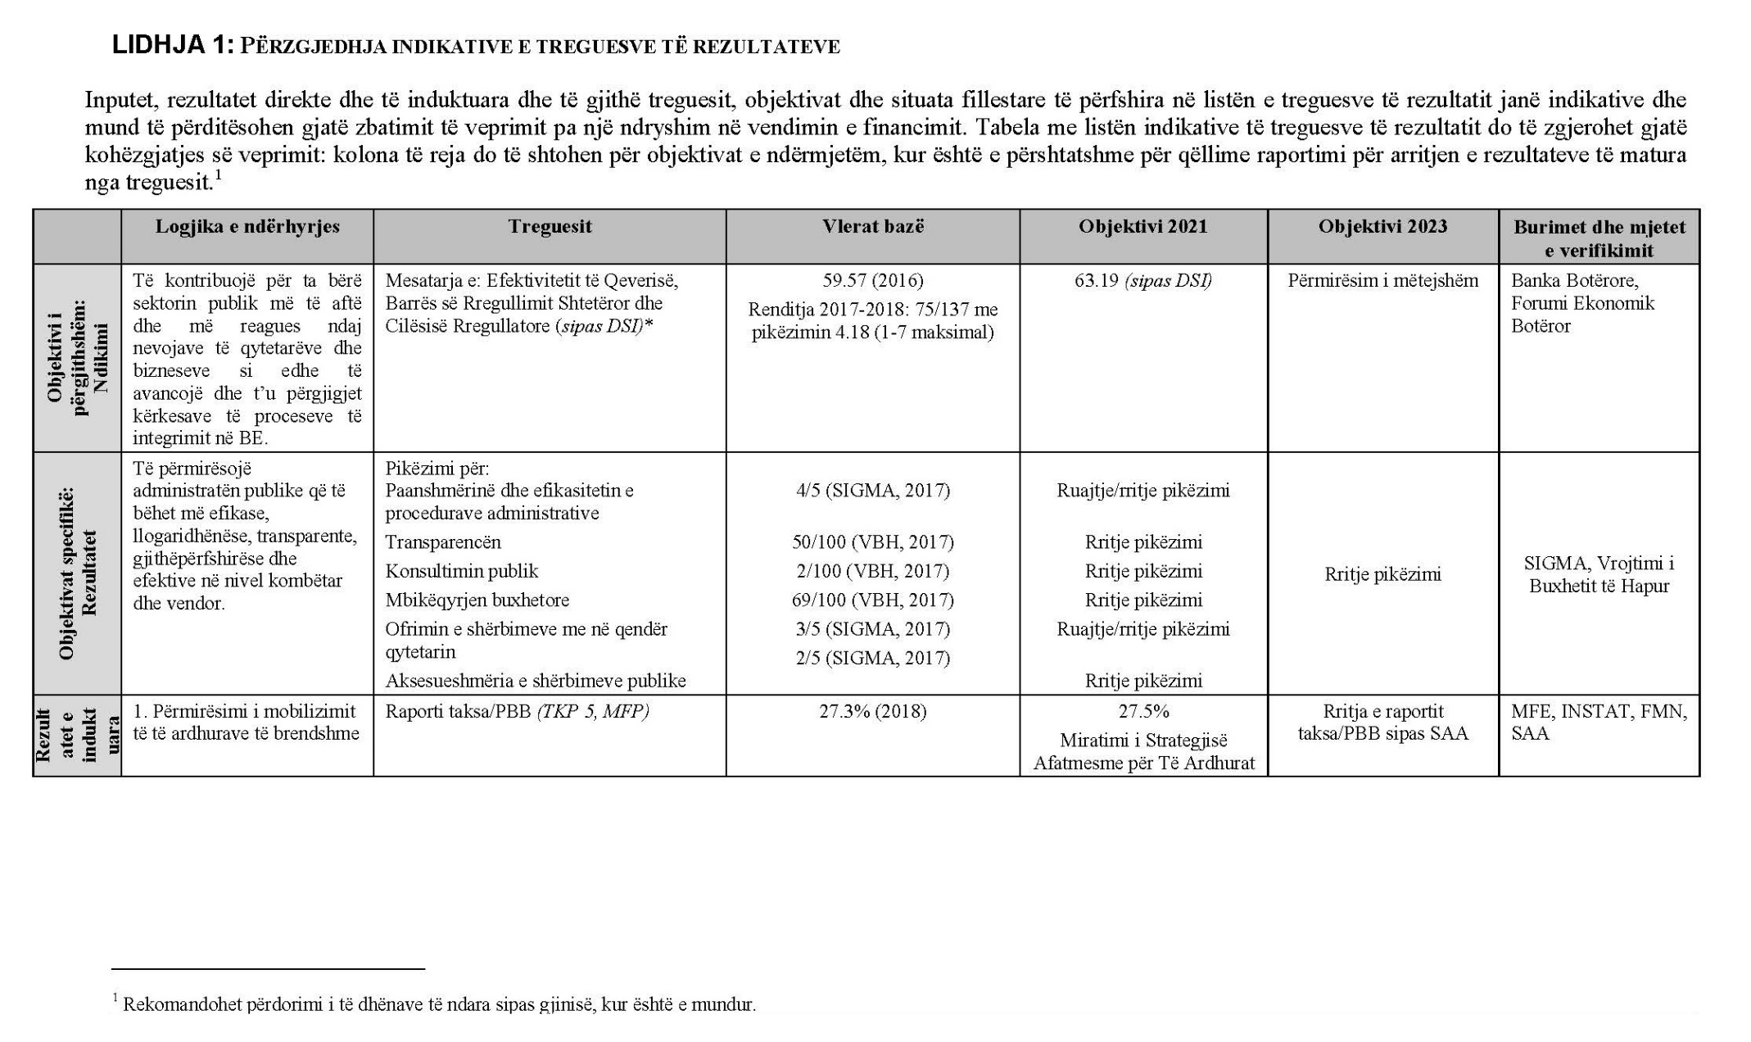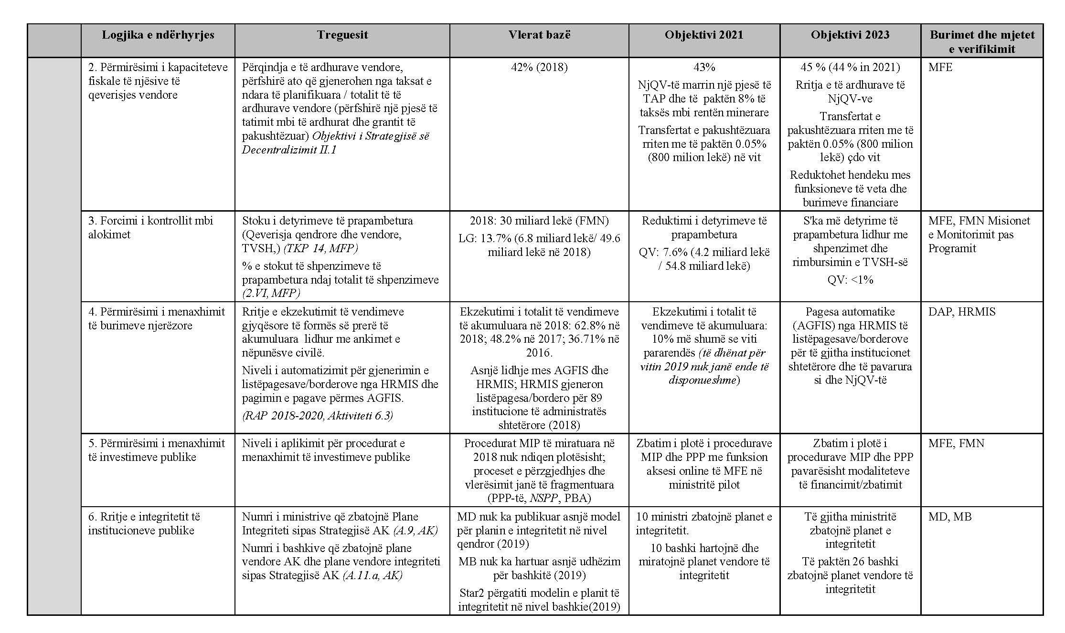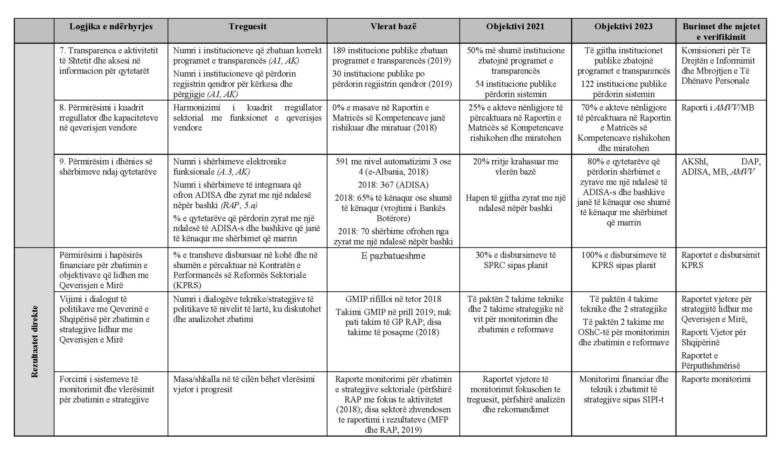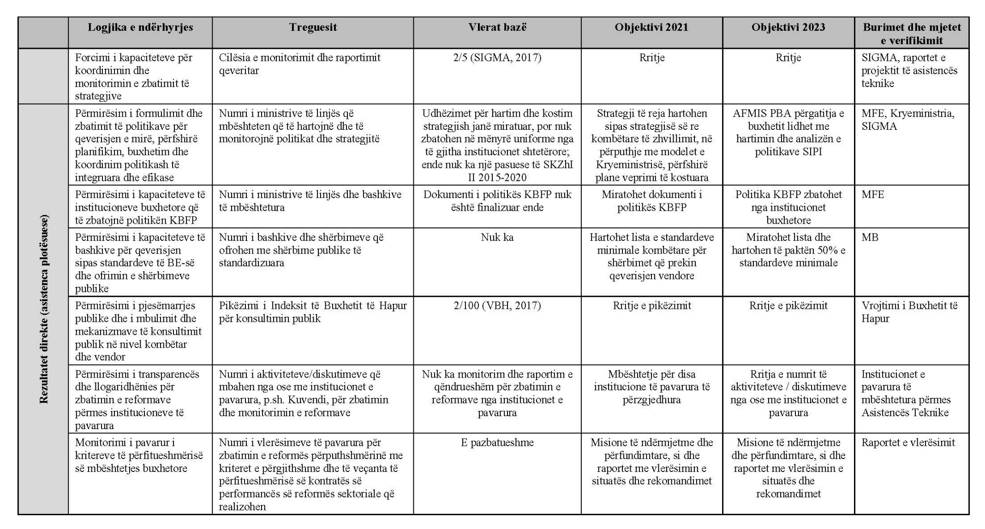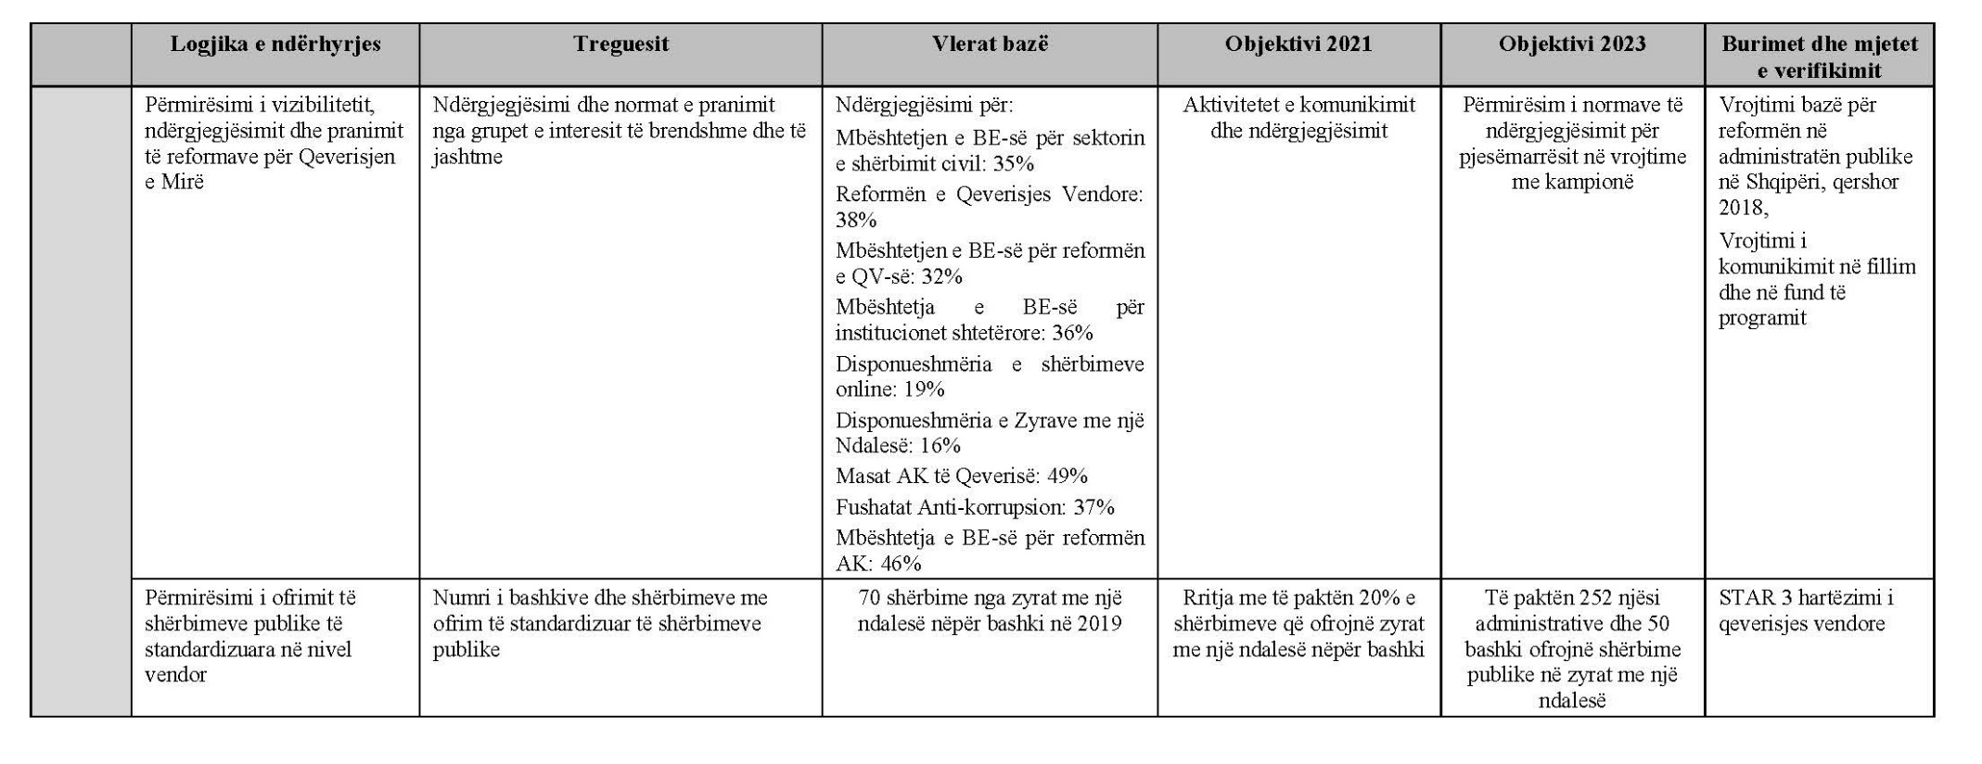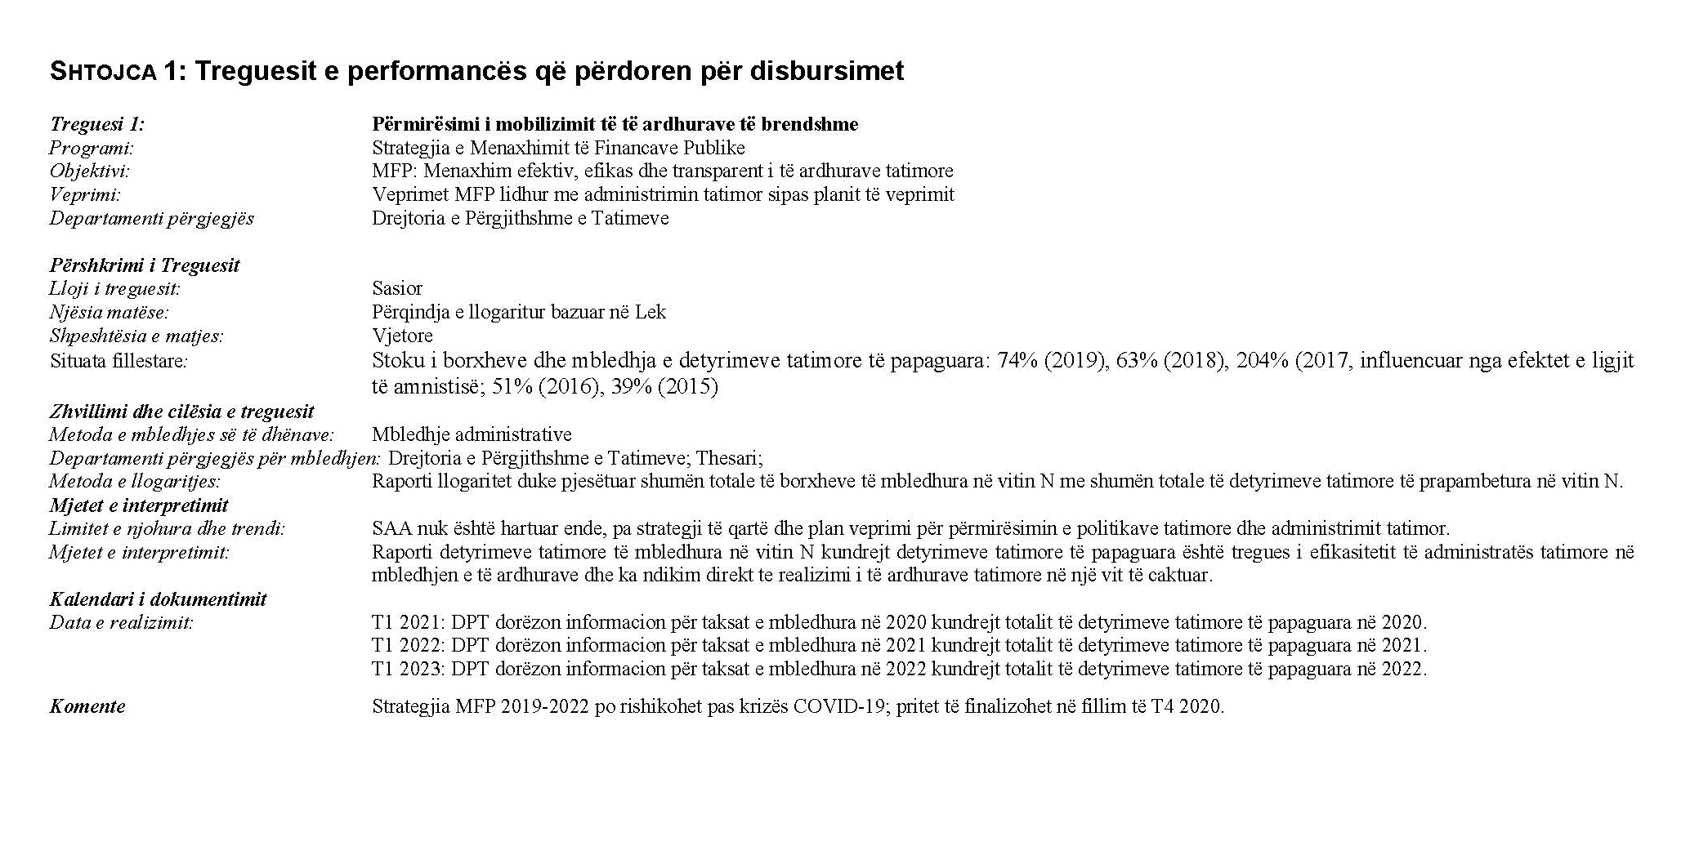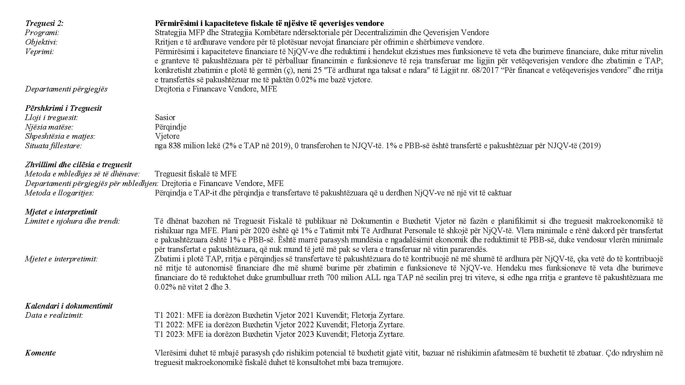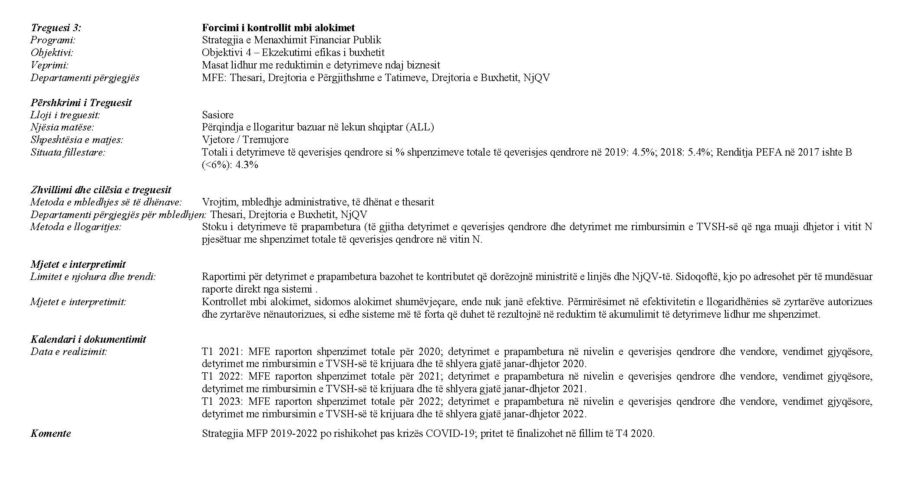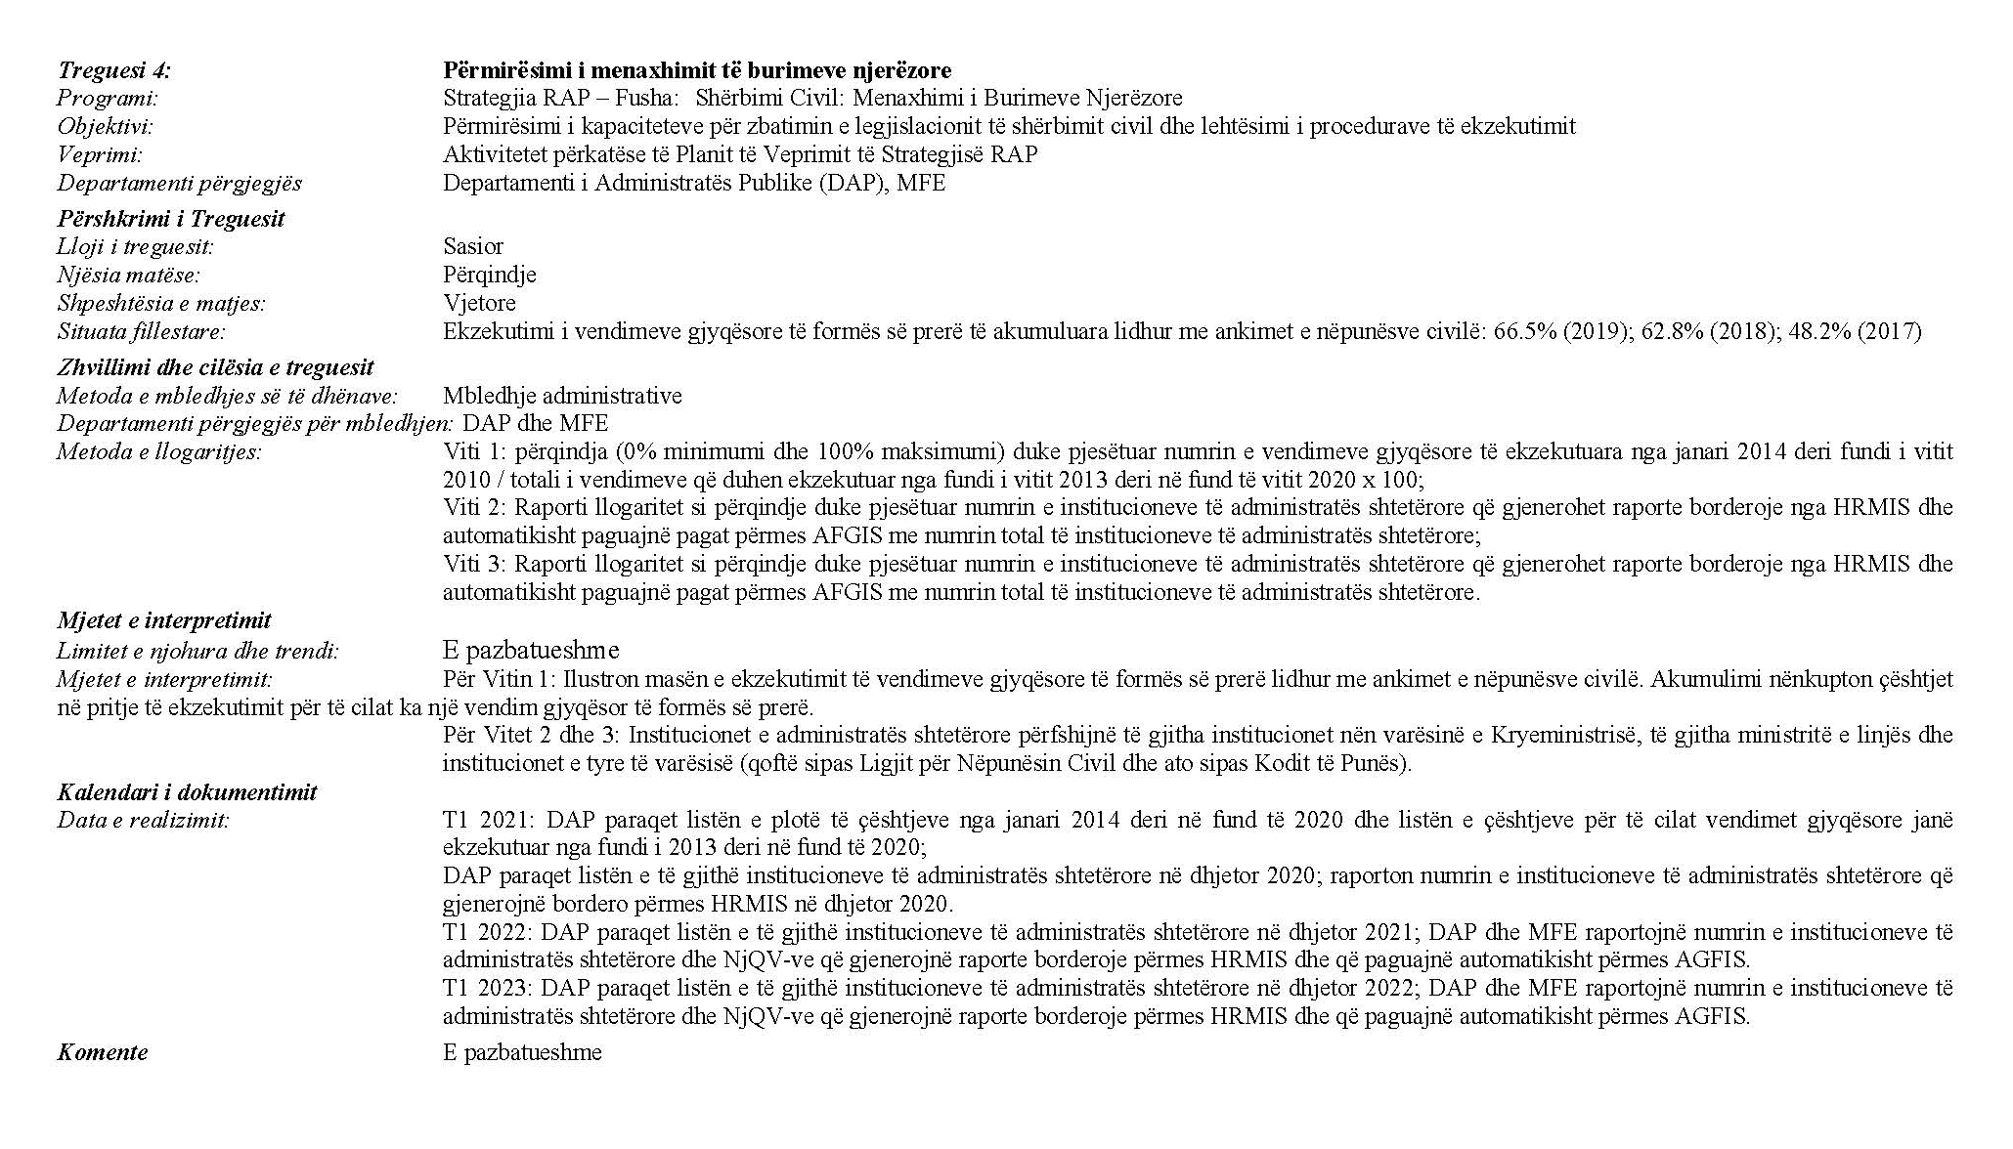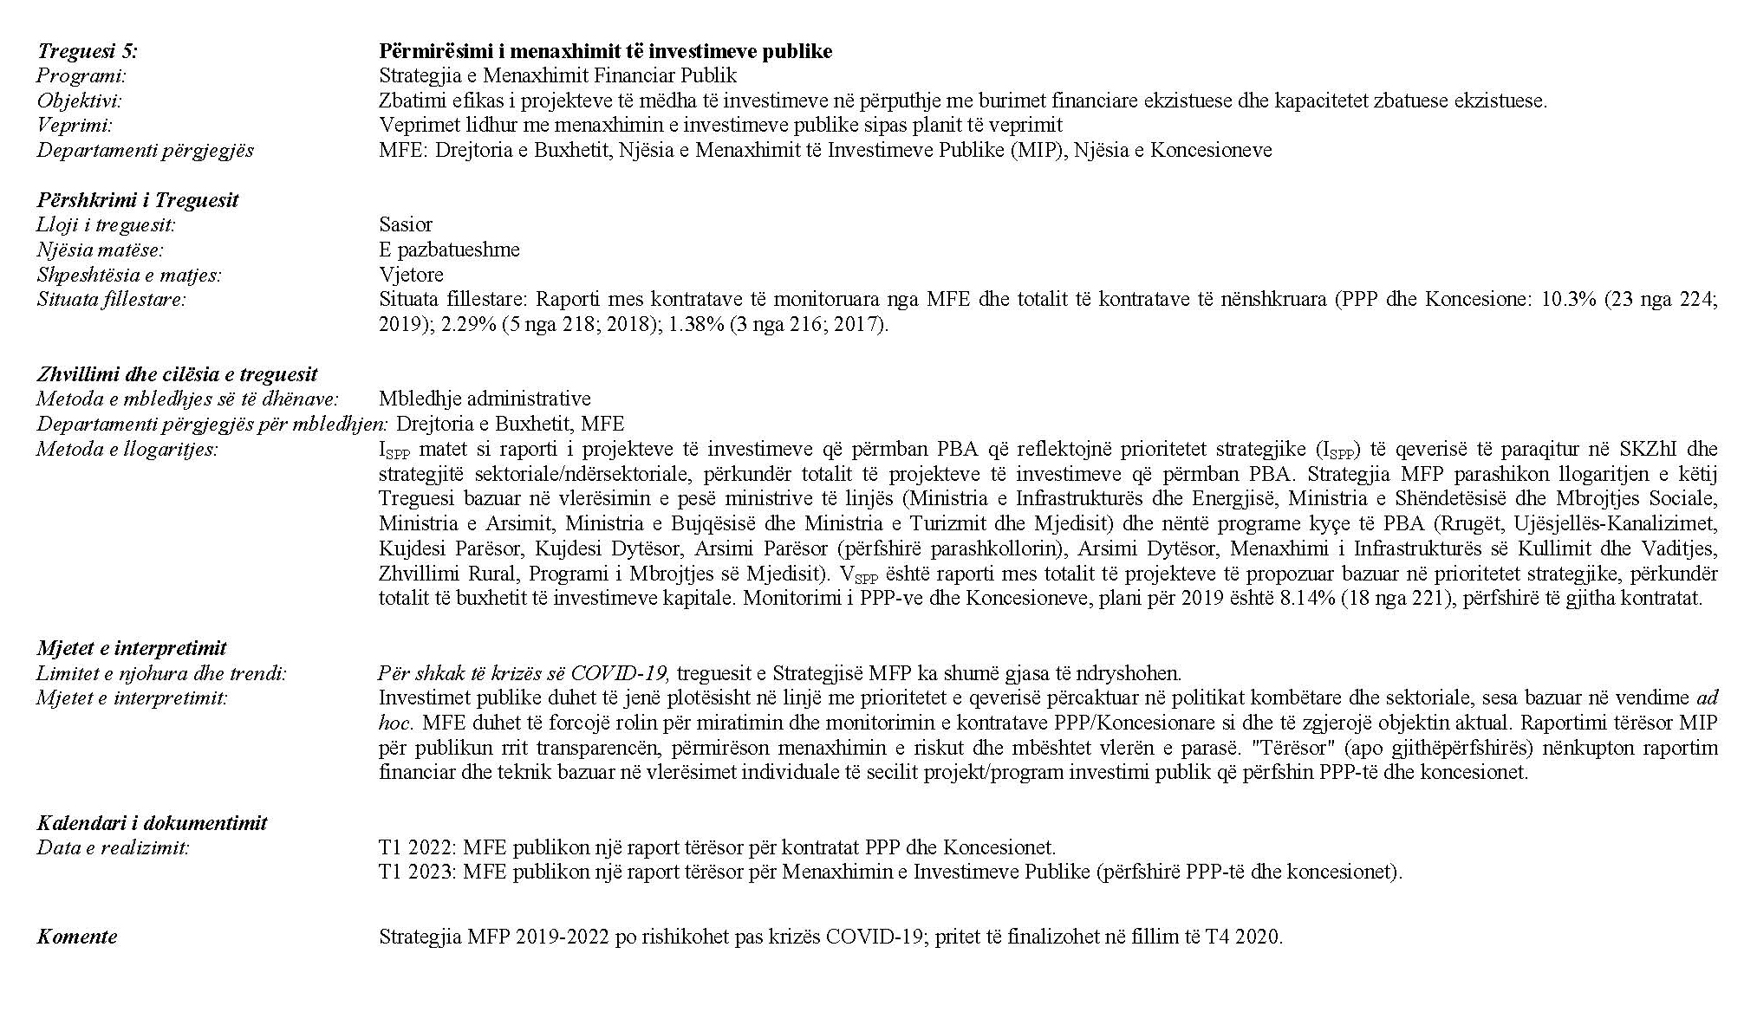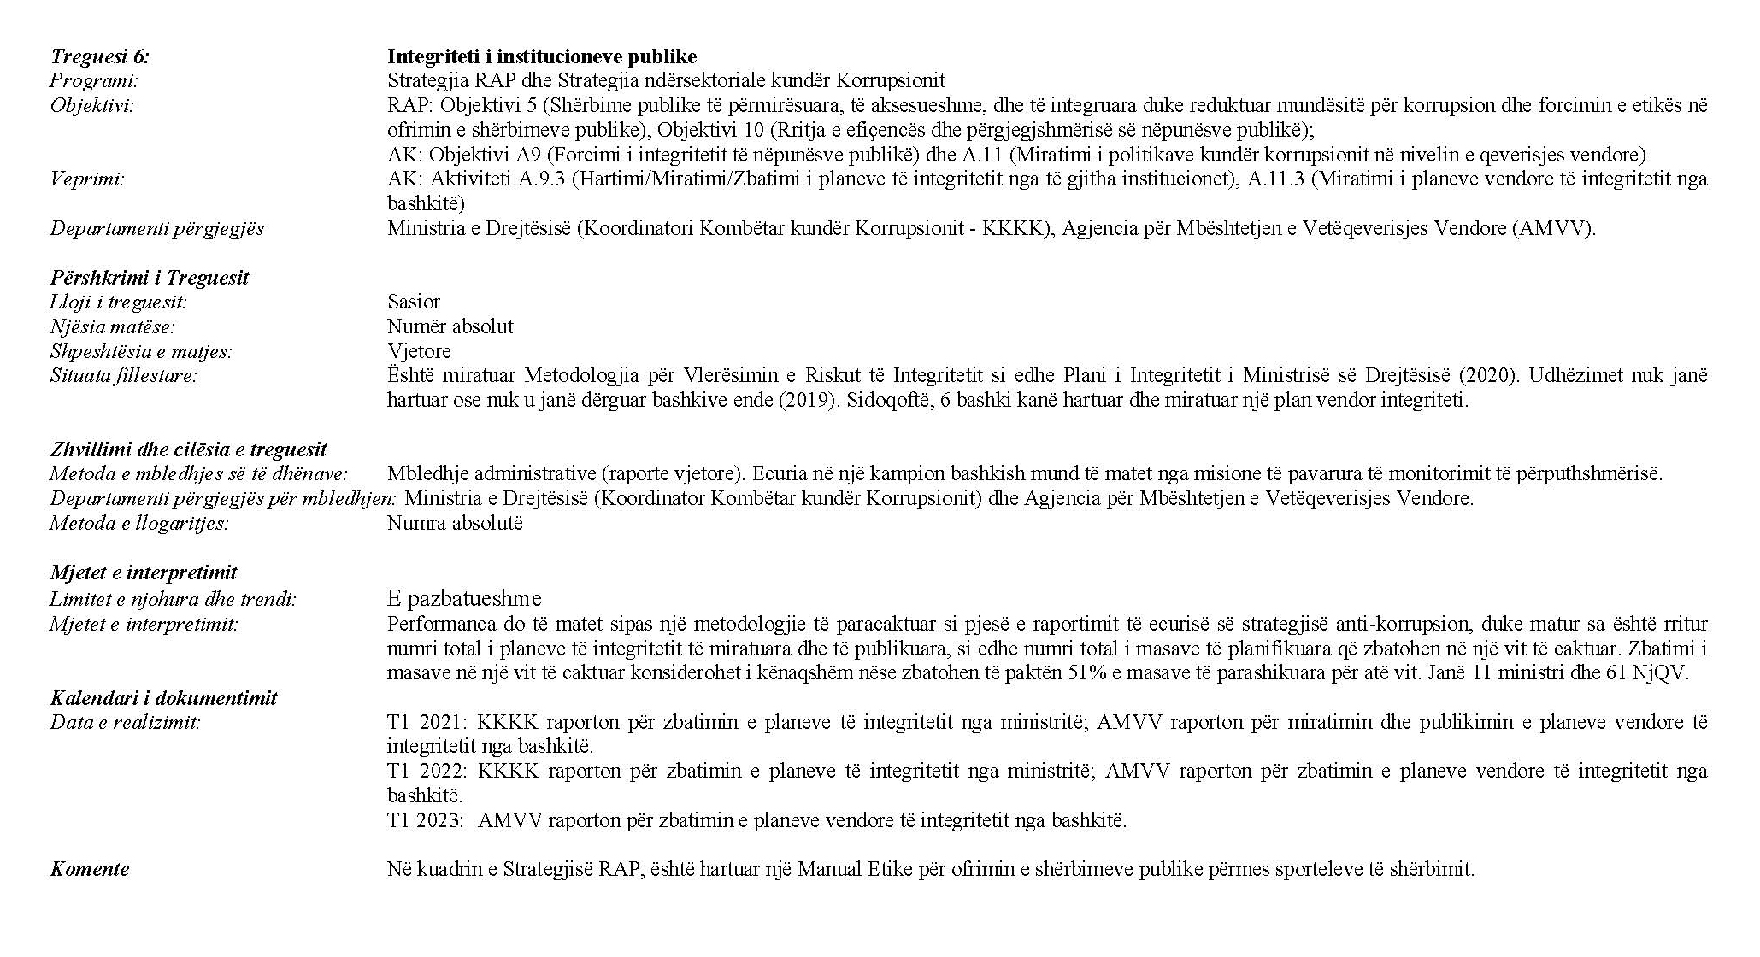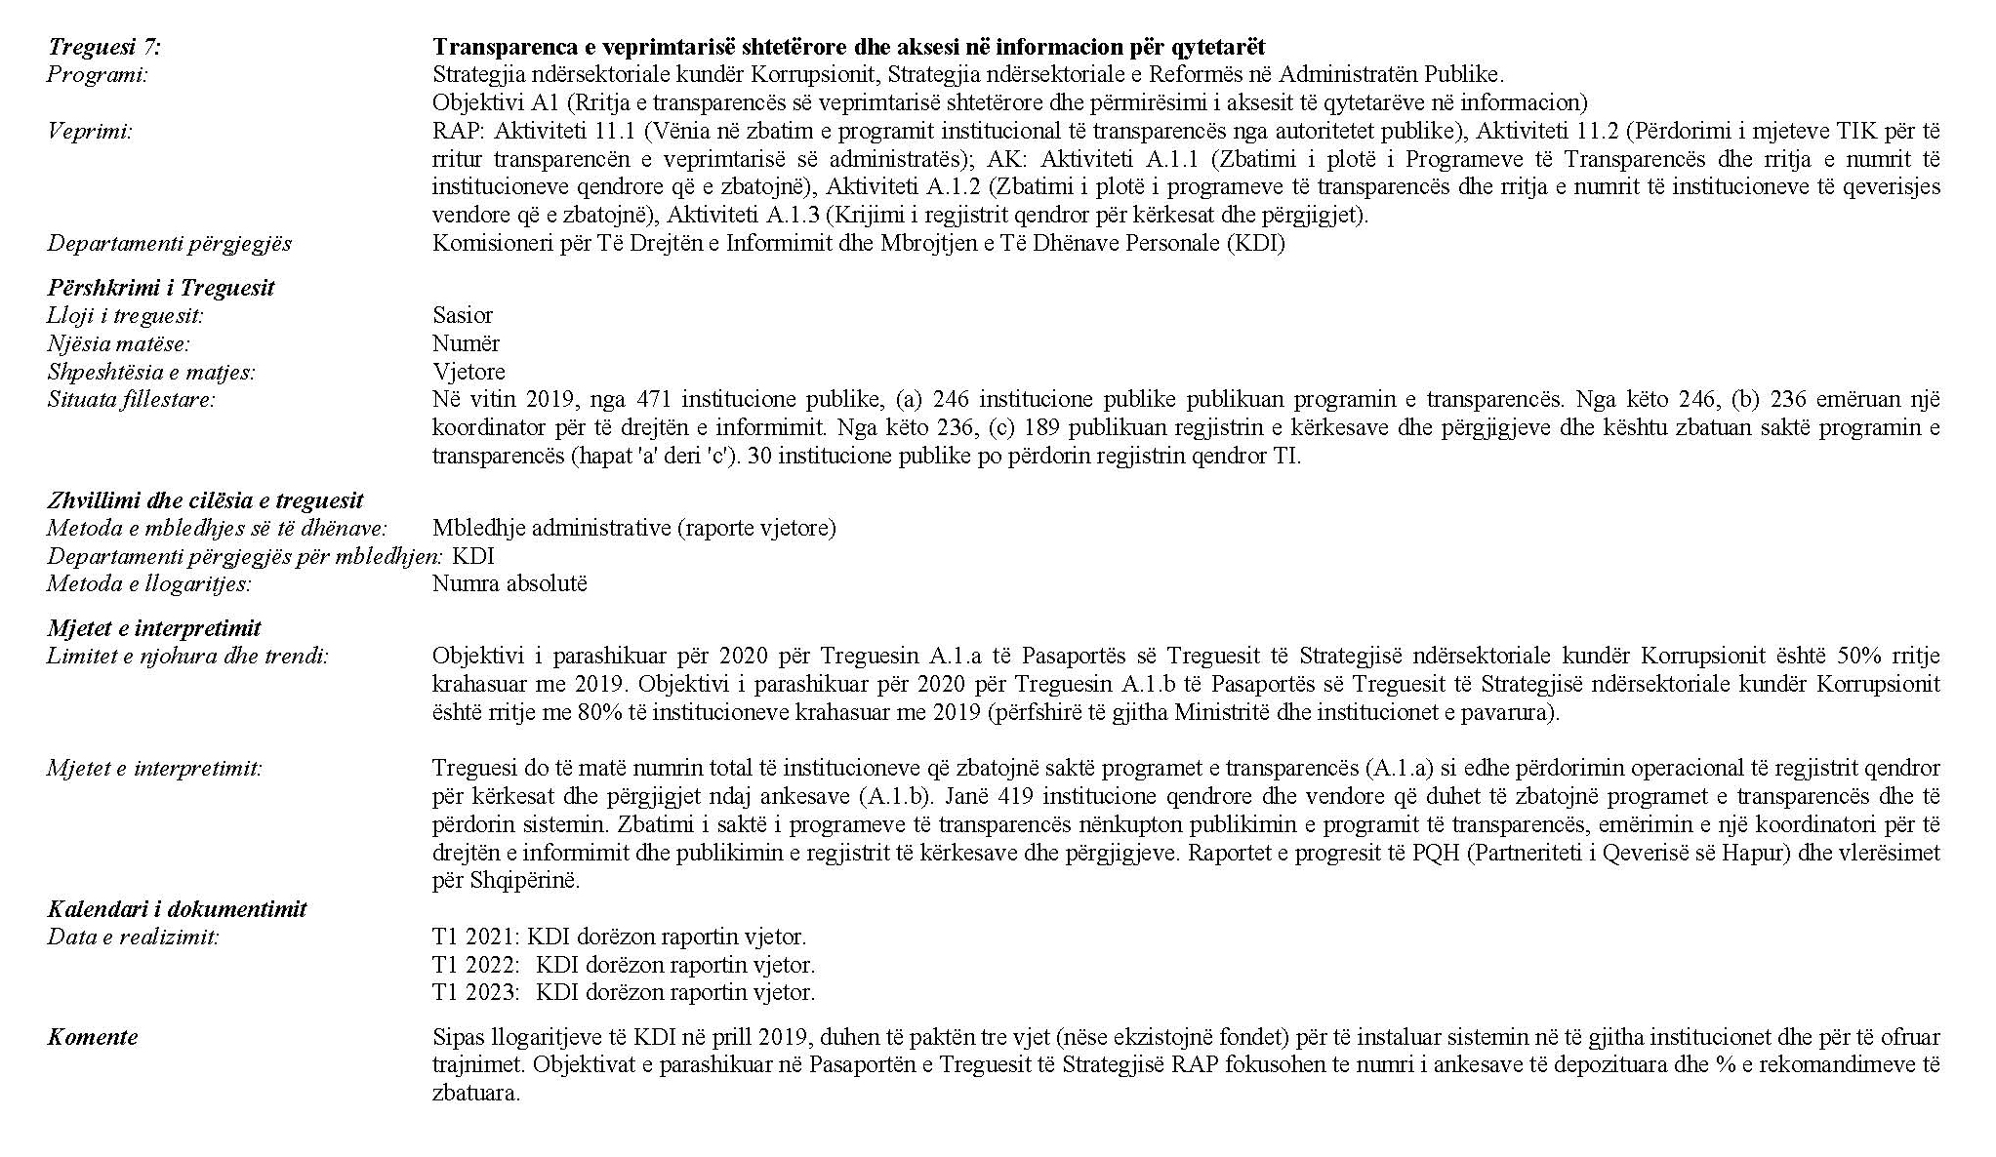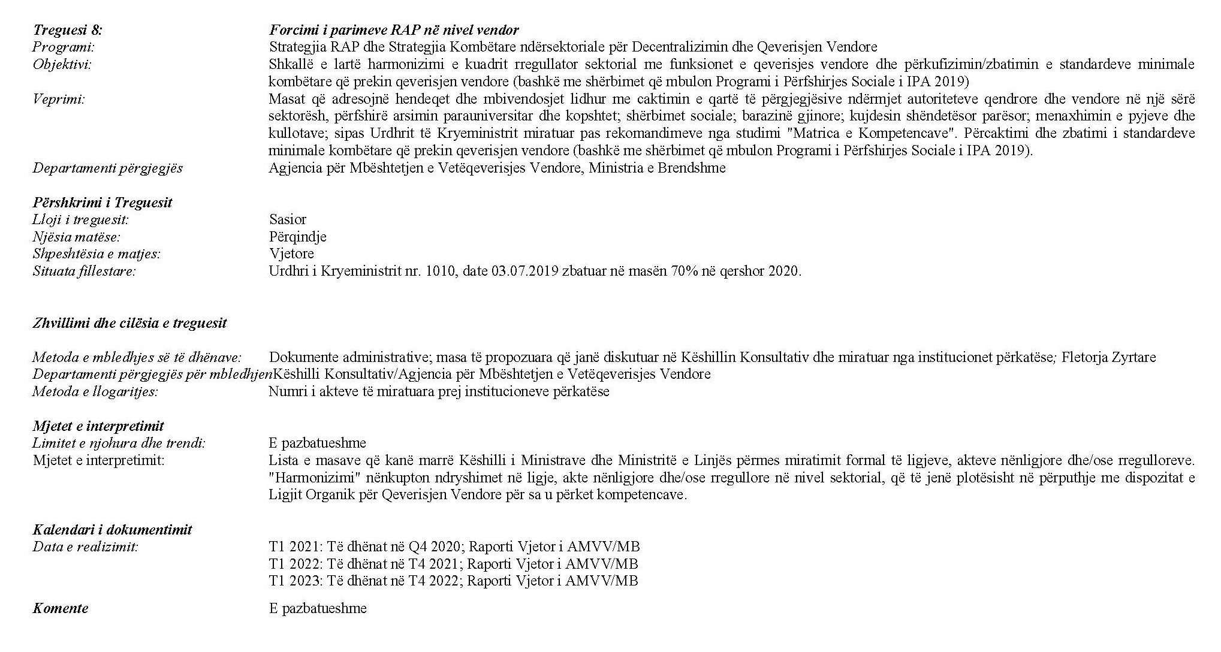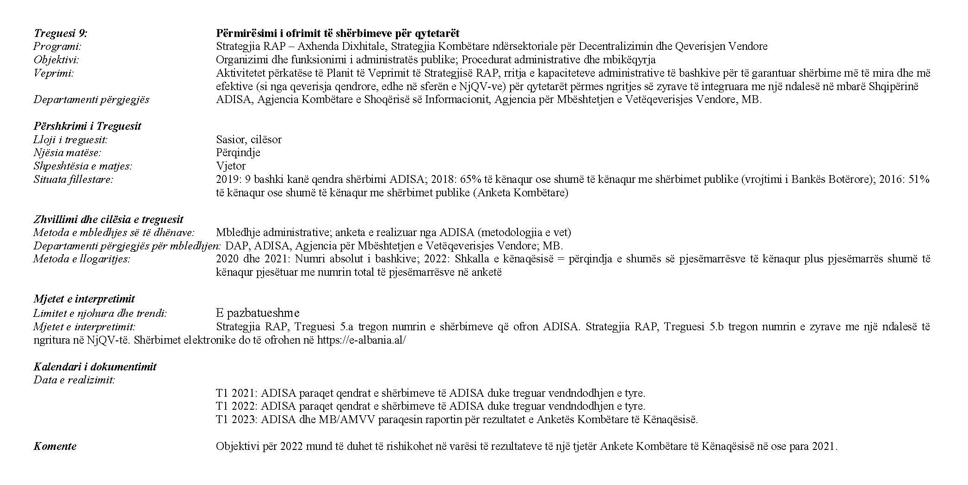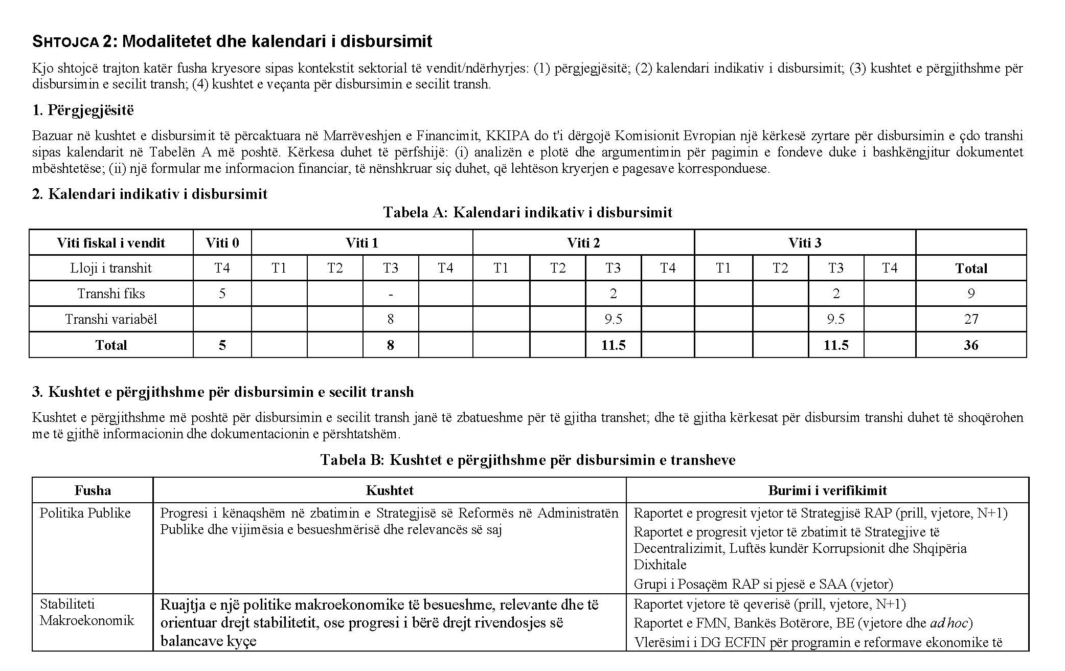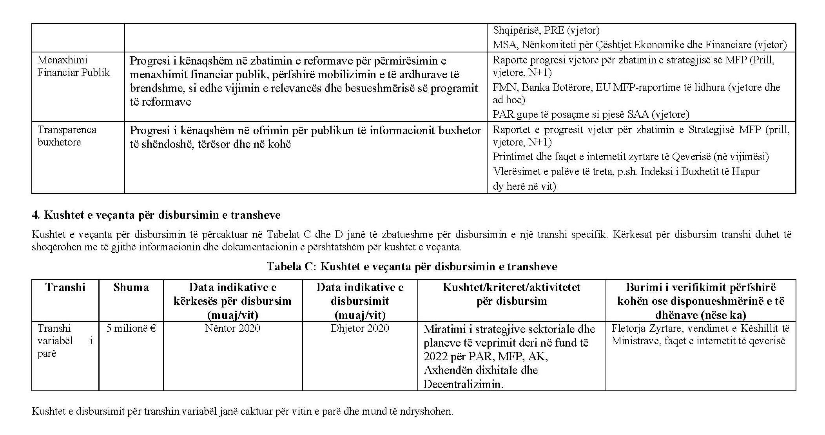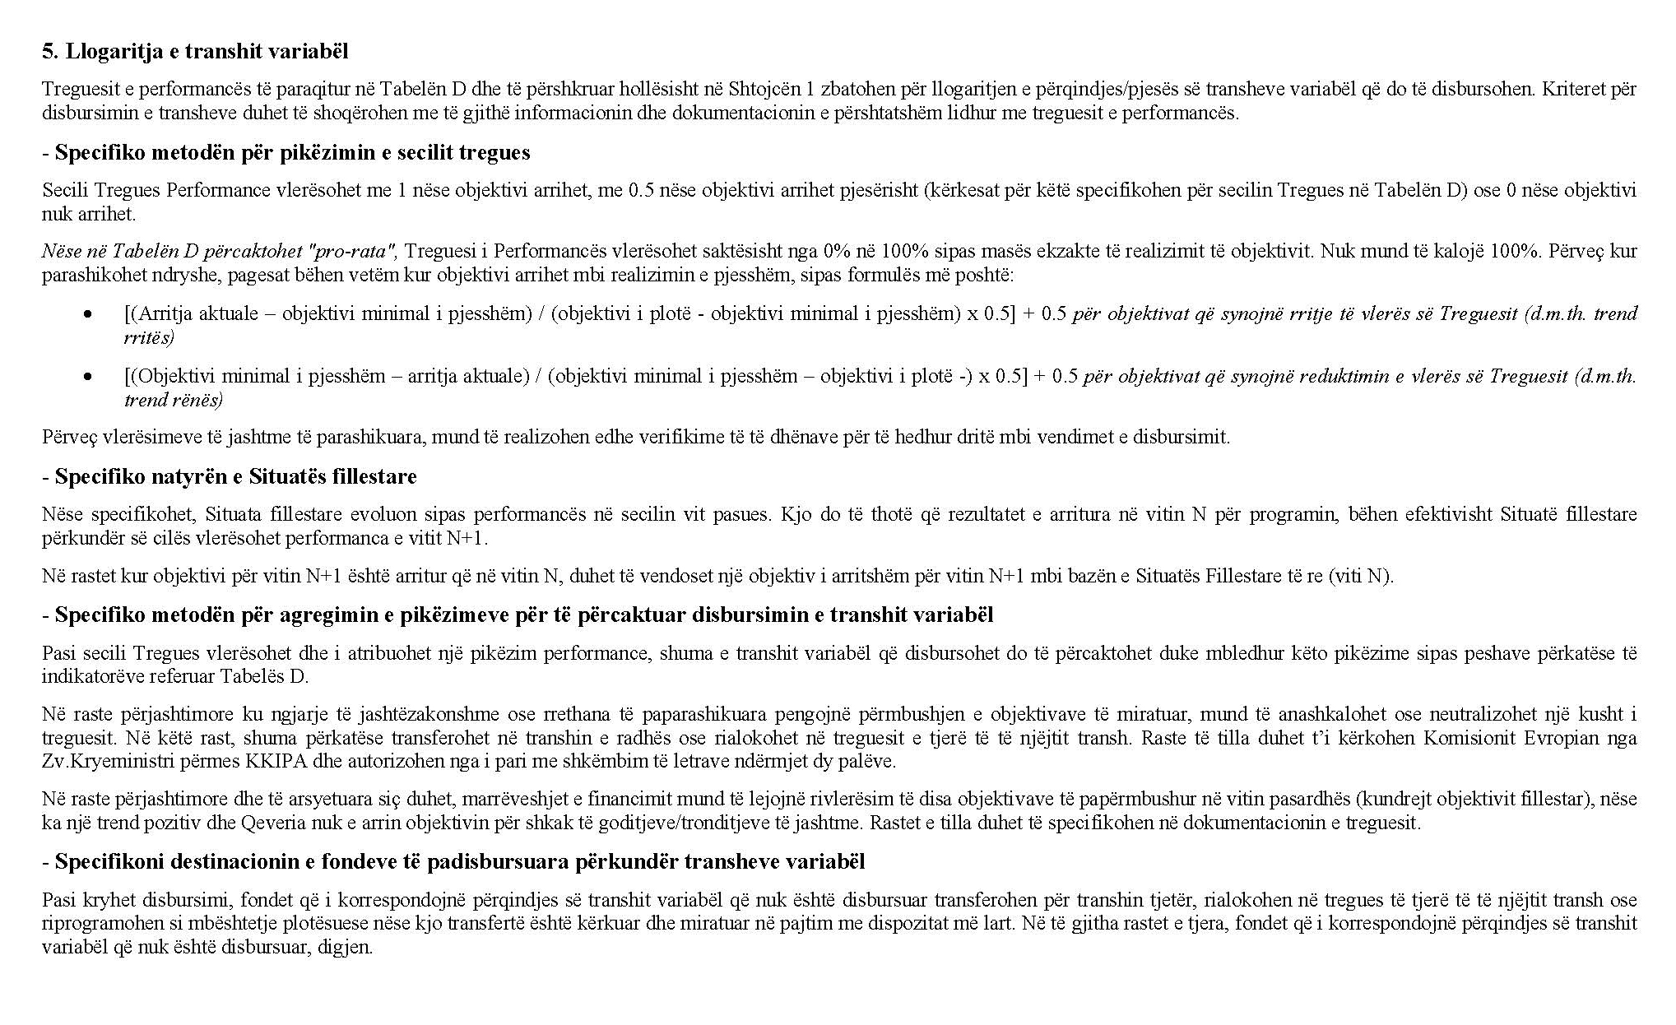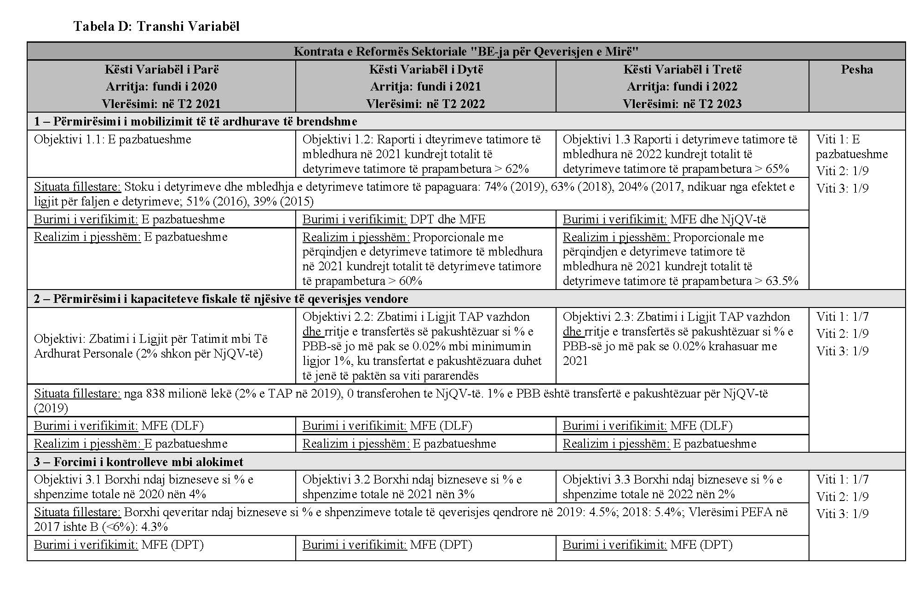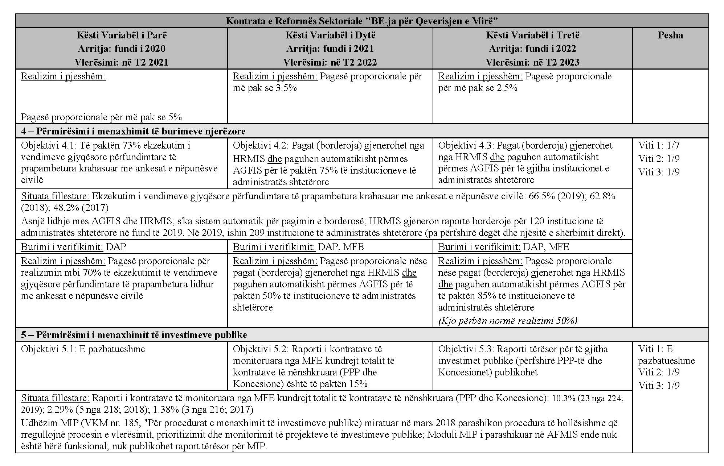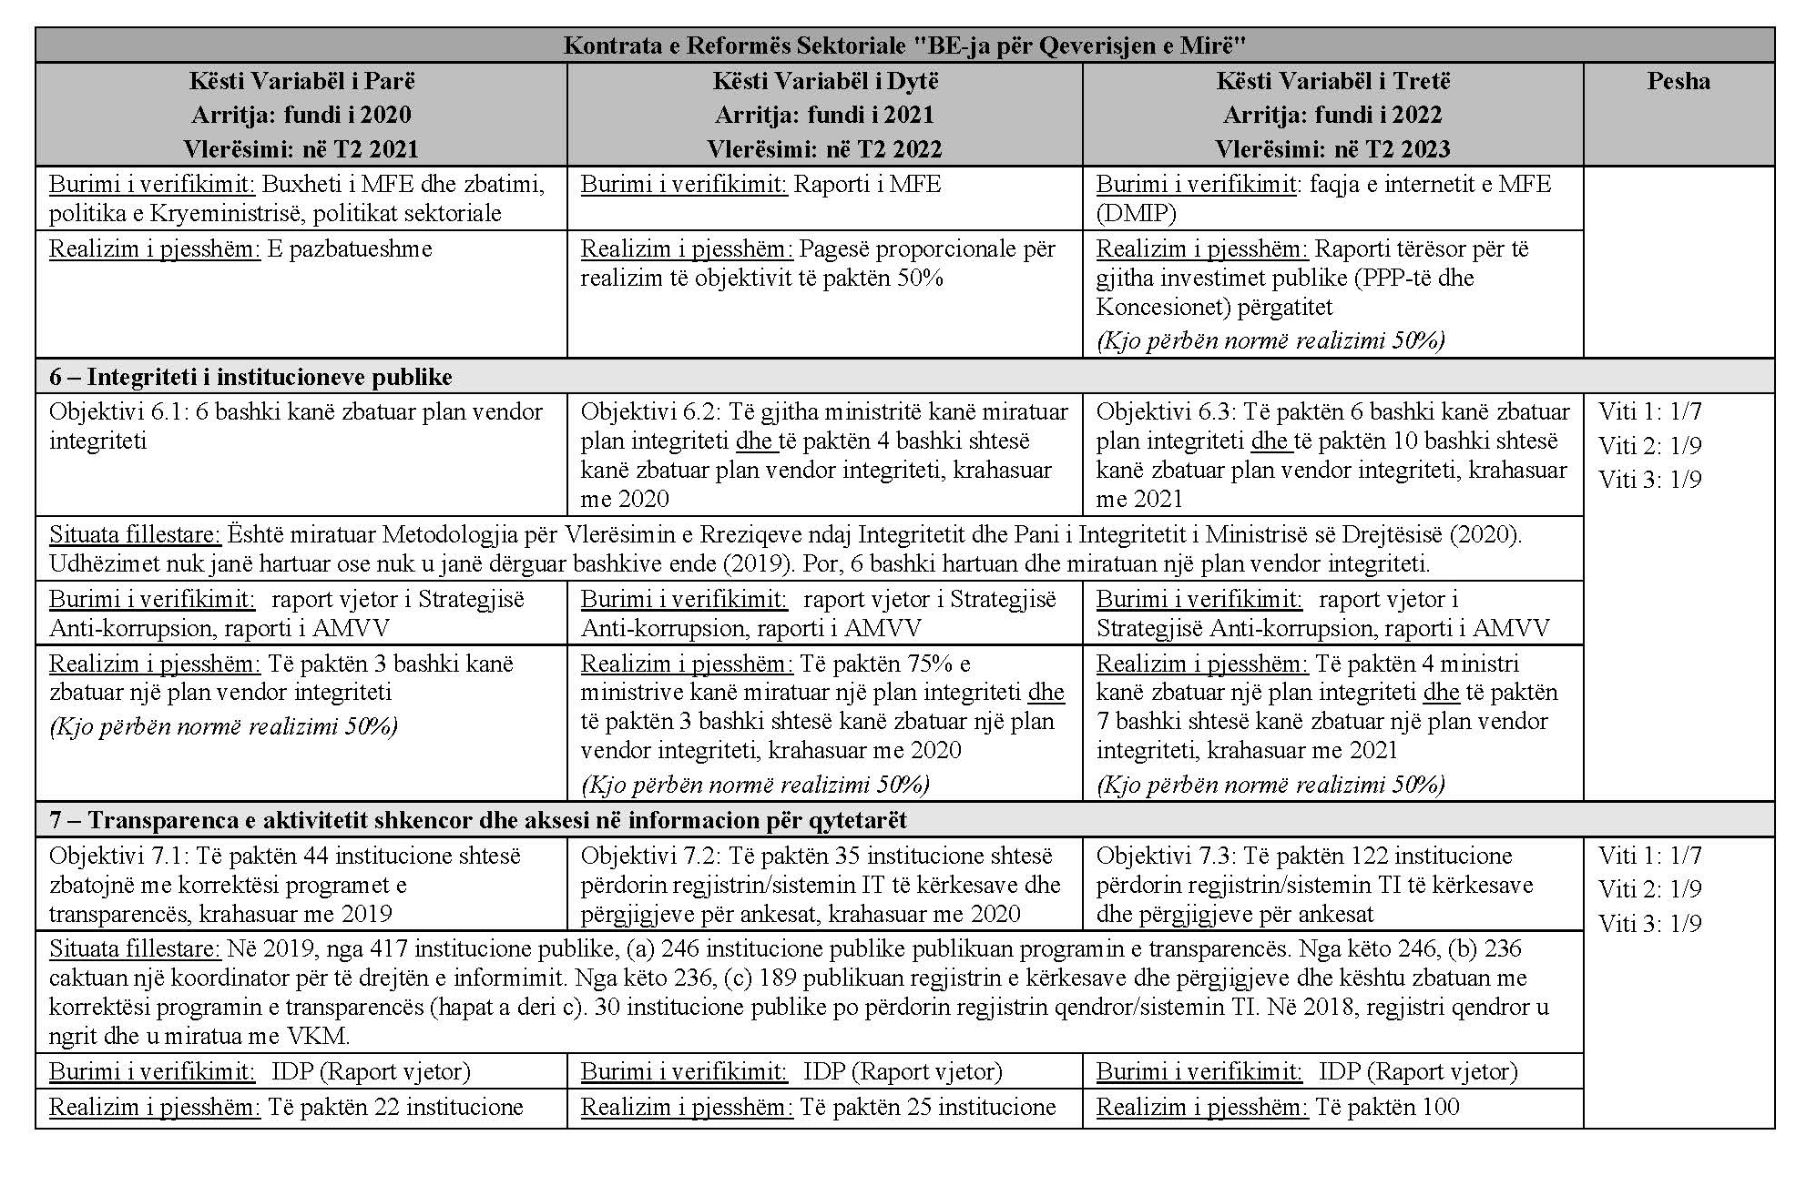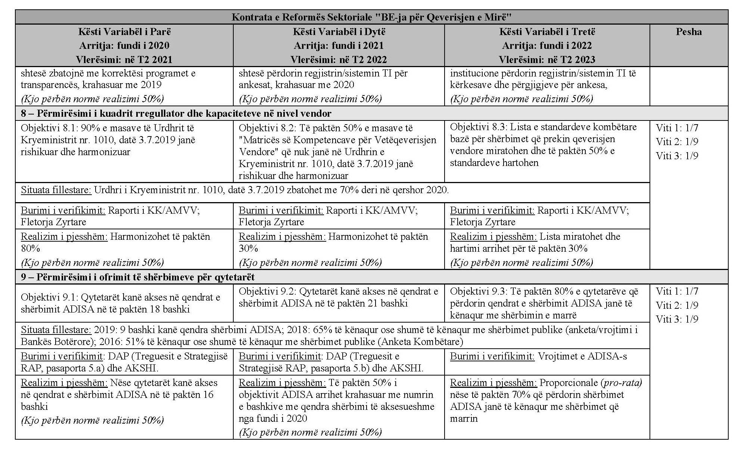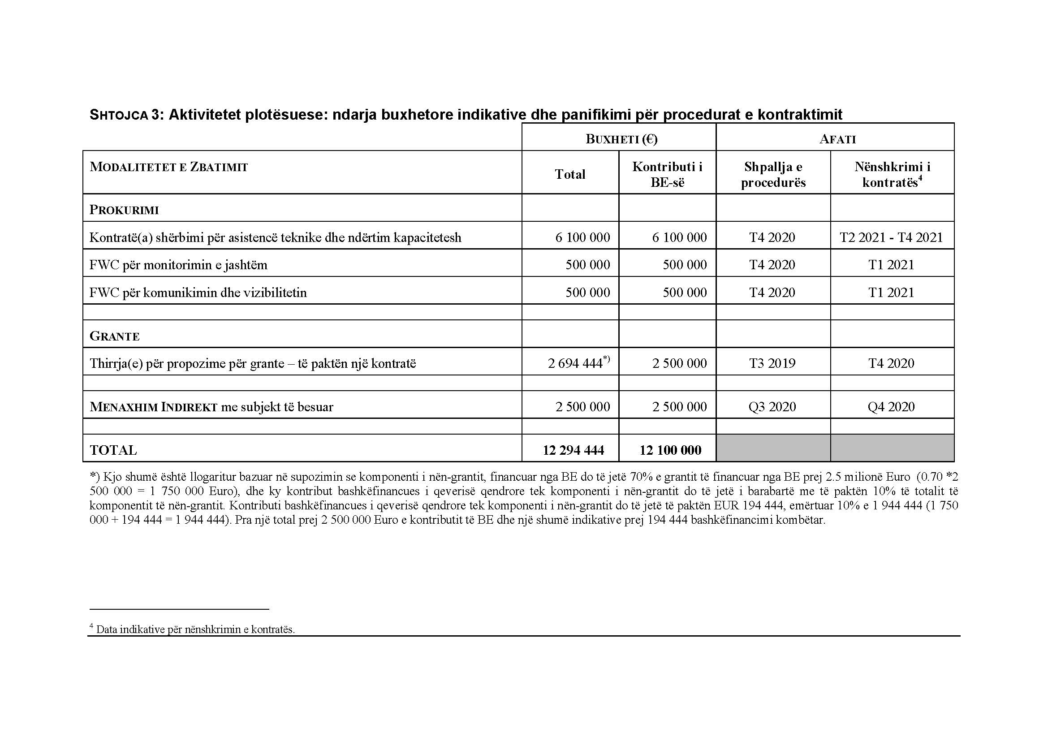

INSTRUMENTI PËR ASISTENCËN E PARAANËTARËSIMIT (IPA II)
2014–2020
SHTOJCA IA BIS
MBËSHTETJA BUXHETORE E MARRËVESHJES SË FINANCIMIT TË PROGRAMIN VJETOR TË VEPRIMIT PËR SHQIPËRINË, PËR VITIN 2020

Shqipëria
BE-ja për Rimëkëmbjen Ekonomike

Përmbledhje e Veprimit: Kontratë Performance në Reformimin e Sektorit.
Objektivi i përgjithshëm: Zbutja e ndikimit të krizës së COVID-19 në Shqipëri.
Objektivat specifikë: i. reduktimi i efekteve makroekonomike dhe përçarjet në ekonomi; ii. aksesi në ndihmë ekonomike për bizneset vulnerabël dhe personat e papunë.

Identifikimi i Veprimit
Titulli i Programit të Veprimit |  | Programi Kombëtar Vjetor i Veprimit për Shqipërinë për vitin 2020.
Titulli i Veprimit |  | BE-ja për Rimëkëmbjen Ekonomike në përgjigje të COVID-19.
Identifikimi i Veprimit |  | IPA 2020/042-915/AL/BE për Rimëkëmbjen Ekonomike.
Informacion Sektorial
Sektori IPA II |  | Demokracia dhe Qeverisja.
Sektor DAC |  | 15142 Politikat Makroekonomike.
Buxheti
Kostoja totale |  | 26 000 000 euro.
Kontributi i BE-së |  | 26 000 000 euro.
Linja(t) e buxhetit |  | BGUE-B2020-22.020102-C1-NEAR DELALB.
Menaxhimi dhe Zbatimi
Metoda e zbatimit |  | Mbështetje Buxhetore Direkte: Kontratë Performance në Reformimin e Sektorit.
Menaxhimi direkt:  Delegacioni i BE-së |  | Shqipëria.
Përgjegjësitë e zbatimit |  | Zv.Ministrja e Financave, znj. Adela Xhemali;  Ministria e Financave dhe Ekonomisë (MFE);  Drejtoria e Përgjithshme e Tatimeve (DPT);  Ministri i Shtetit për Koordinimin e Përballimit të COVID-19;  Kryeministria;  Banka e Shqipërisë (BSh).
Vendndodhja
Zona që përfiton nga Veprimi |  | Shqipëria.
Afati
Afati për lidhjen e Marrëveshjes së Financimit me përfituesin IPA II |  | Jo më vonë se data 31 dhjetor 2021.
Afati për lidhjen e marrëveshjeve të prokurimit dhe grantit |  | 3 vjet pas datës së lidhjes së Marrëveshjes së Financimit, përveç rasteve të renditura në nenin 189(2) të Rregullores Financiare.
Afati për zbatimin operacional |  | 6 vjet pas lidhjes së Marrëveshjes së Financimit.
Afati për zbatimin e Marrëveshjes së Financimit (data kur ky program duhet të mbyllet) |  | 12 vjet pas lidhjes së Marrëveshjes së Financimit.
 | Objektivat e politikave/treguesit (formulari DAC)
Objekti i përgjithshëm i politikave |  |  | I pasynuar | Objektiv i rëndësishëm | Objektiv kryesor
Zhvillimi i pjesëmarrjes/qeverisja e mirë |  |  | ☐ | ☒ | ☐
Ndihma ndaj mjedisit |  |  | ☒ | ☐ | ☐
Barazia gjinore (përfshirë Gratë në Zhvillim) |  |  | ☐ | ☒ | ☐
Zhvillimi i tregtisë |  |  | ☐ | ☒ | ☐
Shëndeti riprodhues, amësor, i të sapolindurve e fëmijëve |  |  | ☒ | ☐ | ☐
Treguesit e Konventës së RIO-s |  |  | I pasynuar | Objektiv i rëndësishëm | Objektiv kryesor
Diversiteti biologjik |  |  | ☒ | ☐ | ☐
Lufta ndaj shkretimit |  |  | ☒ | ☐ | ☐
Zbutja e ndryshimeve klimatike |  |  | ☒ | ☐ | ☐
Përshtatja ndaj ndryshimeve klimatike |  |  | ☒ | ☐ | ☐
Treguesit e brendshëm
Migrimi |  |  | ☒ | ☐ | ☐
Përballimi i COVID-it |  |  | ☐ | ☐ | ☒

PËRSHKRIMI I VEPRIMIT
Objektivat/rezultatet
Objektivi i përgjithshëm është zbutja e ndikimit të krizës së COVID-19 në Shqipëri.
Objektivat specifikë janë të dyfishtë: i. reduktimi i efekteve makroekonomike dhe përçarjeve në ekonomi; dhe ii. aksesi në ndihmë ekonomike për bizneset vulnerabël dhe personat e papunë, që në vetvete do të forcojë qëndrueshmërinë e bizneseve dhe ‘rrjetën e sigurisë’ për personat e papunë në planin afatshkurtër deri afatgjatë.
Treguesit e rezultateve renditen në një listë indikative për të matur progresin në realizimin e objektivave specifikë përfshijnë: të ardhurat si: % të PBB-së; konsumin privat si % e PBB-së; investimet publike dhe private si % të PBB-së; shkallën e papunësisë; dhe numrin e bizneseve aktive.
Këto objektiva pritet të realizohen nëpërmjet rezultateve të induktuara si: reduktimi i ekonomisë informale dhe cash-it; rritja e mobilizimit të të ardhurave të brendshme (DRM); miratimi i programit për tregun aktiv të punës (PTAP) që mbështet të vetëpunësuarit dhe të papunët; si edhe mbështetja e bizneseve me likuiditet/akses në financim. Lista indikative e treguesve për matjen e këtyre rezultateve përfshin numrin e transaksioneve me kartë në pagesat me pakicë, numri i bizneseve që zbatojnë sistemin e ri të faturimit elektronik, publikimin e Strategjisë Afatmesme për të Ardhurat (SAA) për konsultim publik, detyrimet e prapambetura kundrejt shpenzimeve dhe detyrimet e TVSH-së së pa rimbursuar, numrin e të papunëve të punësuar nëpërmjet PTAP-së (përfshirë të dhëna të ndara sipas gjinisë) dhe numrin e bizneseve që përfitojnë nga rimbursimi i shpenzimeve për zbatimin e protokollit të kuq të masave shëndetësore kundër COVID-19.

Zinxhiri i rezultateve |  |  | Treguesi | Burimi i të dhënave
Ndikimi | Ndikimi  (objektivi i përgjithshëm) | Zbutja e ndikimit të krizës së COVID-19 në Shqipëri. | Rritja e PBB-së. | MFE-ja, INSTAT-i, BSh-ja.
Rezultate(t) | Rezultati 1  (objektivi specifik) | 1. Reduktimi i efekteve makroekonomike dhe përçarjeve të ekonomisë. | a) Të ardhurat si % e PBB-së;  b) Konsumi privat si % e PBB-së. | MFE-ja, INSTAT-i, DPT-ja.
Rezultate(t) | Rezultati 2 (objektivi specifik) | 2. Forcimi i qëndrueshmërisë së bizneseve dhe ‘rrjetës së sigurisë’ për personat e papunë në planin afatshkurtër deri afatgjatë. | a) Shkalla e papunësisë;  b) Numri i bizneseve aktive. | MFE-ja, INSTAT-i, DPT-ja,  Bizneset vendase.
Rezultate(t) të induktuara | Rezultati i induktuar lidhur me Rezultatin 1 | 1.1 Reduktohet ekonomia informale/cash-i | a) Numri i pagesave me kartë në blerjet me pakicë;  b) Bizneset që zbatojnë sistemin e ri të faturimit elektronik. | MFE-ja, DPT-ja, BSh-ja, Shoqata Shqiptare e Bankave, INSTAT-i, AKShI.
Rezultate(t) të induktuara | Rezultati i induktuar lidhur me Rezultatin 1 | 1.2 Mobilizimi i të ardhurave të brendshme rritet | a) Konsultimi publik i Strategjisë afatmesme për të ardhurat (SAA);  b) Detyrimet e prapambetura kundrejt shpenzimeve;  c) Detyrimet rimbursim TVSH-je. | MFE-ja, DPT-ja, Thesari.
Rezultate(t) të induktuara | Rezultati i induktuar lidhur me Rezultatin 2 | 2.1 Programi për tregun aktiv të punës (PTAP) miratohet për të mbështetur të vetëpunësuarit dhe të papunët | Numri i të papunëve të punësuar nëpërmjet Programit për Tregun Aktiv të Punës. | Agjencia Kombëtare e Punësimit dhe Aftësive, MFE-ja, DPT-ja.
Rezultate(t) të induktuara | Rezultati i induktuar lidhur me Rezultatin 2 | 2.2 Bizneset mbështeten me likuiditet/akses në financim | a) Numri i bizneseve që përfitojnë nga rimbursimi i shpenzimeve për zbatimin e protokollit të kuq të masave shëndetësore kundër COVID-19. | MFE-ja, BSh-js,

Aktivitetet kryesore
Mbështetja buxhetore
Inputet e nevojshme për të mundësuar rezultate direkte janë financimi, dialogu i politikave ndërmjet institucioneve publike shqiptare dhe BE-së, si edhe kushtet e disbursimit. Transferimi i fondeve të mbështetjes buxhetore do t’i mundësojë qeverisë që të reduktojë përçarjet e ekonomisë dhe efektet që pandemia shkaktoi në kushtet makroekonomike.
Mundësitë që pritet t’i përmirësohen Shqipërisë si pasojë direkte e fondeve të mbështetjes buxhetore janë krijimi i hapësirës fiskale në situatën e krizës së COVID-19, nëpërmjet transferimit të fondeve, rritje të parashikueshmërisë së fondeve, reduktim të kostove të transaksioneve, dialog politikash të koordinuar, si edhe përmirësim të monitorimit të reformave.
Mbështetja plotësuese
Për shkak të natyrës afatshkurtër të programit, nuk parashikohet mbështetje plotësuese për mbështetjen buxhetore të propozuar.
Logjika e ndërhyrjes
Kriza e COVID-19 pati ndikim negativ te PBB-ja dhe shkaktoi rritje të papunësisë dhe humbje të të ardhurave informale. Sektorët më të goditur janë turizmi dhe manifaktura që priteshin të gjeneronin rritje dhe më shumë mundësi punësimi. Konsumi privat shënoi rënie drastike, ku të vetëpunësuarit, të punësuarit dhe punësuarit informalë iu shtuan numrit të shqiptarëve pa përfitime të përshtatshme papunësie dhe me mbrojtje sociale të kufizuar.
Qeveria shqiptare e përballoi krizën e COVID-19 me një përqasje të përshkallëzuar: me një paketë fillestare që fokusohej te nevojat imediate të grupeve vulnerabël, nevojat mjekësore të sektorit shëndetësor, disa kategori të punësuarish në sektorin privat dhe të vetëpunësuar, si edhe një hua sovrane për bizneset e mëdha që kishin nevojë për likuiditet që të paguanin pagat e punëtorëve. Paketa e dytë trajtoi një kategori më të madhe punëtorësh të sektorit privat dhe nevojat për likuiditet për operacionet e biznesit.
Në këtë kontekst, masat në nivelin e inputeve synuan reduktimin e ekonomisë informale dhe cash-it, mbështetjen e të vetëpunësuarve dhe të papunëve, si edhe injektimin e likuiditetit te bizneset e prekura, të cilat do të çojnë në rezultatin e forcimit të “qëndrueshmërisë së bizneseve dhe ‘rrjetës së sigurisë’ për të papunët në planin afatshkurtër deri afatgjatë”. Ky rezultat do të ketë ndikim në zbutjen e përçarjeve ekonomike dhe sociale që shkaktoi pandemia COVID-19. Gjithashtu, reduktimi i detyrimeve të prapambetura të rimbursimit të TVSH-së do të përmirësojë jo vetëm klimën e biznesit dhe besimin te qeveria, por edhe fluksin e parasë së bizneseve në këtë periudhë tronditjesh.
Në nivelin makroekonomik, tërmeti i viti 2019, kriza e COVID-19 dhe masat përballuese të Qeverisë shkaktuan përçarje në rritjen ekonomike dhe në konsolidimin fiskal. Defiçiti fiskal pritet të rritet, për shkak të rishikimeve të buxhetit dhe huave ndërkombëtare për të përballuar nevojën urgjente për balancën e pagesave. Supozimi është që masat për të përmirësuar klimën e biznesit dhe të investimeve, si dhe për të stabilizuar mobilizimin e të ardhurave të brendshme do të mbështetin stabilitetin makroekonomik në planin afatmesëm. Në veçanti, publikimi i SAA-së për konsultim publik dhe reduktimi i detyrimeve të prapambetura do të kontribuojnë në zbutjen e efekteve negative makroekonomike të shkaktuara nga COVID-19.
Logjika e ndërhyrjes bazohet në këto supozime kryesore: i. s’ka më paketa reformash gjatë vitit 2020; ii. finalizimi i SAA-së do të rritë parashikueshmërinë e politikave tatimore; dhe iii. publikimin e likuidimit të detyrimeve ekzistuese dhe të reja në nivel qendror dhe vendor në kohën e duhur brenda tremujorit pasues.
Zbatimi
Arsyetimi për fondet e alokuara si mbështetje buxhetore
Fondet e alokuara për komponentin ‘mbështetja buxhetore’ janë 26 milionë euro. Kjo shumë bazohet në parashikimet më të fundit të ndikimit fiskal që pati kriza, edhe pse në rrethana shumë të paparashikueshme që mund të rezultojë në tkurrje të të ardhurave dhe shpenzime shtesë. Në pesë muajt e parë të vitit 2020, të ardhurat e realizuara ishin 7% (ose 67 milionë euro) poshtë planit. Premisat për pjesën tjetër të vitit 2020 janë për një recesion të përgjithshëm në marzhin 5% të PBB-së.
Kriteret për disbursimin e mbështetjes buxhetore
a) Kushtet e përgjithshme për disbursimin e të gjitha transheve janë si vijon:
- Progresi i kënaqshëm në zbatimin e paketës anti-COVID- dhe rekomandimeve të politikës së Programit të Reformave Ekonomike (PRE) posaçërisht për përballimin e COVID-19 dhe vijimësia e besueshmërisë dhe relevancës së saj;
- Ruajtja e një politike makroekonomike të besueshme, relevante dhe të orientuar drejt stabilitetit ose progresi i bërë drejt rivendosjes së balancave kyçe;
- Progresi i kënaqshëm në zbatimin e reformave për përmirësimin e menaxhimit financiar publik, duke përfshirë mobilizimin e të ardhurave të brendshme, si edhe vijimin e relevancës dhe besueshmërisë së programit të reformave;
Progresi i kënaqshëm për sa i përket ofrimit për publikun të informacionit buxhetor të qëndrueshëm, tërësor dhe në kohë;
b) Disbursimi i transhit variabël bazohet në kriteret e përcaktuara në shtojcën 2 “Modalitetet dhe kalendari i disbursimit”.
Objektivat dhe treguesit e performancës që zbatohen për këtë transh zbatohen për të gjithë kohëzgjatjen e programit. Megjithatë, në rrethana të justifikuara siç duhet, Koordinatori Kombëtar IPA (KKIPA) mund t’i dorëzojë Komisionit një kërkesë për ndryshimin e objektivave dhe treguesve. Ndryshimet e miratuara për këto objektiva dhe tregues mund të autorizohen me shkëmbim letrash ndërmjet dy palëve.
Në rast përkeqësimi thelbësor të vlerave bazë, disbursimet e mbështetjes buxhetore mund të pezullohen formalisht, të pezullohen përkohësisht, të reduktohen ose të anulohen sipas dispozitave përkatëse të marrëveshjes së financimit.
Detajet e mbështetjes buxhetore
Komponenti ‘mbështetja buxhetore’ konsiston në një trans fiks (10 milionë euro) që pritet të disbursohet në tremujorin IV, të vitit 2020, sapo të nënshkruhet marrëveshja e financimit, me kusht që të përmbushen kriteret; ndërsa në gjysmën e dytë të vitit 2021 do të disbursohet një trans fiks (3 milionë euro) dhe një trans variabël (13 milionë euro).
Mbështetja buxhetore është mbështetje direkte e pasynuar që i jepet Thesarit Kombëtar. Kreditimi i transfertave në euro që disbursohen në lekun shqiptar (LEK) do të bëhet sipas kursit të këmbimit që përcaktojnë dispozitat përkatëse të Marrëveshjes së Financimit.
Struktura organizative dhe përgjegjësitë
Për qëllimet e këtij programi, Ministria e Financave dhe Ekonomisë do të jetë përgjegjëse për raportin periodik, lidhur me treguesit e përcaktuar në logjikën e ndërhyrjes. Po kjo Ministri është përgjegjëse për raportimin, lidhur me paketat e tjera të ndihmës si p.sh. Asistenca Makrofinanciare.
Ministri i Shtetit për Rindërtimin, post ky i krijuar pas tërmetit të nëntorit 2019, është i ngarkuar me koordinimin e masave të përballimit të COVID-19, në bashkëpunim të ngushtë me Ministrinë e Financave dhe Ekonomisë dhe palët e tjera të interesuara.
Monitorimi dhe raportimi i performancës
Monitorimi i përditshëm teknik dhe financiar i zbatimit të këtij veprimi do të jetë një proces i vazhdueshëm dhe pjesë e përgjegjësive të partnerit zbatues. Për këtë qëllim, partneri zbatues do të ngrejë një sistem monitorimi permanent të brendshëm, teknik dhe financiar për veprimin, si edhe do të përgatitë raporte progresi periodike (të paktën vjetore) dhe raporte përfundimtare. Secili raport do të japë një panoramë të qartë të zbatimit të masës, vështirësive të hasura, ndryshimeve të bëra, si edhe masën e arritjes së rezultateve, të matur sipas treguesve përkatës, duke përdorur si referencë listën e treguesve të rezultateve. Raporti do të shtjellohet në mënyrë që të lejojë monitorim të mjeteve të parashikuara dhe të përdorura, si edhe të detajeve të buxhetit për veprimin. Raporti përfundimtar në formë përshkruese dhe financiare do të përfshijë të gjithë periudhën e zbatimit të masës.
Ministria e Financave dhe Ekonomisë do të ofrojë të gjitha të dhënat e nevojshme për të vlerësuar progresin kundrejt treguesve, siç përcaktohet në logjikën e ndërhyrjes, çdo tremujor nga nënshkrimi i Marrëveshjes së Financimit. Këto të dhëna do të shërbejnë për rishikimet e programit dhe do të përdoren si bazë për të vlerësuar kushtet e disbursimit. Komisioni mundet që me nismë të vet të realizojë misione të pavarura për shqyrtimin e përputhshmërisë, në mënyrë që të vlerësojë besueshmërinë e informacionit të përdorur për disbursimin.
Komisioni mund të realizojë vizita monitorimi shtesë të projektit, qoftë nëpërmjet personelit të vet, ashtu edhe nëpërmjet konsulentëve të pavarur, të pajtuar drejtpërdrejt nga Komisioni për monitorim të pavarur (apo të rekrutuar nga agjenti përgjegjës i kontraktuar nga Komisioni për zbatimin e monitorimeve të tilla).
Vlerësimi dhe auditimi
Bazuar në natyrën e veprimit, nuk do të kryhen vlerësime të ndara për këtë veprim apo për komponentët e tij.
Në rast se nuk parashikohet realizimi i një vlerësimi, Komisioni mundet që gjatë zbatimit të ndërmarrë një vlerësim të tillë për arsye të justifikuara siç duhet, ose me vendim të vet ose me nismën e partnerit.
Komisioni duhet të informojë partnerin zbatues të paktën 2 muaj para nga data e parashikuar për misionet e vlerësimit. Partneri zbatues duhet të bashkëpunojë me efektivitet dhe efikasitet me ekspertët vlerësues, si edhe t’u vërë në dispozicion, ndër të tjera, të gjithë informacionin dhe dokumentacionin e nevojshëm, dhe akses në mjediset dhe aktivitetet e projektit.
Raportet e vlerësimit duhet t’i vihen në dispozicion përfituesit IPA dhe grupeve kyçe të interesit. Partneri zbatues dhe Komisioni duhet të analizojnë përfundimet dhe rekomandimet e vlerësimeve dhe, sipas rastit, në mirëkuptim me përfituesin IPA II, vendosin bashkërisht masat ndjekëse që duhen marrë dhe ndonjë modifikim të nevojshëm, duke përfshirë edhe riorientimin e projektit nëse është e nevojshme.
Lista e shtojcave
1. Treguesit e performancës që përdoren për disbursimet
2. Modalitetet dhe kalendari i disbursimit
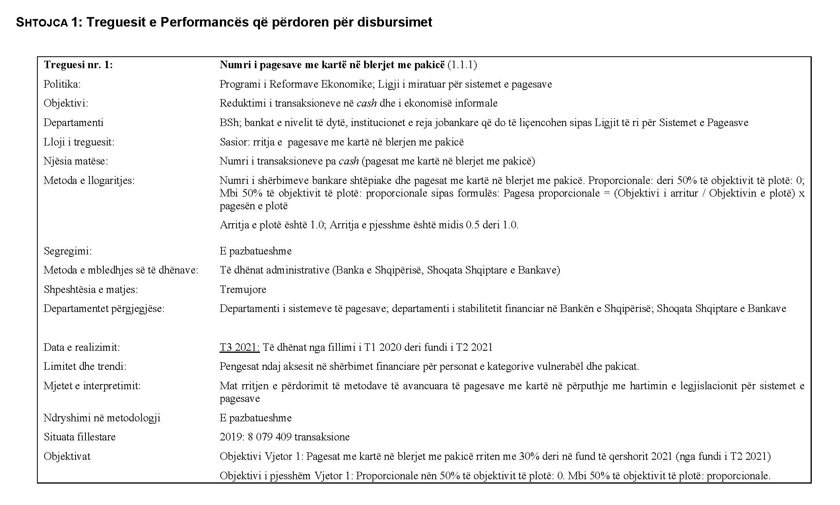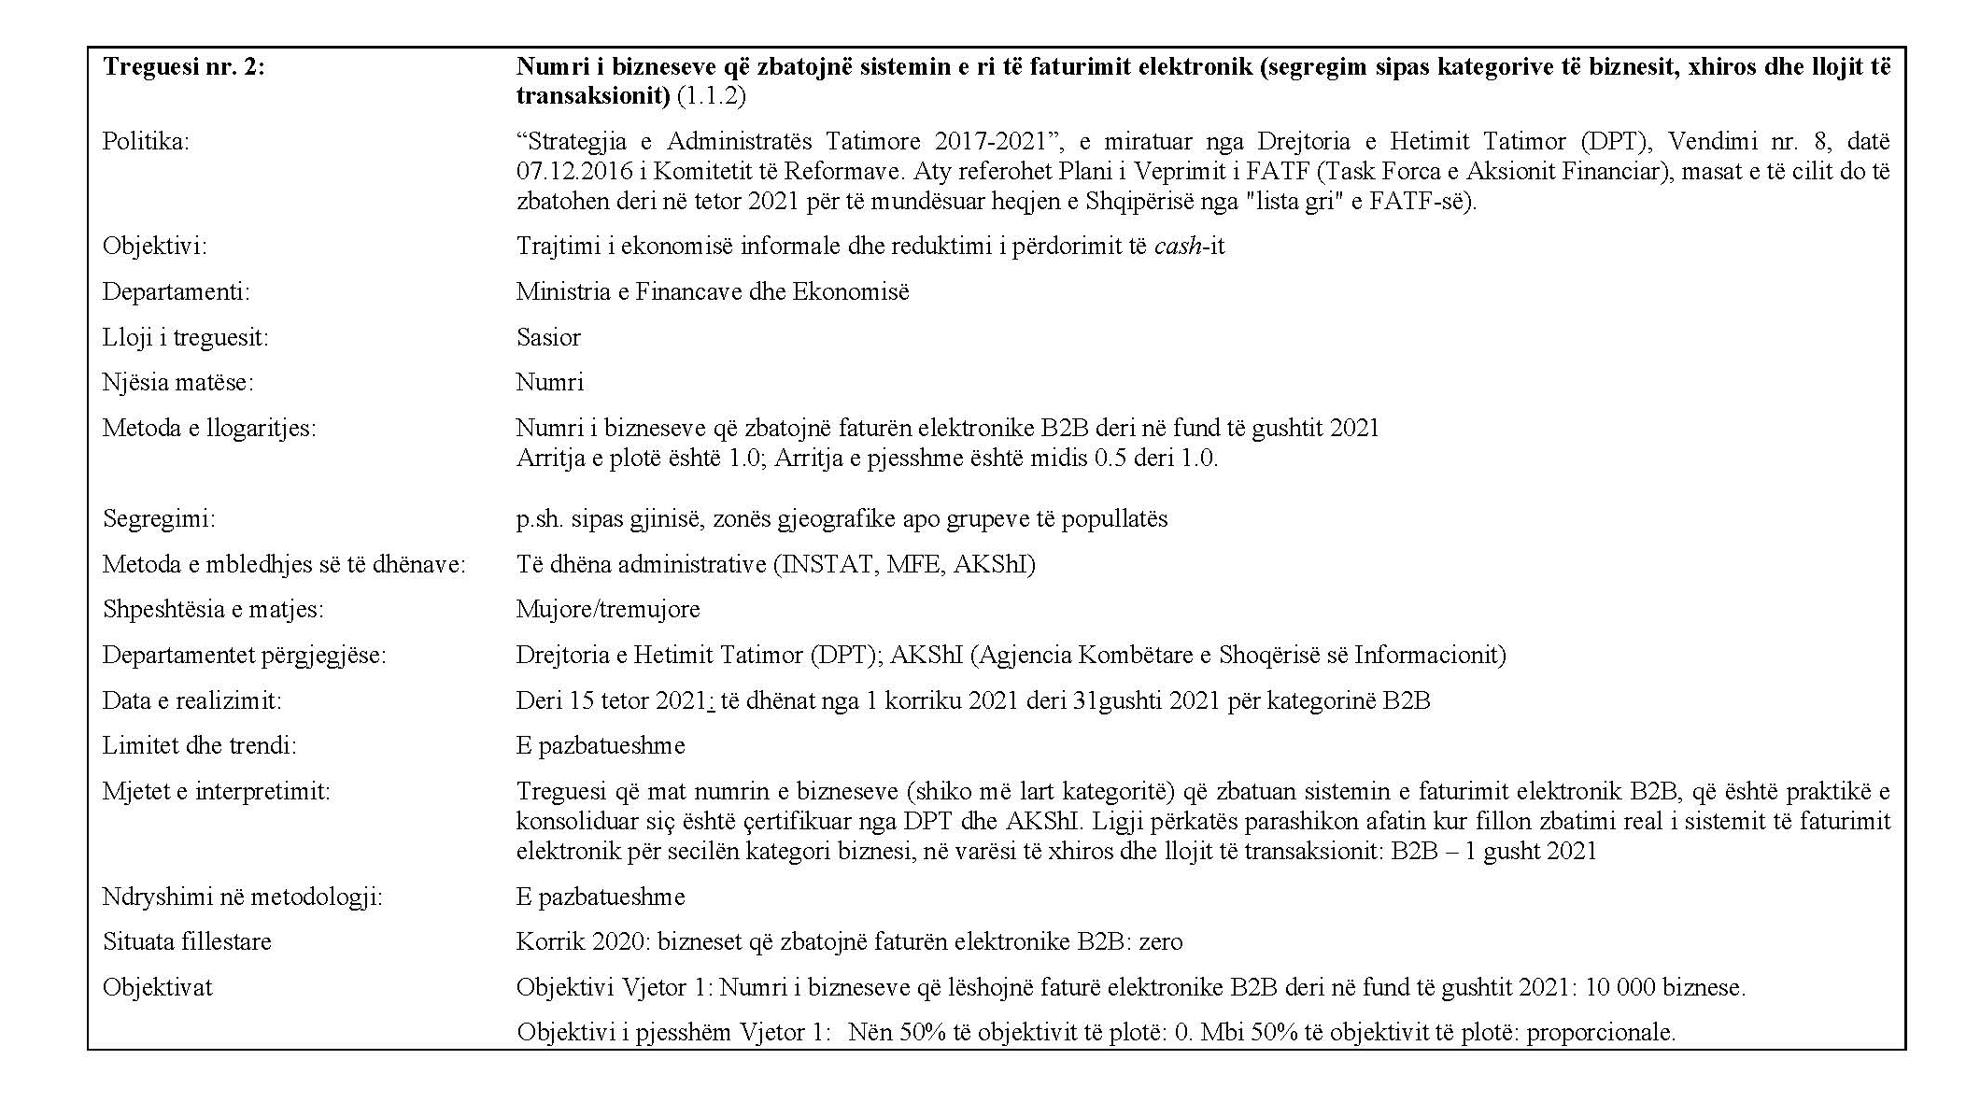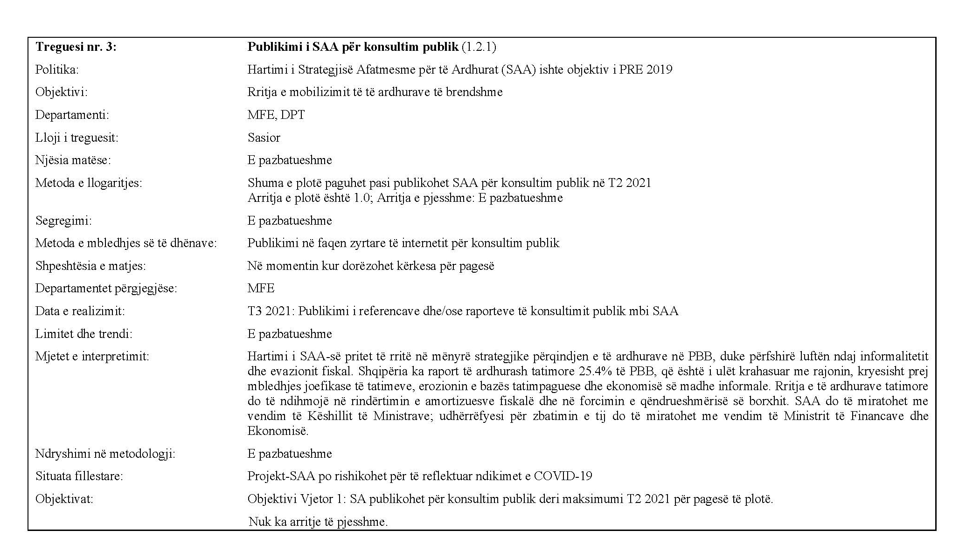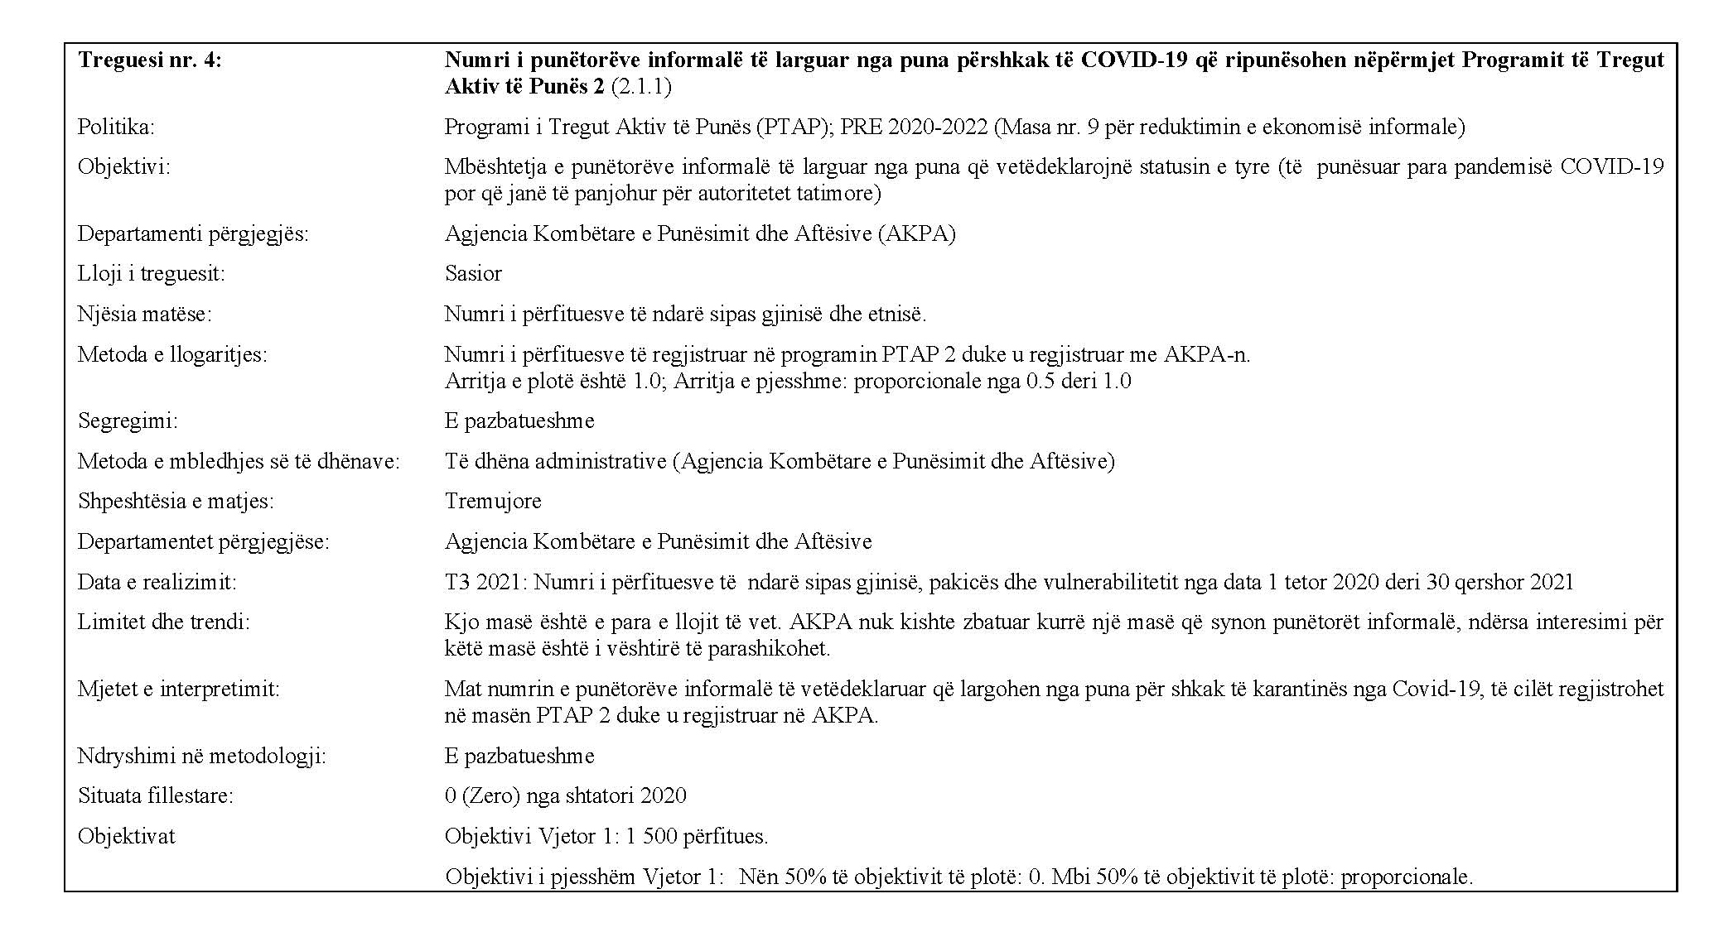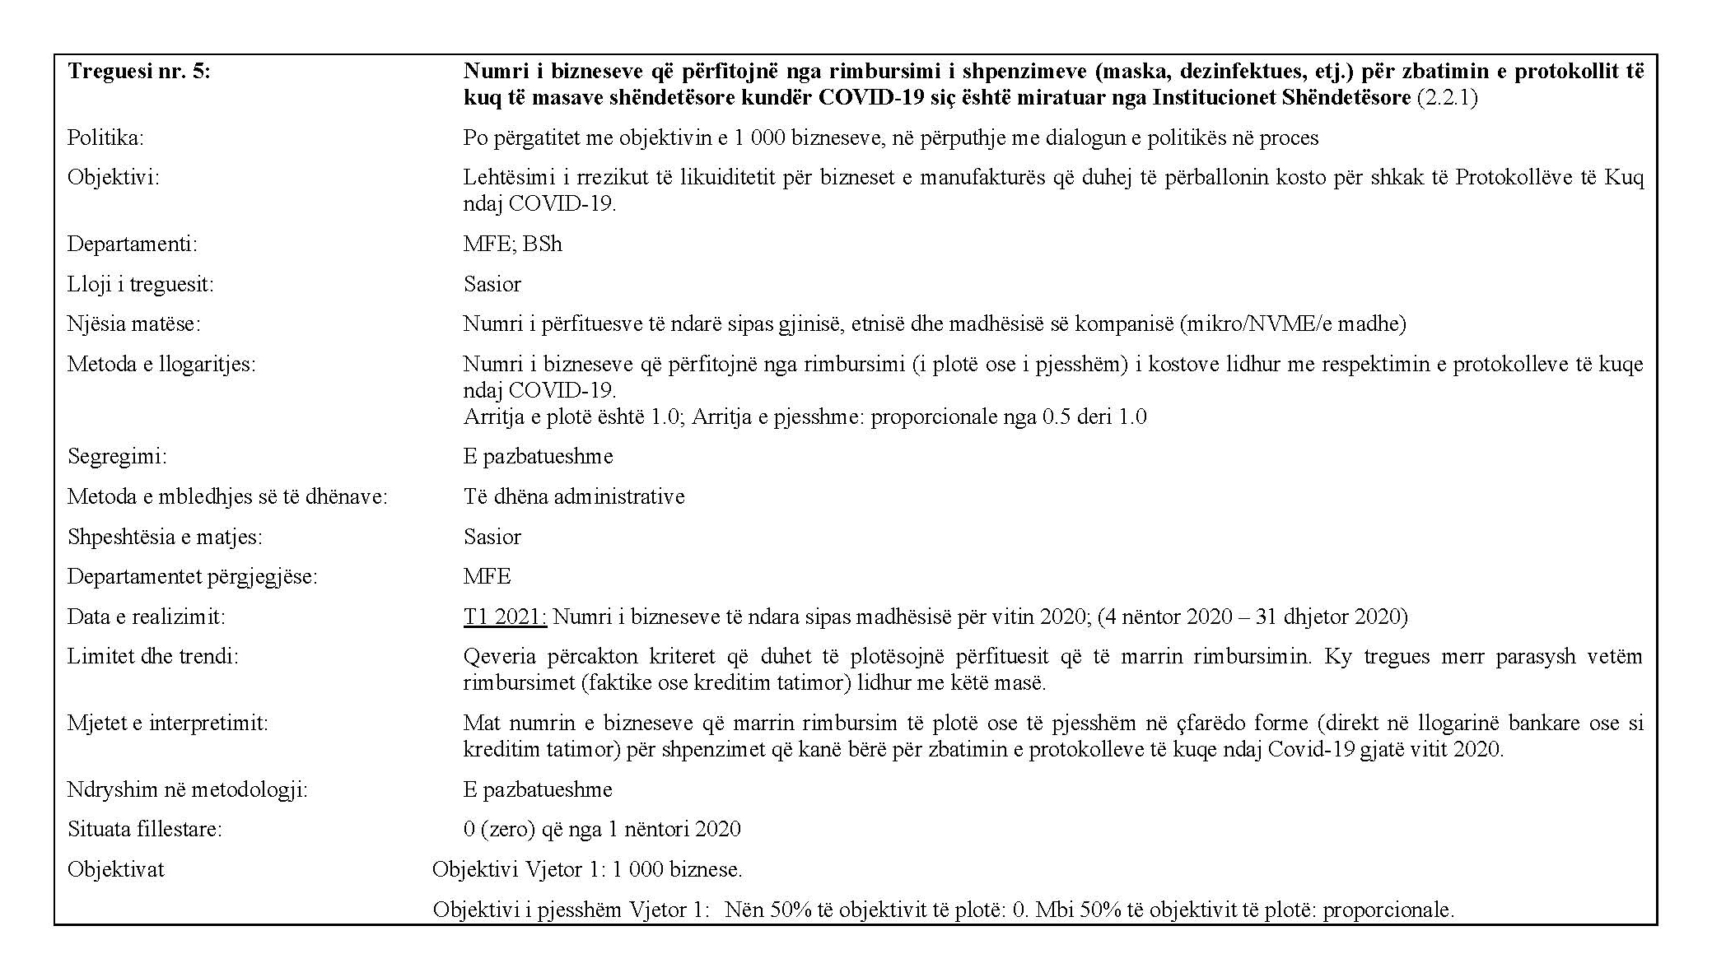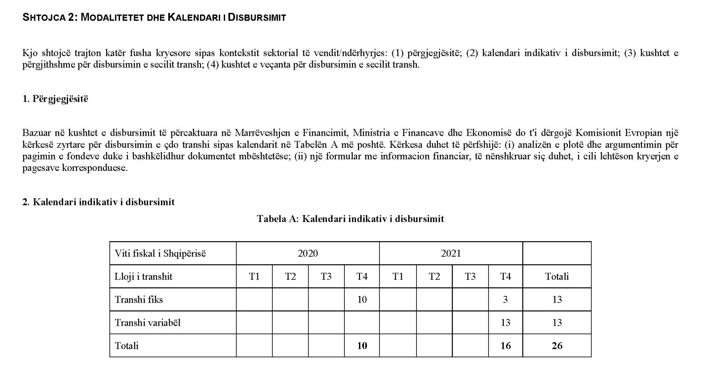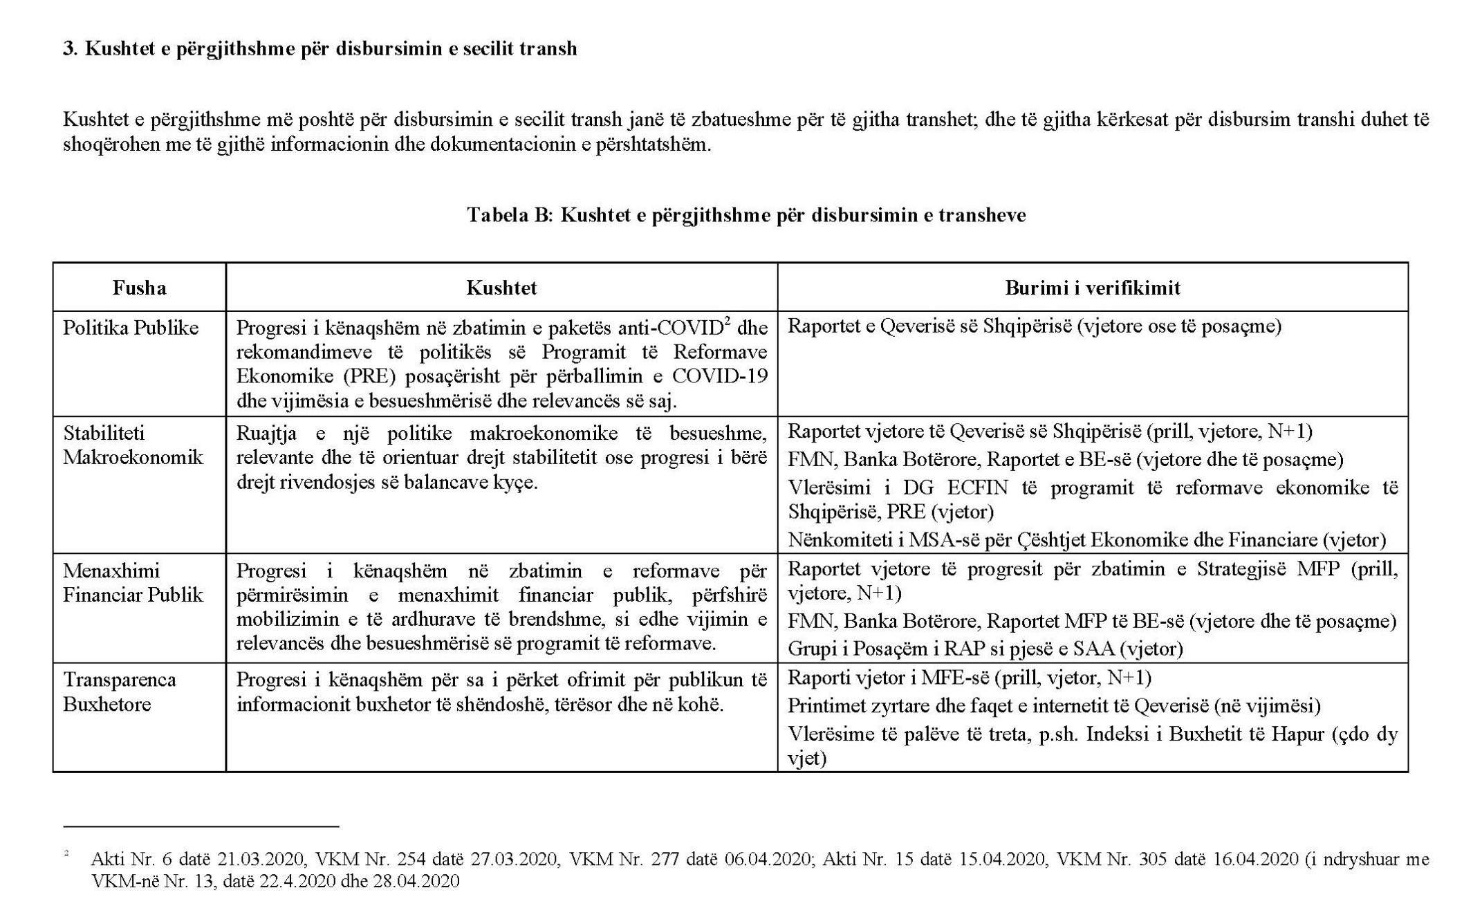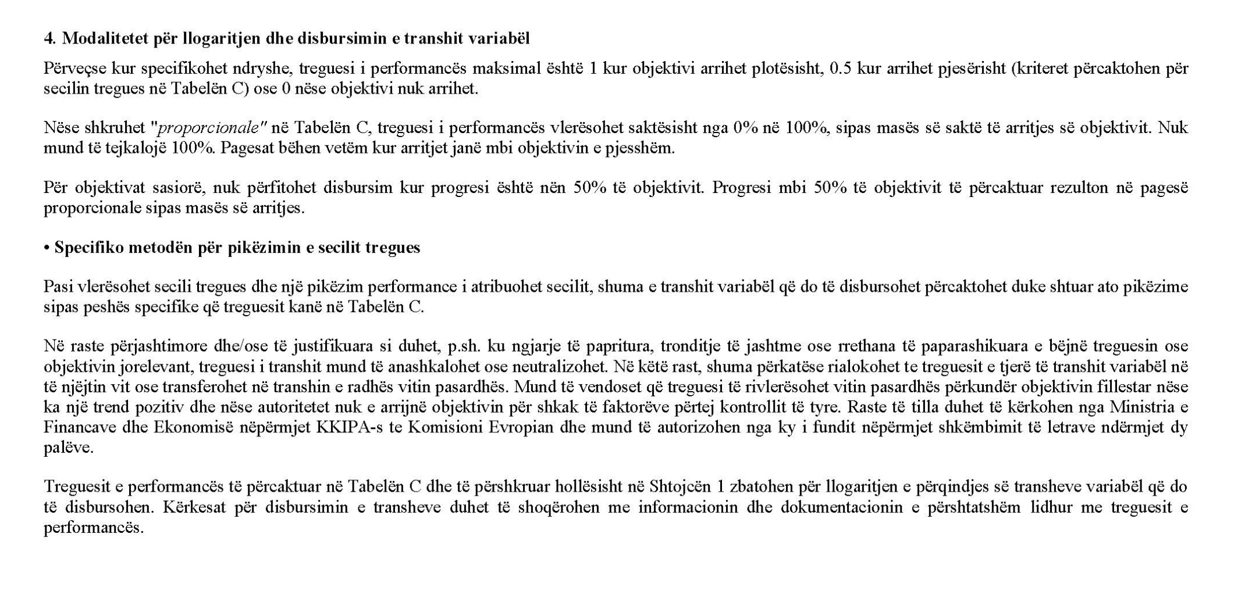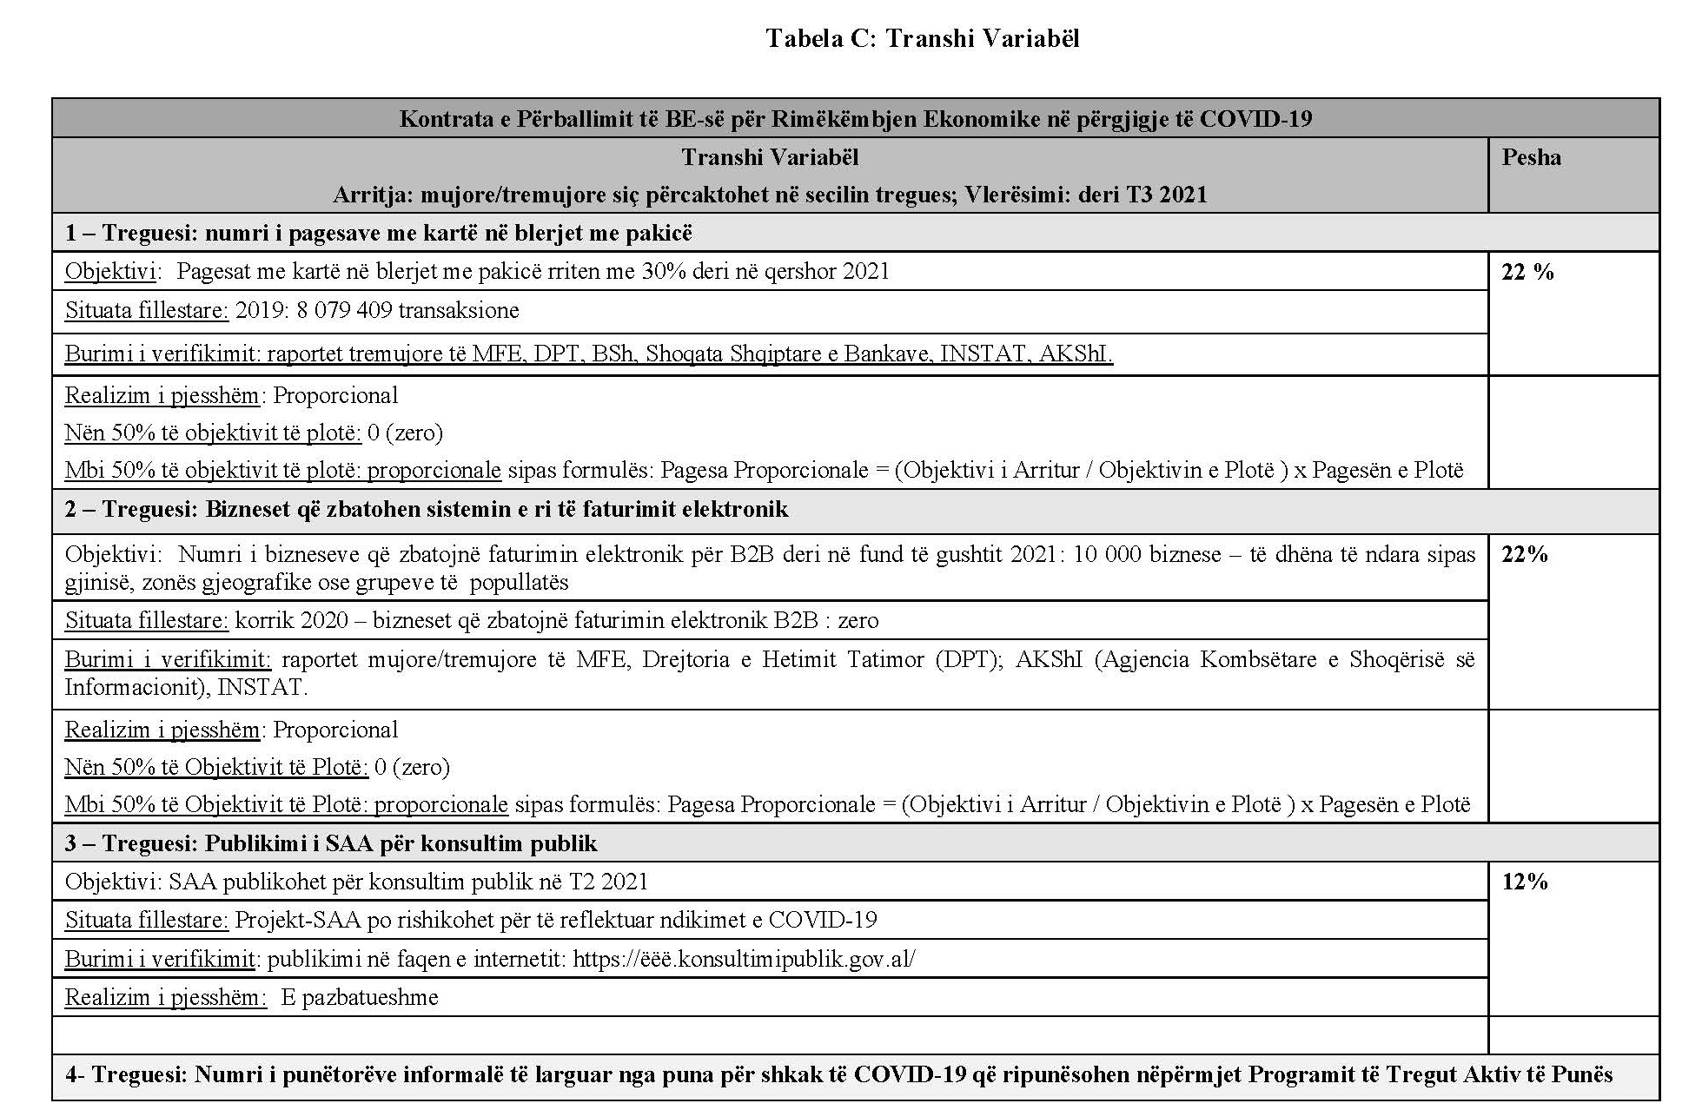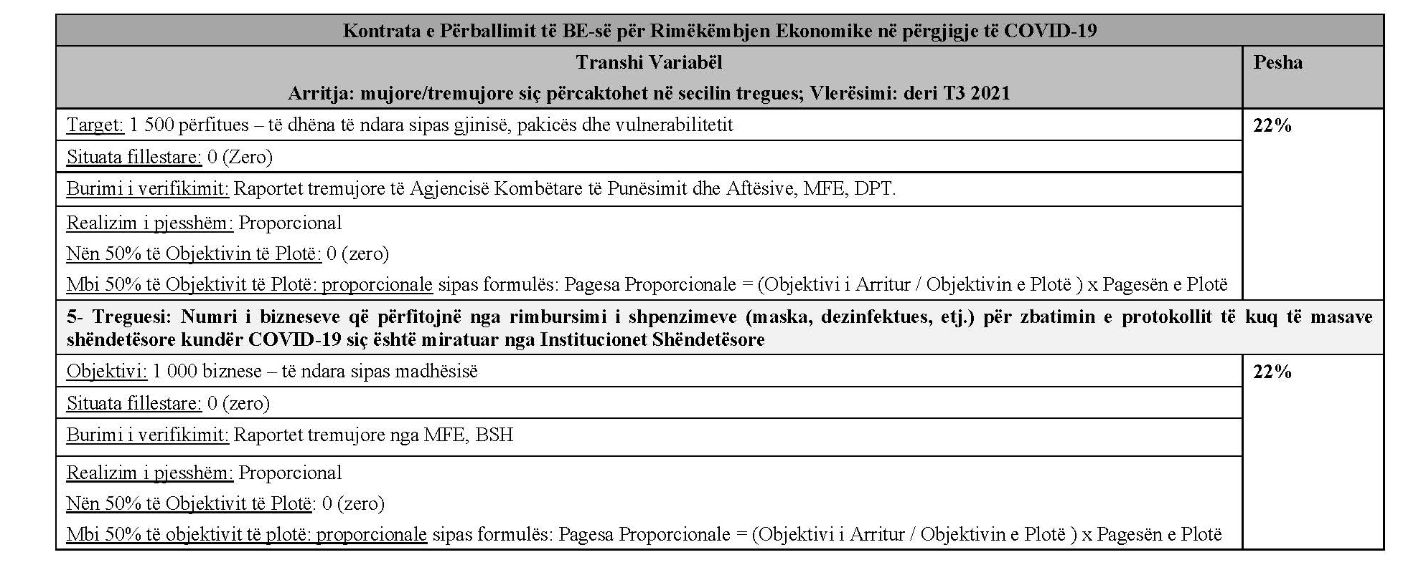

SHTOJCA III
MODELI I RAPORTIT VJETOR

Periudha e mbuluar nga raporti:
1/1/20XX-31/12/20XX
Raporti i publikuar më XX/XX/20XX

Raport vjetor mbi zbatimin e asistencës IPA II nën menaxhimin e drejtpërdrejtë dhe të tërthortë nga [vendi] të paraqitur nga Koordinatori Kombëtar IPA

I. Përmbledhje Ekzekutive
1. Referenca për objektivat e dokumenteve strategjike të vendit dhe një pasqyrë e përmbledhur e sfidave në sektorë.
2. Përfshirja në programim.
3. Marrëdhëniet me Komisionin Evropian.
4. Problemet e hasura në përmbushjen e kushteve të kërkuara për zbatim dhe në sigurimin e qëndrueshmërisë, masat e ngjashme të marra/planifikuara, rekomandimet për veprime të mëtejshme.
5. Çështjet përkatëse që rrjedhin nga pjesëmarrja e përfituesit nga IPA II në komitetin monitorues të IPA-s dhe në komitetet monitoruese sektoriale (përfshirë Komitetin e Përbashkët Monitorues për CBC/BNK (bashkëpunimi ndërkufitar), nëse ka.
6. Përfshirja në aksionet Shumëvendëshe dhe çështjet që lidhen me to.
7. Aktivitetet e monitorimit dhe vlerësimit, mësimet e nxjerra & ndjekja e rekomandimeve.
8. Aktivitetet e komunikimit dhe vizibilitetit.
9. Koordinimi i donatorëve.
Në rastin e menaxhimit e tërthortë, përmbledhja ekzekutive duhet të mbulojë gjithashtu:
10. Zbatimin e përgjithshëm të asistencës IPA nën menaxhimin e tërthortë (maks. një faqe).
11. Problemet kryesore horizontale të ndeshura gjatë zbatimit të asistencës IPA dhe masat vijuese të marra/planifikuara (maks. gjysmë faqe).
12. Rekomandimet për veprime të mëtejshme (maks. gjysmë faqe).
13. Auditimet - konstatimet kryesore dhe rekomandimet, si dhe masat korrigjuese të marra.
II. Të dhënat për sektor
Titulli i sektorit: [Transporti]
Pjesa narrative/treguese: përmbledhja për sektor, duke përfshirë informacionin e mëposhtëm:
1. Përfshirja në programim.
2. Përmbledhje e rezultateve në lëvizjen drejt një qasjeje të përsosur sektoriale (d.m.th. objektivat e arritura sipas udhëzuesit të sektorit në dokumentin e planifikimit të Sektorit).
3. Koordinimi me instrumente të tjera dhe/ose donatorë/IFN në sektor.
4. Ndikimi i veprimeve të IPA II brenda sektorit për zhvillimin e kapaciteteve përkatëse kombëtare administrative në sektor, planifikim strategjik dhe buxhetim.
Në menaxhimin e tërthortë duhet të përfshihet gjithashtu informacioni i mëposhtëm:
5. Struktura(t) operuese në funksionim dhe ndryshimet që lidhen me to, nëse është e nevojshme: [Ministria e Transportit].
6. Të dhëna mbi zbatimin e programeve në sektor.
7. Arritjet kryesore në sektor.
8. Çdo problem i rëndësishëm që haset në zbatimin e detyrave të besuara p.sh. vonesat në kontraktim, dhe masat vijuese të marra/planifikuara.
9. Rekomandime për masat e mëtejshme.
10. Aktivitetet e zbatuara për monitorimin dhe vlerësimin, auditimet – konstatimet kryesore & mësimet e nxjerra, rekomandimet, ndjekja dhe masat korrigjuese të marra.
Titulli i sektorit: Bashkëpunimi Ndër-Kufitar
1. Përfshirja në programim sipas rastit.
2. Progresi i bërë në zbatimin e programit të CBC/BNK-së dhe veçanërisht në arritjen e objektivave specifikë për prioritetet tematike (duke përfshirë elementet cilësore dhe sasiore që tregojnë progresin në lidhje me objektivat).
3. Një përmbledhje e problemeve të hasura në zbatimin e programit të BNK-së dhe të gjitha masat korrigjuese të marra, si dhe rekomandimet për masa të mëtejshme korrigjuese.
4. Monitorimi, duke përfshirë marrëveshjet për mbledhjen e të dhënave dhe kur është e zbatueshme, aktivitetet e vlerësimit.
5. Aktivitetet e komunikimit dhe vizibilitetit.
6. Koordinimi me vendin partner.
Në menaxhimin e tërthortë duhet të përfshihet edhe informacioni i mëposhtëm:
1. Strukturat operuese në funksion dhe ndryshimet që lidhen me to, nëse është e rëndësishme.
2. Çdo problem i rëndësishëm i hasur në zbatimin e detyrave të besuara, p.sh. vonesat në kontraktim dhe masat vijuese të marra/planifikuara.
3. Rekomandimet për veprime të mëtejshme.
4. Auditimet e zbatuara – konstatimet kryesore & rekomandime dhe masat korrigjuese të marra.
II a. Treguesit e performancës në [p.sh. Transport] sektorin që mbulon menaxhimin e drejtpërdrejtë dhe të tërthortë:
Treguesit për program
Marrëveshja e Financimit/referenca e Programit | Treguesi për sektor  [Transport] | Burimi | Pikënisja | Arritjet e rëndësishme (2017) | Objektivi (2020) | Vlera (2014)
Programi i vendit 2014 | Shkurtimi i kohës mesatare të udhëtimit të pasagjerëve ndërmjet qendrave të mëdha urbane me anë të mënyrës së transportit.
Programi shumëvjeçar 2014-20xx | Kosto të reduktuara transporti për njësi prodhimi.

II b. Përmbledhje e nivelit të aksionit për sektor [p.sh. Transport]
Marrëveshja e Financimit/  referenca e Programit | Aksioni/Veprimi | Gjendja aktuale/Progresi për aksion të veçantë (p.sh. Termat e Referencës në përgatitje, tenderi i nisur, kontraktuar, në zbatim, i përfunduar) | Arritjet kryesore dhe vlerësimi i tyre | Probleme të rëndësishme të hasura në zbatimin e detyrave të besuara dhe masat e marra/planifikuara për kapërcimin e tyre | Zhvillimet që ndikojnë në procesin e zbatimit në të ardhmen | Rekomandime për masa të mëtejshme korrigjuese
[programi i vendit 2014] | Elektrifikimi i linjës hekurudhore nga xxx në kufirin me xxx | P.sh. Kontratë Shërbimi për përgatitjen e Termave të Referencës për kontratën e punimeve të nënshkruar dhe në zbatim, tender për kontratën e punimeve që do të fillojnë në tremujorin e dytë të vitit 2015. |  | P.sh. Kontratë Shërbimi për përgatitjen e Termave të Referencës sepse kontrata e punimeve u vonua, ndërsa procedura e negocimit dështoi dhe duhet të rifillonte. | P.sh. ndryshimi i të drejtës vendase, si dhe qasja me zbatimin e paketës së katërt të Hekurudhave.
Në menaxhimin e tërthortë duhet të parashikohen edhe shtojcat e mëposhtme:
Shtojca 1
Përmbledhje e funksionimit të sistemeve të menaxhimit dhe kontrollit (duke përfshirë ndryshimet në strukturën institucionale) (maks. një faqe).
Transparenca, vizibiliteti, aktivitetet e informimit dhe komunikimit në përputhje me MK-në (marrëveshja kuadër, maks. një faqe).
Shtojca 2
Histori suksesi (Shënim. kjo pjesë mund të përdoret për raportin vjetor të asistencës financiare të përgatitur nga Komisioni Evropian).
Shtojca 3
Plani vjetor i prokurimit.
Për menaxhimin e drejtpërdrejtë dhe të tërthortë duhet të parashikohen gjithashtu shtojcat e mëposhtme:
Shtojca 4
Udhëzuesi për qasjen e sektorit – arritjet (duke theksuar nëse janë përmbushur apo jo objektivat e planifikuara).

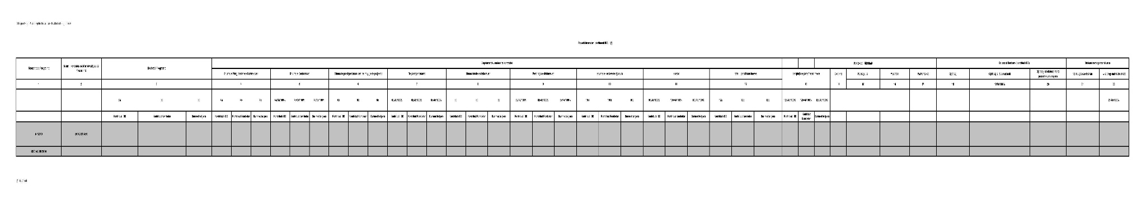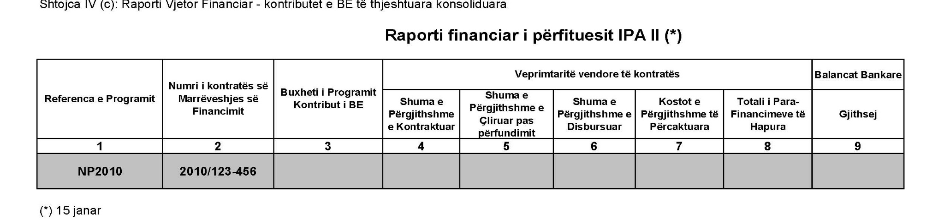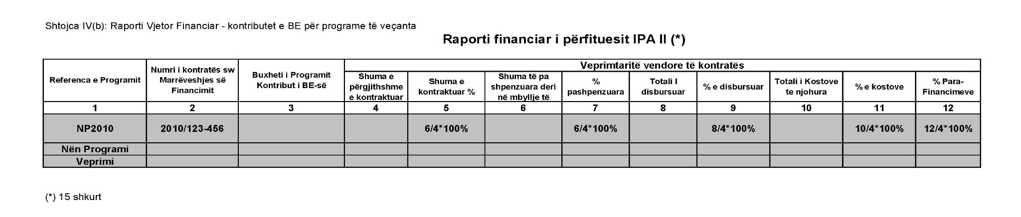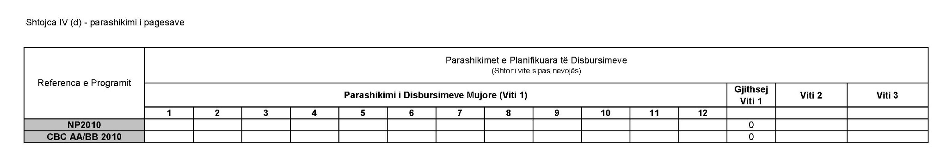

SHTOJCA V E MARRËVESHJES SË FINANCIMIT
SPECIFIKIMET MINIMALE TË SISTEMIT TË KONTABILITETIT RRITËS

Sistemi i kontabilitetit të përfituesit IPA II duhet të plotësojë kërkesat e mëposhtme:
1. Të pasqyrojë strukturën organizative të vënë në funksionim për sistemet e kontrollit të brendshëm, të përshtatura për kryerjen e detyrave. Në veçanti, para autorizimit të një operacioni, të gjitha aspektet (si ato operacionale dhe financiare) e operacionit duhet të verifikohen nga anëtarë të stafit dhe jo nga personi që ka nisur operacionin. Personi që merret me procesin e verifikimit nuk mund të jetë nën varësinë e iniciuesit të transaksionit.
2. Të përfshijë gjurmën e auditimit për të gjitha transaksionet dhe ndryshimet (amendimet).
3. Të ketë sigurinë e duhur fizike dhe elektronike, duke përfshirë sistemet mbështetëse dhe ato të rikuperimit.
4. Sistemi i kontabilitetit duhet të mbajë të paktën informacionet e mëposhtme për kontratat lokale të menaxhuara sipas secilit program:
a) Referenca e kontratës;
b) Vlera e kontratës, duke përfshirë çdo ndryshim;
c) Datat e nënshkrimit të kontratës (nga të dyja palët);
d) Data për fillimin e zbatimit të kontratës.
Kjo datë jepet përveç datës së nënshkrimit të kontratës dhe mund të ndryshojë prej saj, si në rastin kur data për fillimin e punimeve të kontratës jepet pas nënshkrimit të kontratës me anë të një Urdhri Administrativ;
e) Data për përfundimin e zbatimit të kontratës, duke përfshirë çdo ndryshim;
Kjo është data e fundit kur mund të krijohen kosto të pranueshme. Kjo datë nuk përfshin asnjë periudhë garancie apo kohën e lejuar për përgatitjen e raportit nga kontraktuesi;
f) Totali i paguar (me para në dorë) me kontratë;
g) Parafinancimi i paguar me kontratë.
Njohja e shprehur dhe regjistrimi në pasqyrën financiare të parafinancimit të kërkuar me kontratë;
h) Kostot e pranuara – të drejtpërdrejta (me kontratë).
Njohja e qartë e kostos si pagesë e shpenzimeve të vitit. Disa pagesa do të mbulojnë direkt shpenzimet që janë kryer. Nuk përfshihet parafinancimi. Pagesat mund të jenë përfundimtare kur parafinancimi është shlyer ose mund të jenë pagesa të përkohshme kur parafinancimi është shlyer ose kur kontrata nuk përfshin dispozitën e parafinancimit;
i) Kostot e pranuara – indirekte (me kontratë).
Njohja e qartë e kostos si pagesë e shpenzimeve të vitit. Disa fatura apo pasqyra shpenzimesh të paraqitura nga kontraktuesi apo përfituesi i grantit do të kenë lidhje me kostot që janë mbuluar nga parafinancimi i paguar më parë gjatë periudhës së zbatimit të kontratës apo marrëveshjes së grantit. Në këto raste pagesa e kryer do të jetë më e vogël se kostoja e raportuar. Ajo mund të jetë edhe zero, nëse e gjithë kostoja mbulohet nga parafinancimi (me siguri ajo do të jetë zero nëse kostot e raportuara janë të pamjaftueshme për të thithur parafinancimin dhe për bilancin e pashfrytëzuar të parafinancimit nxirret një urdhër rikuperimi). Në të gjitha këto raste, sistemi duhet të regjistrojë vlerën e plotë të kostos së pranueshme të raportuar si shpenzime për vitin dhe të reduktojë bilancin e parafinancimit nga shuma e kostos së kompensuar kundrejt parafinancimit, kur përcakton shumën që do të paguhet;
j) Urdhra rikuperimi për të reduktuar parafinancimin (me kontratë);
Pranimi i reduktimit të parafinancimit në pasqyrën financiare pas rikuperimit të parafinancimit të pashfrytëzuar.
k) Urdhra rikuperimi për të reduktuar koston (me kontratë).
Kur një rikuperim është bërë kundrejt kostos së pranuar më parë – mundësisht pas një hetimi për mashtrim. Në raste të tilla kostot e regjistruara për vitin duhet të ulen, nëse kostoja është pranuar në të njëjtin vit si rikuperim pasues, ose të ardhurat duhet të regjistrohen kur kostoja është pranuar në një vit më herët se ato të rikuperimit;
l) Data e faturës së furnizuesit për çdo faturë apo dokument tjetër të shoqëruar me një raport financiar që mundësojnë kostot e pranuara;
m) Të dhëna në kontekstin e rikuperimit për kostot e papranueshme dhe rikuperimet.

Rregullorja (BE) nr. 231/2014, e Parlamentit Evropian dhe Këshillit, e datës 11 mars 2014, mbi krijimin e Instrumentit për Asistencën e Paraanëtarësimit (IPA II), GZ L 77, 15.3.2014, faqe 11.
Eliminimi i ofertave të pasuksesshme pesë vjet pas përfundimit të procedurës së prokurimit.
Eliminimi i aplikimeve të pasuksesshme tre vjet pas përfundimit të procedurës së grantit.
Për kontratat e shërbimit ky hap përfshin kontrolle ex-ante në lidhje me miratimin e listës përfundimtare.
www.sanctionsmap.eu. Ju lutem, vini re se harta e sanksioneve është mjet TI për të identifikuar regjimet e sanksioneve. Burimi i sanksioneve buron nga aktet juridike të publikuara në Fletoren Zyrtare. Në rast mospërputhjeje midis akteve ligjore të publikuara dhe përditësimeve në faqen e internetit, versioni në GZ do të ketë përparësi.
Këto rezultate lidhen me objektivin specifik të përmirësimit të administratës publike që të bëhet më efikase, llogaridhënëse, transparente, përfshirëse dhe efektive në nivel kombëtar dhe vendor.
Siç rekomandohet në udhëzimet e DG NEAR për lidhjen e Planifikimit/Programimit, Monitorimit dhe Vlerësimit.
Vendimi (BE) 2020/701, i Parlamentit Evropian dhe Këshillit, datë 25 maj 2020, për dhënien e asistencës financiare për partnerët e zgjerimit dhe fqinjësisë në kontekstin e pandemisë COVID-19.
http://www.bpe.al/al/publikime.
https://ec.europa.eu/neighbourhood-enlargement/tenders/monitoring-and-evaluation_cs.
Nr. 6, datë 21.3.2020, VKM-ja nr. 254, datë 27.3.2020, VKM-ja nr. 277 datë 6.4.2020; akti nr. 15, datë 15.4.2020, VKM-ja nr. 305, datë 16.4.2020 (e ndryshuar me VKM-në nr. 13, datë 22.4.2020 dhe datë 28.4.2020).
Sipas sektorëve në Dokumentet Strategjike indikative.
Për Bashkëpunimin Ndër-kufitar kërkohet raportim specifik
Këta duhet të jenë kryesisht rezultate, si dhe tregues të prodhimit përkatës të përzgjedhur.
Numri i kolonave të përshtatshme për të gjitha vitet, nga 2014-ta deri në vitin e periudhës së raportimit. Vlerat duhet të jenë kumulative.

